**AWS 매뉴얼**

**문서기록**

|  |  |  |
| --- | --- | --- |
| 작성자 | 날짜 | 설명 |
| 이병헌 | 2022-02-11 | AWS 매뉴얼 Ver01 |
|  |  |  |
|  |  |  |
|  |  |  |
|  |  |  |
|  |  |  |
|  |  |  |
|  |  |  |

내용

**1.** **확인** 4

**2.** **VPC 생성** 5

**3.** **서브넷** 7

**4.** **인터넷 게이트웨이** 12

**5.** **라우팅 테이블** 15

**6.** **네트워크 ACL** 19

**7.** **보안 그룹** 28

**8.** **EC2** 33

**9.** **RDS** 57

**10.** **MySQL** 65

# **확인**

결제비용, 서버

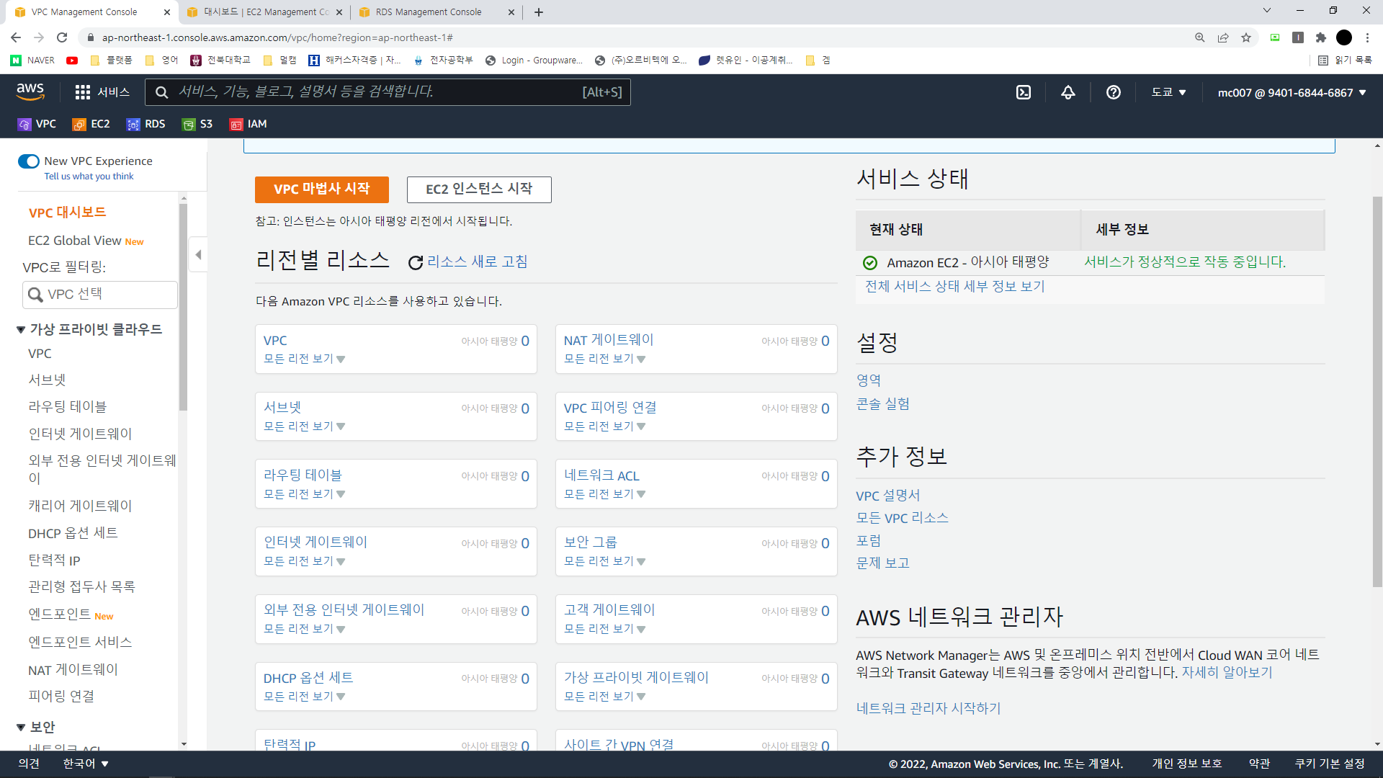

로그인 후 결제 대시보드 확인

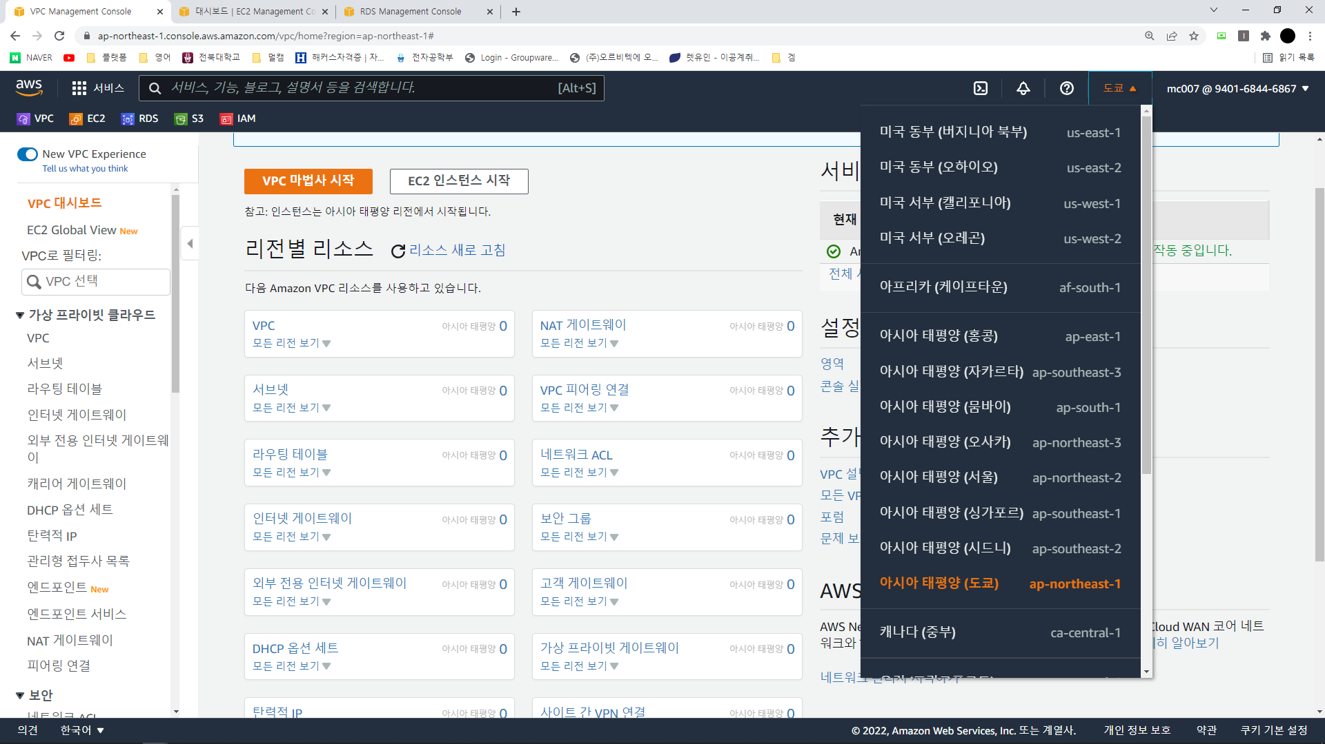

본인의 region 확인

# **VPC 생성**

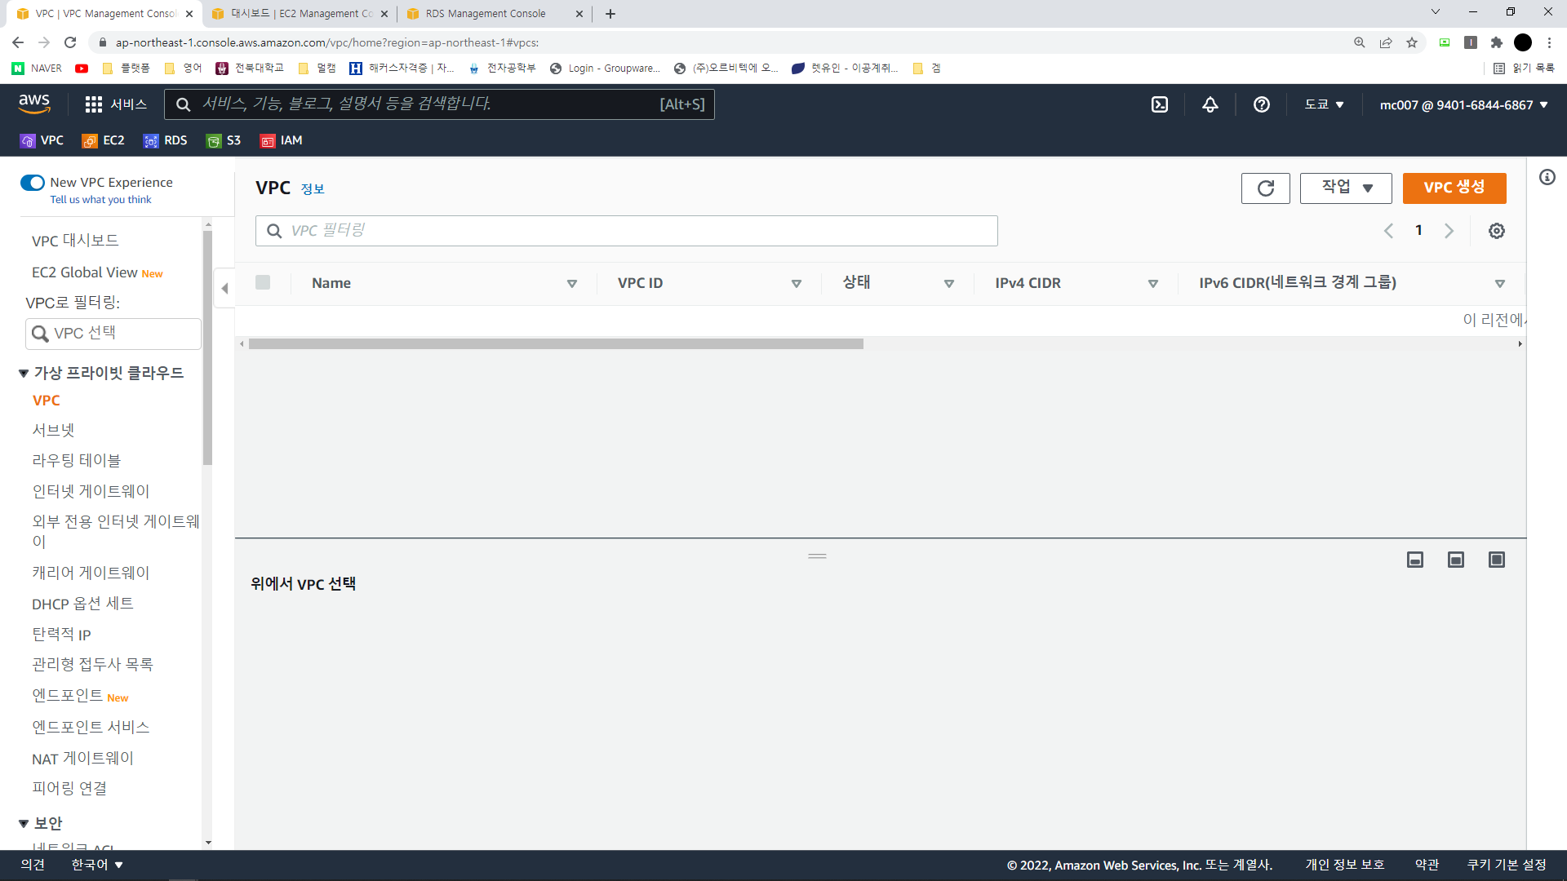

VPC 생성 클릭

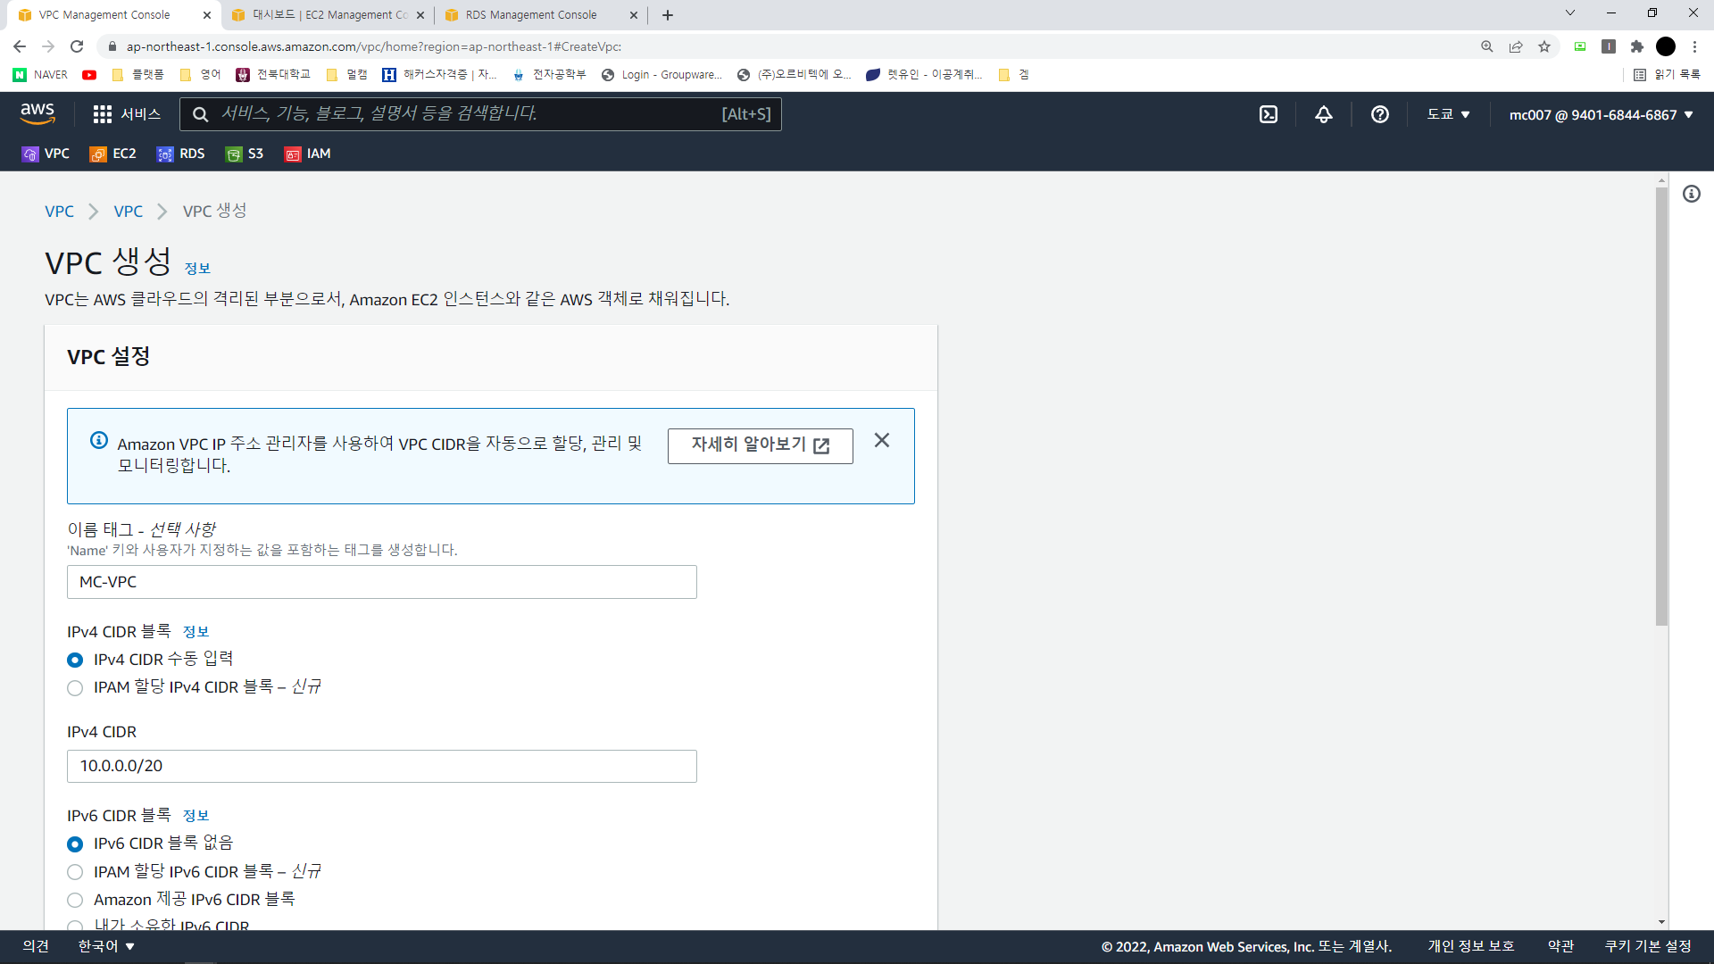

VPC 이름 설정 및 CIDR 입력(4094 ip 할당)

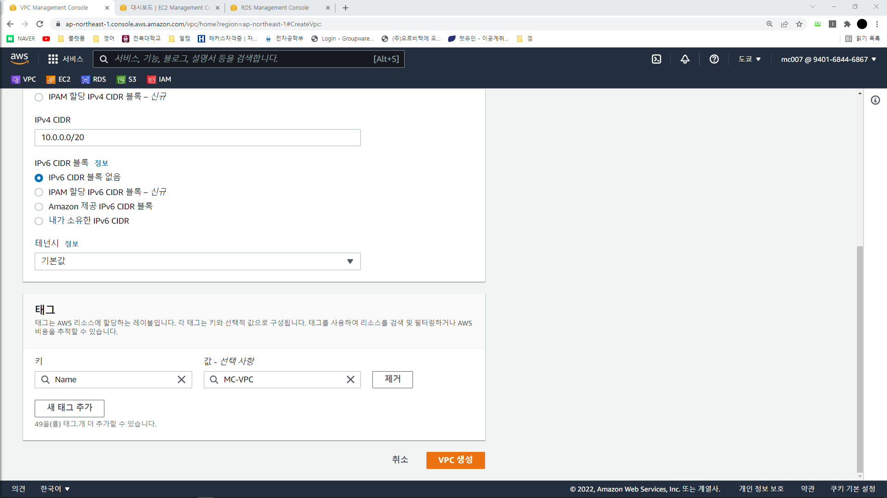

태그로 이름 명명 후 VPC 생성

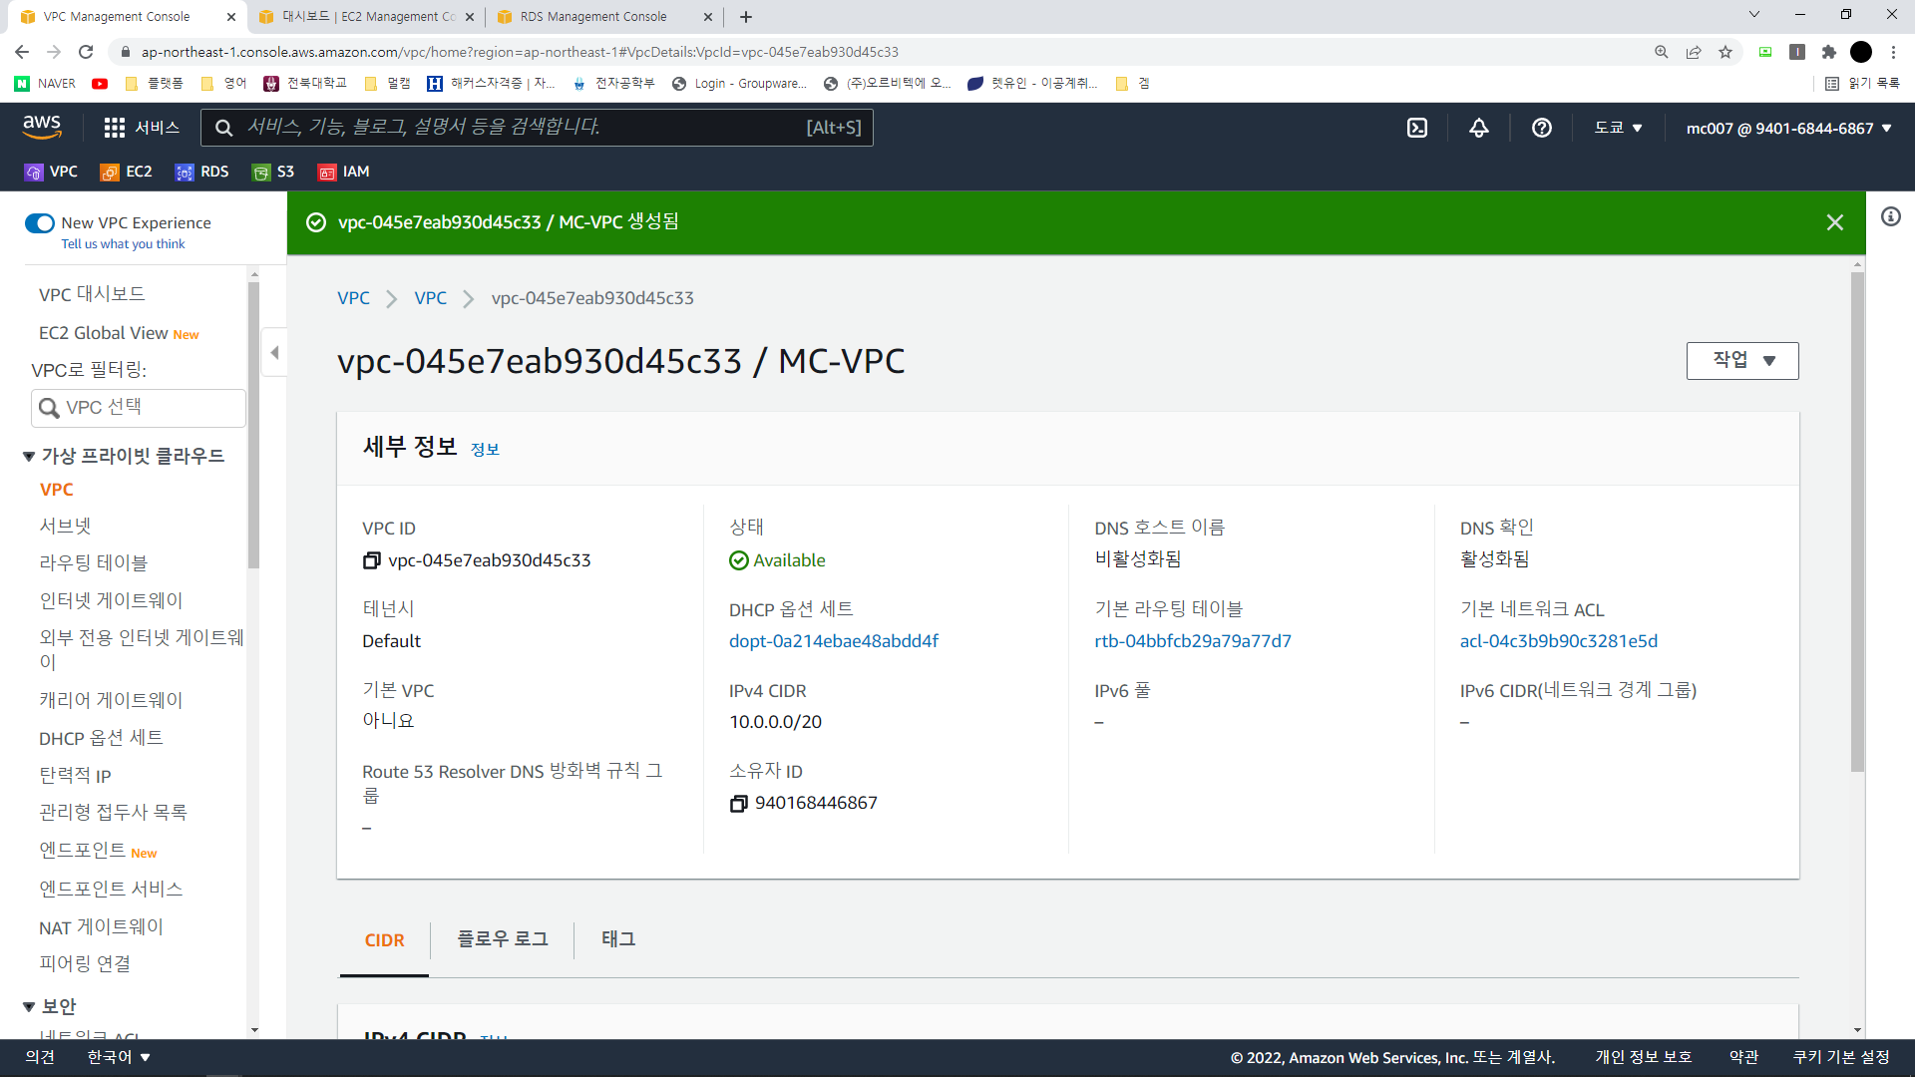

생성된 VPC

# **서브넷**

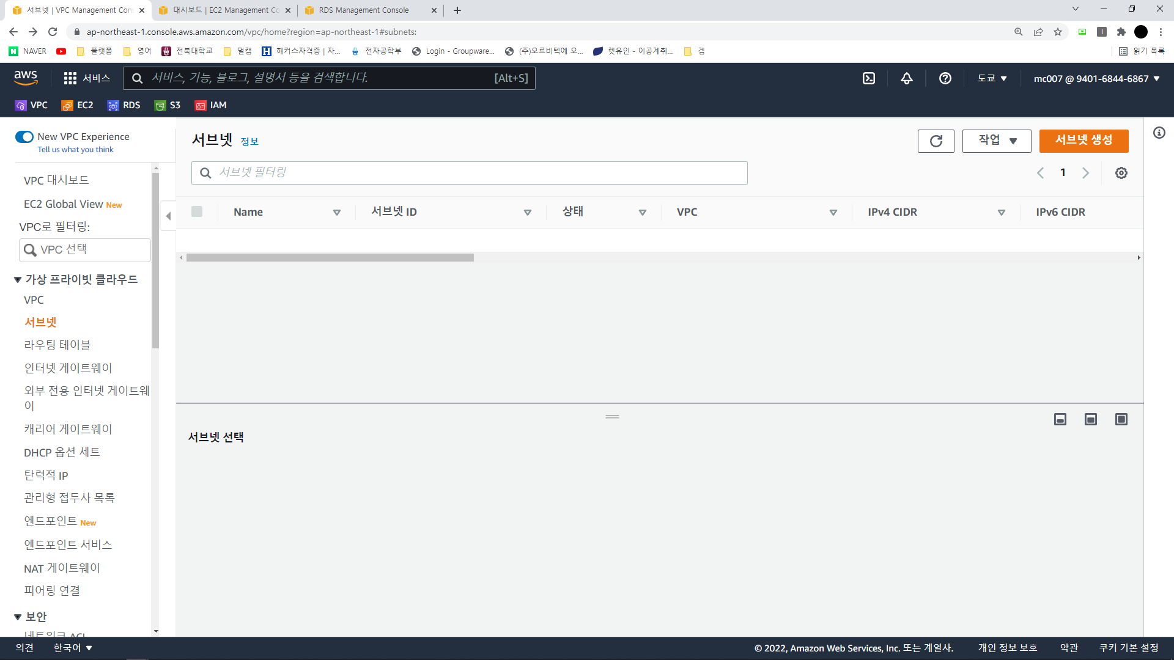

서브넷 생성 클릭

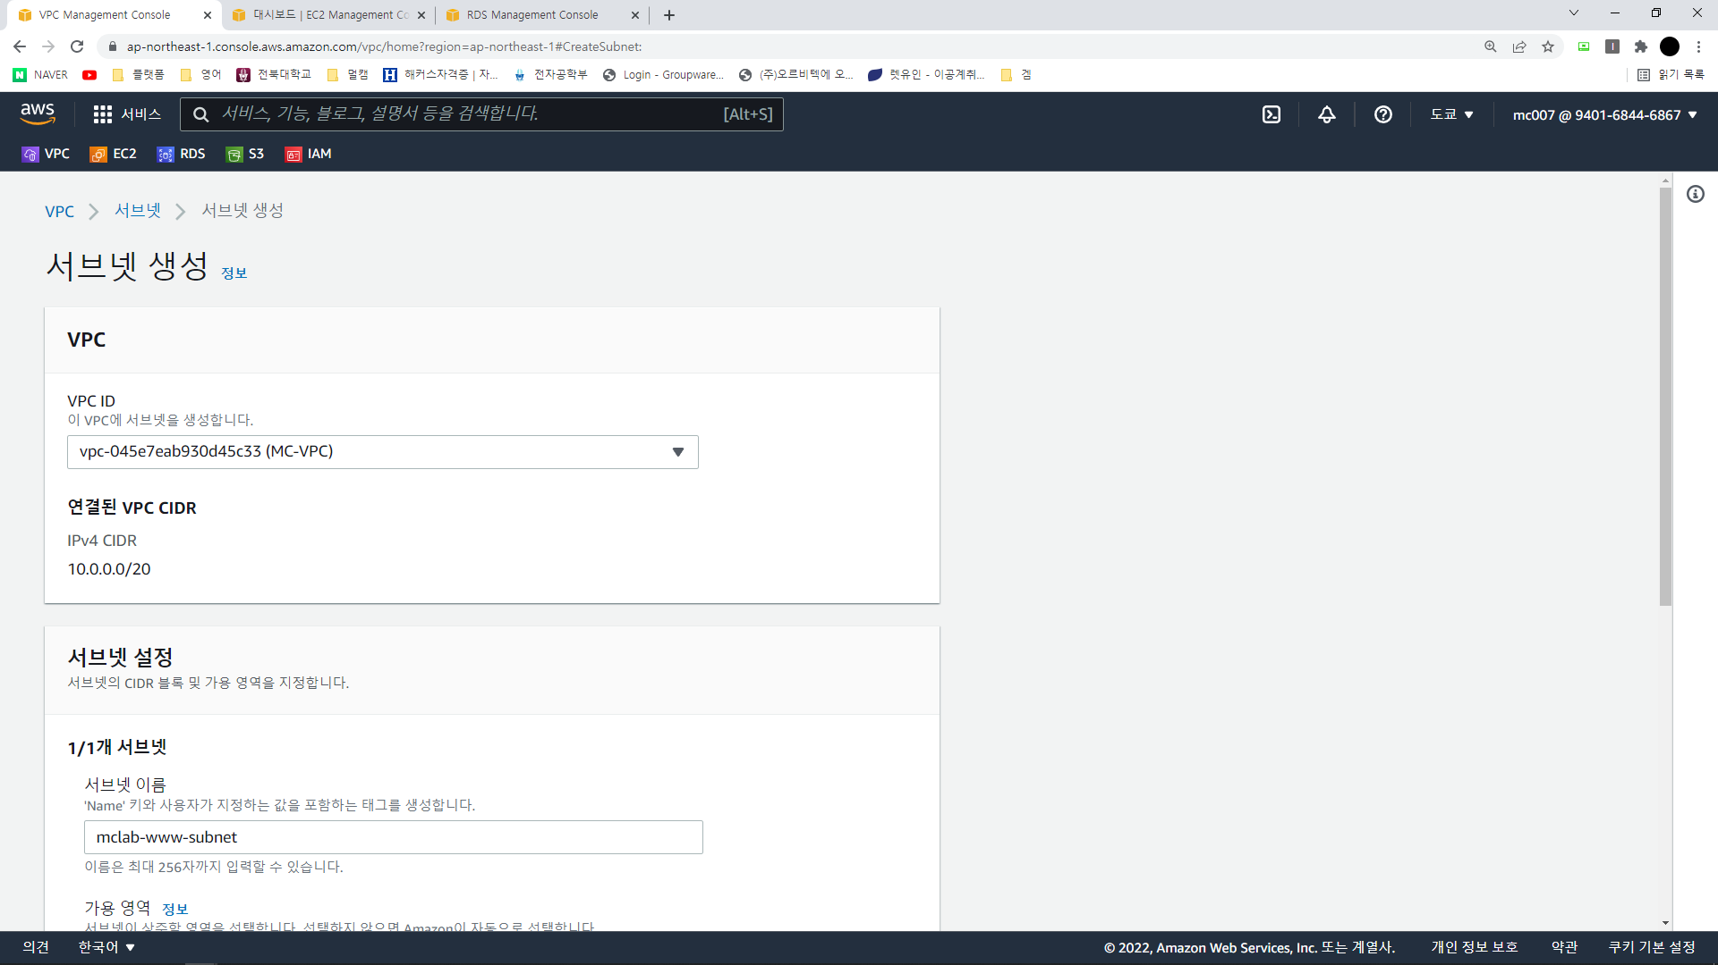

인터넷 연결용 서브넷 생성

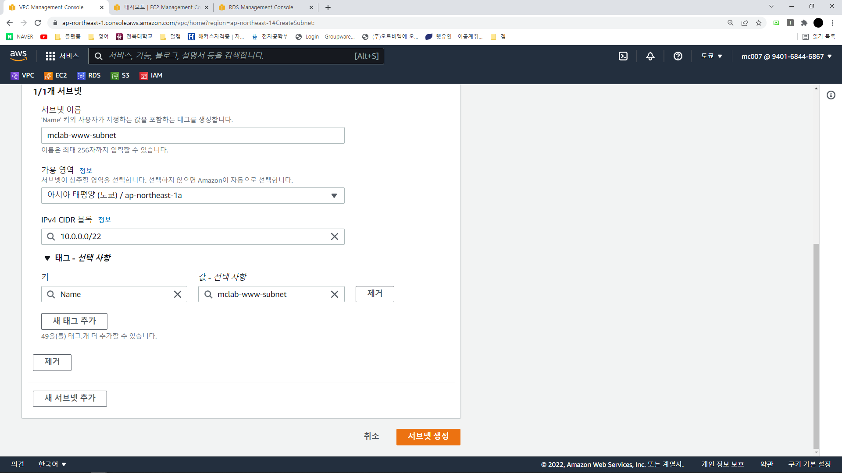

CIDR 값 지정 및 태그 입력후 서브넷 생성

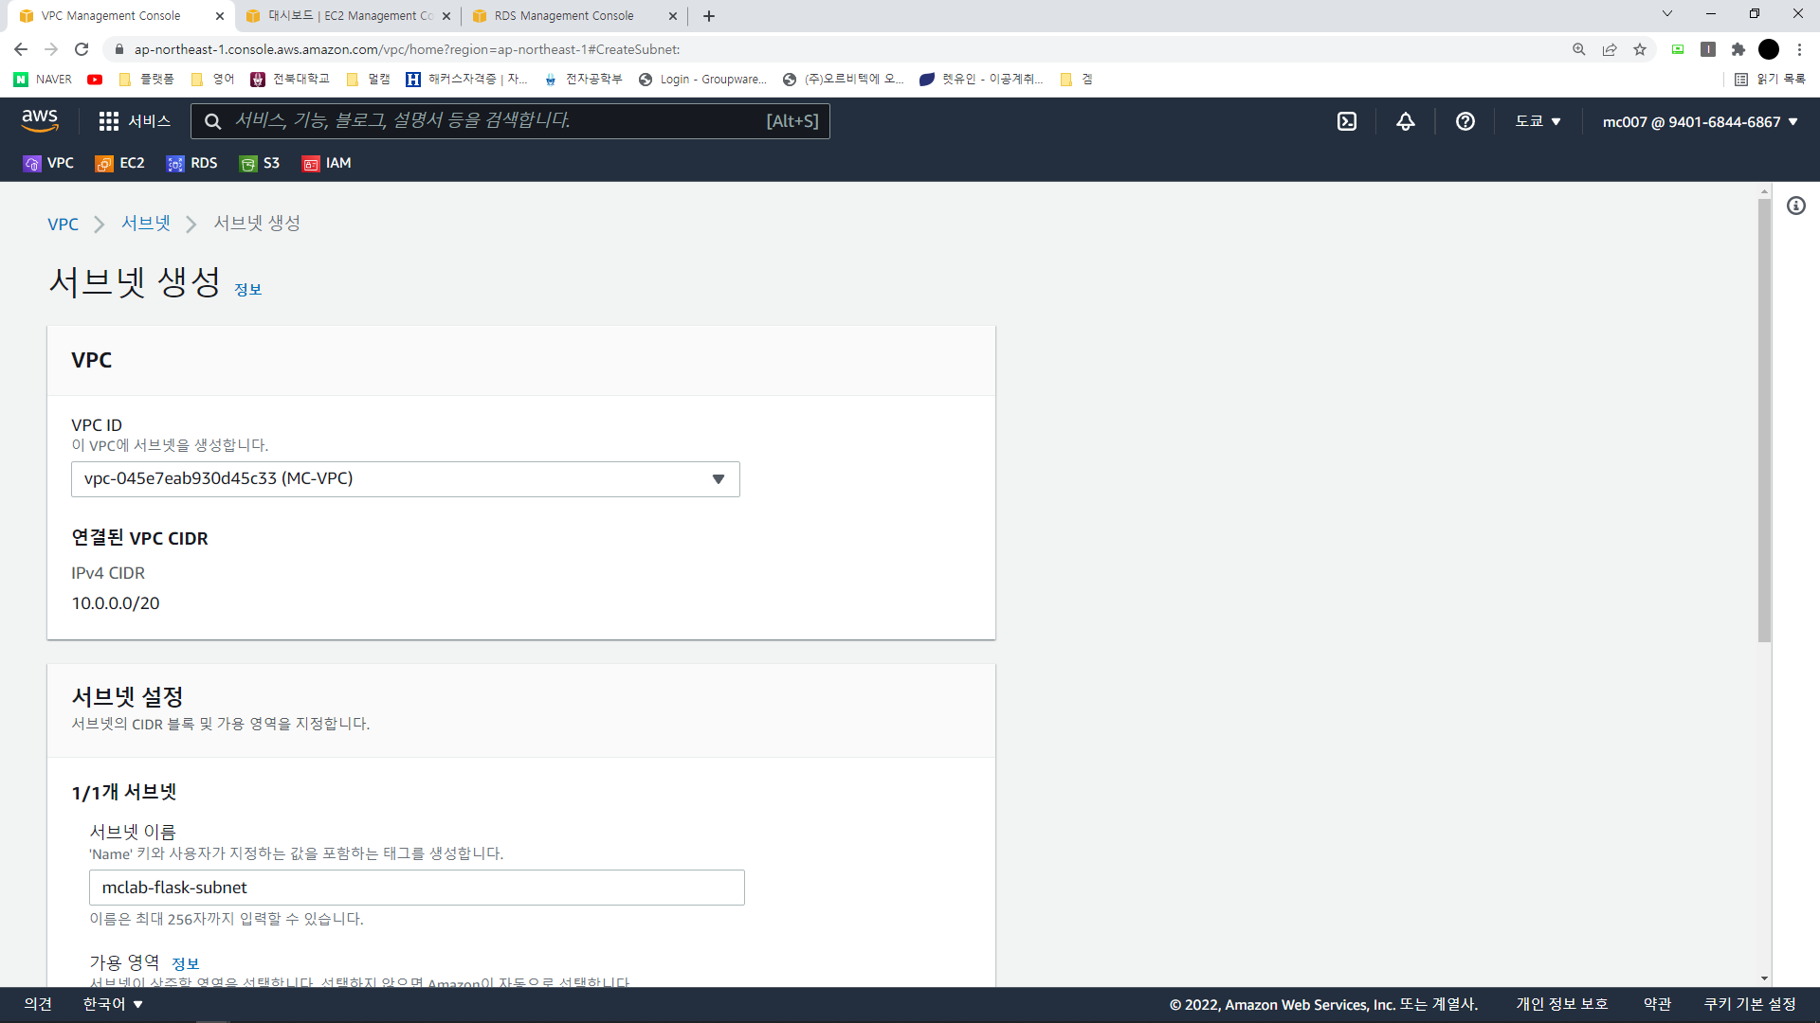

Flask용 서브넷 생성

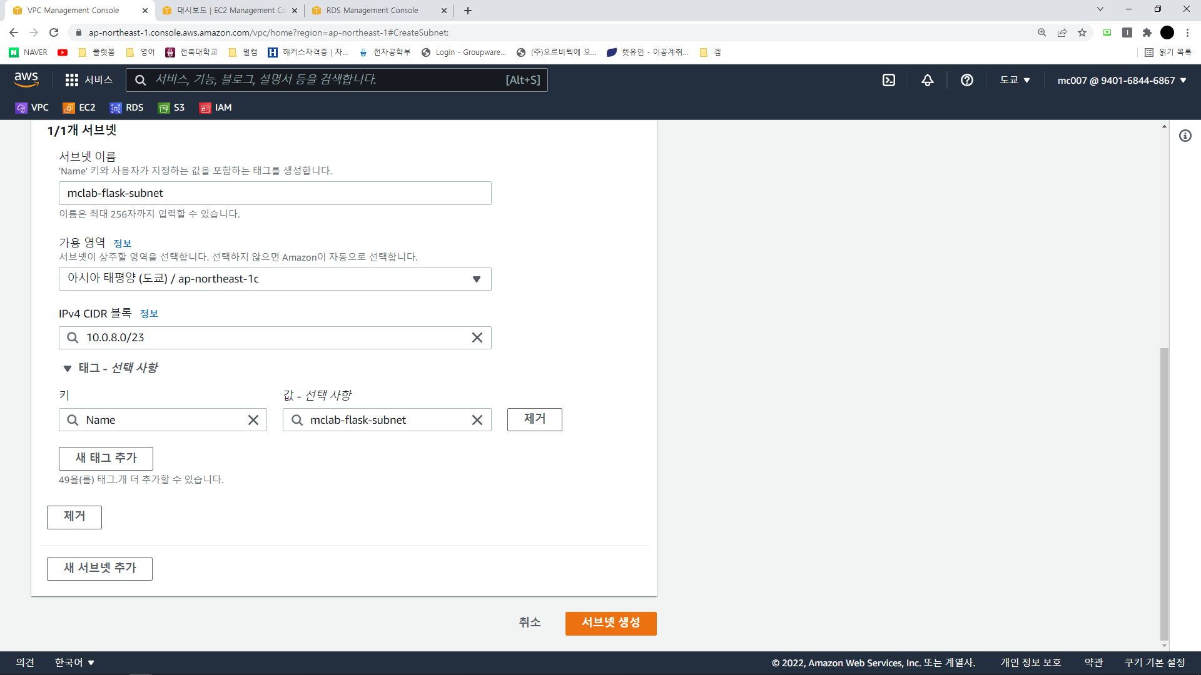

CIDR 값 및 태그 입력 후 서브넷 생성

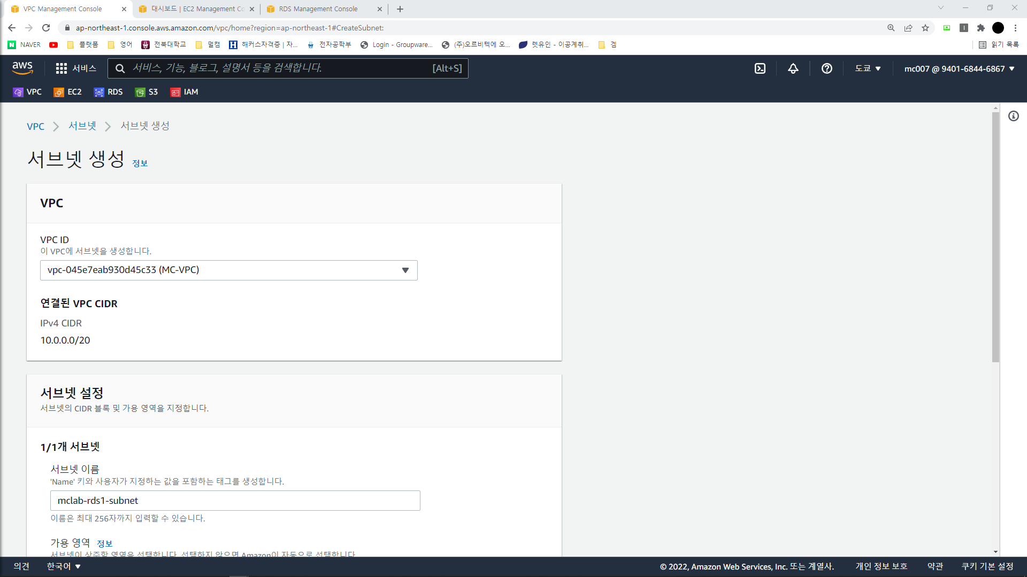

RDS용 서브넷 1번 생성

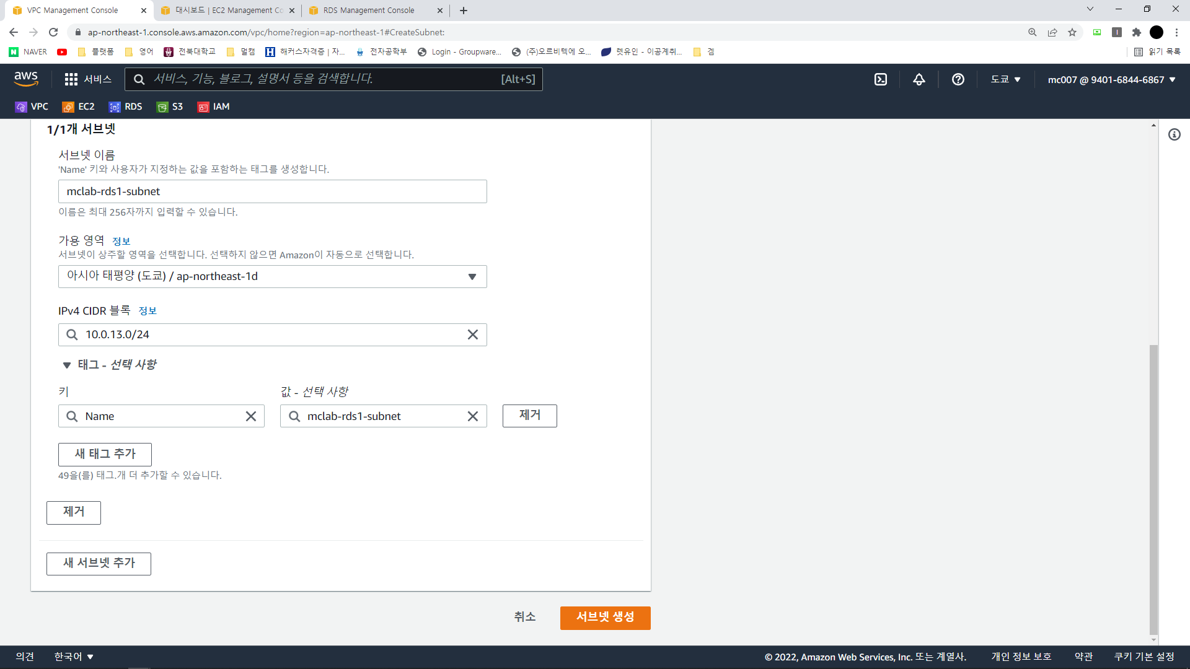

가용영역, CIDR, 태그 입력 후 서브넷 생성

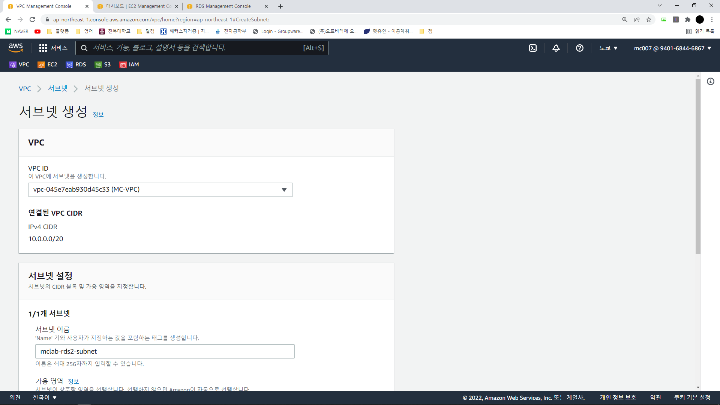

RDS용 서브넷 2번 생성

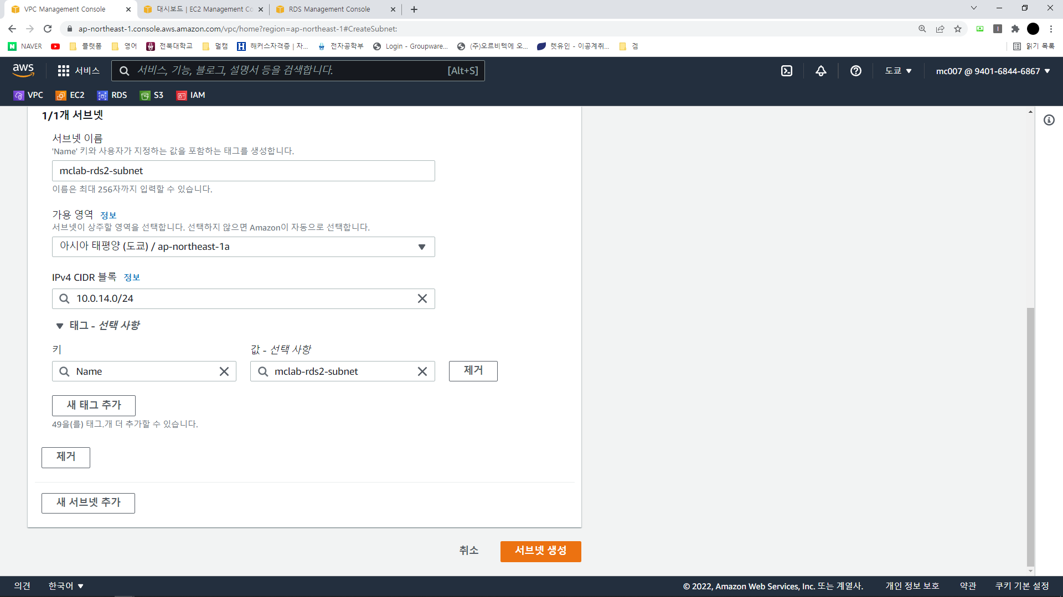

가용영역 설정 (주의 : RDS1 서브넷의 가용영역과 다른 영역으로 설정)

CIDR 및 태그 입력 후 서브넷 생성

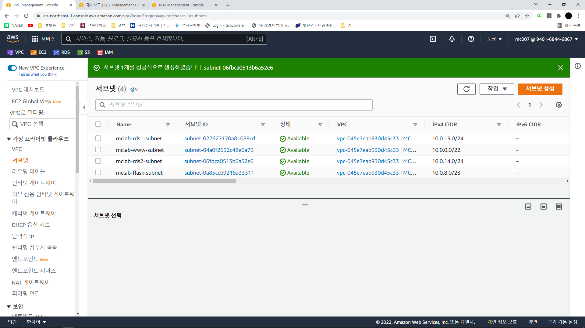

완성된 4개의 서브넷

# **인터넷 게이트웨이**

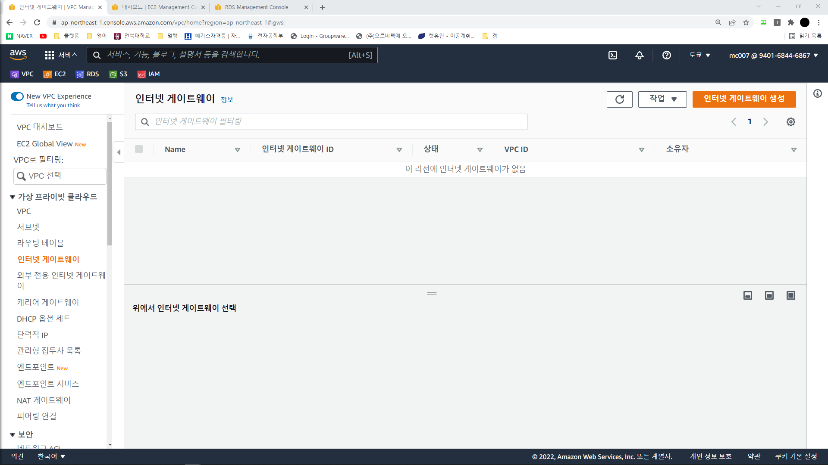

인터넷 게이트웨이 생성 클릭

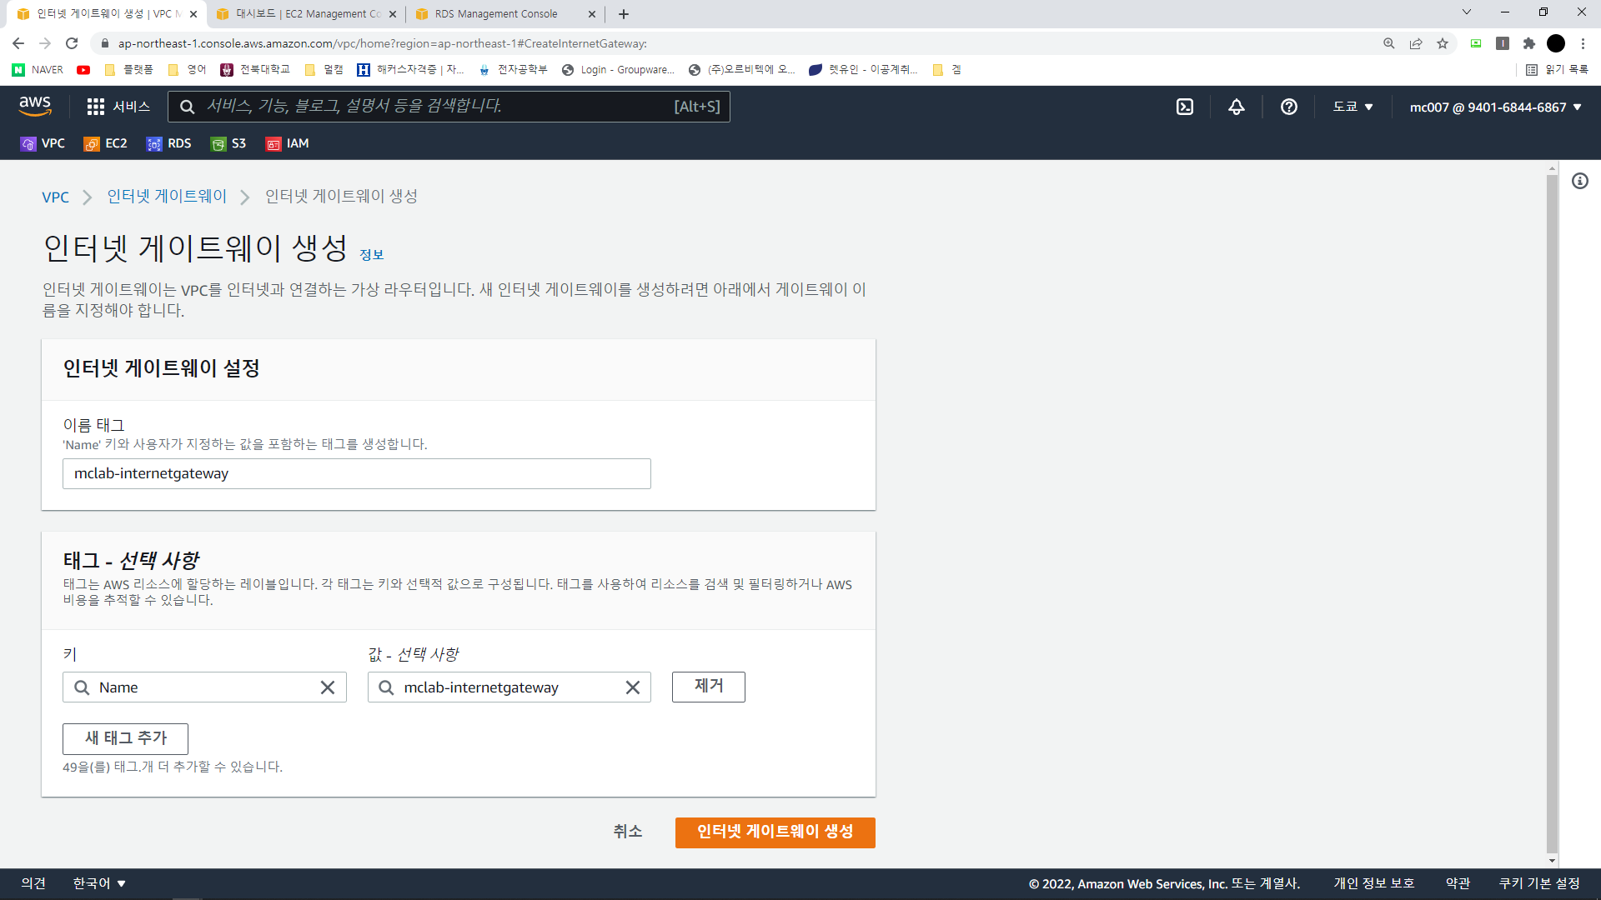

이름 명명 후 인터넷 게이트웨이 생성

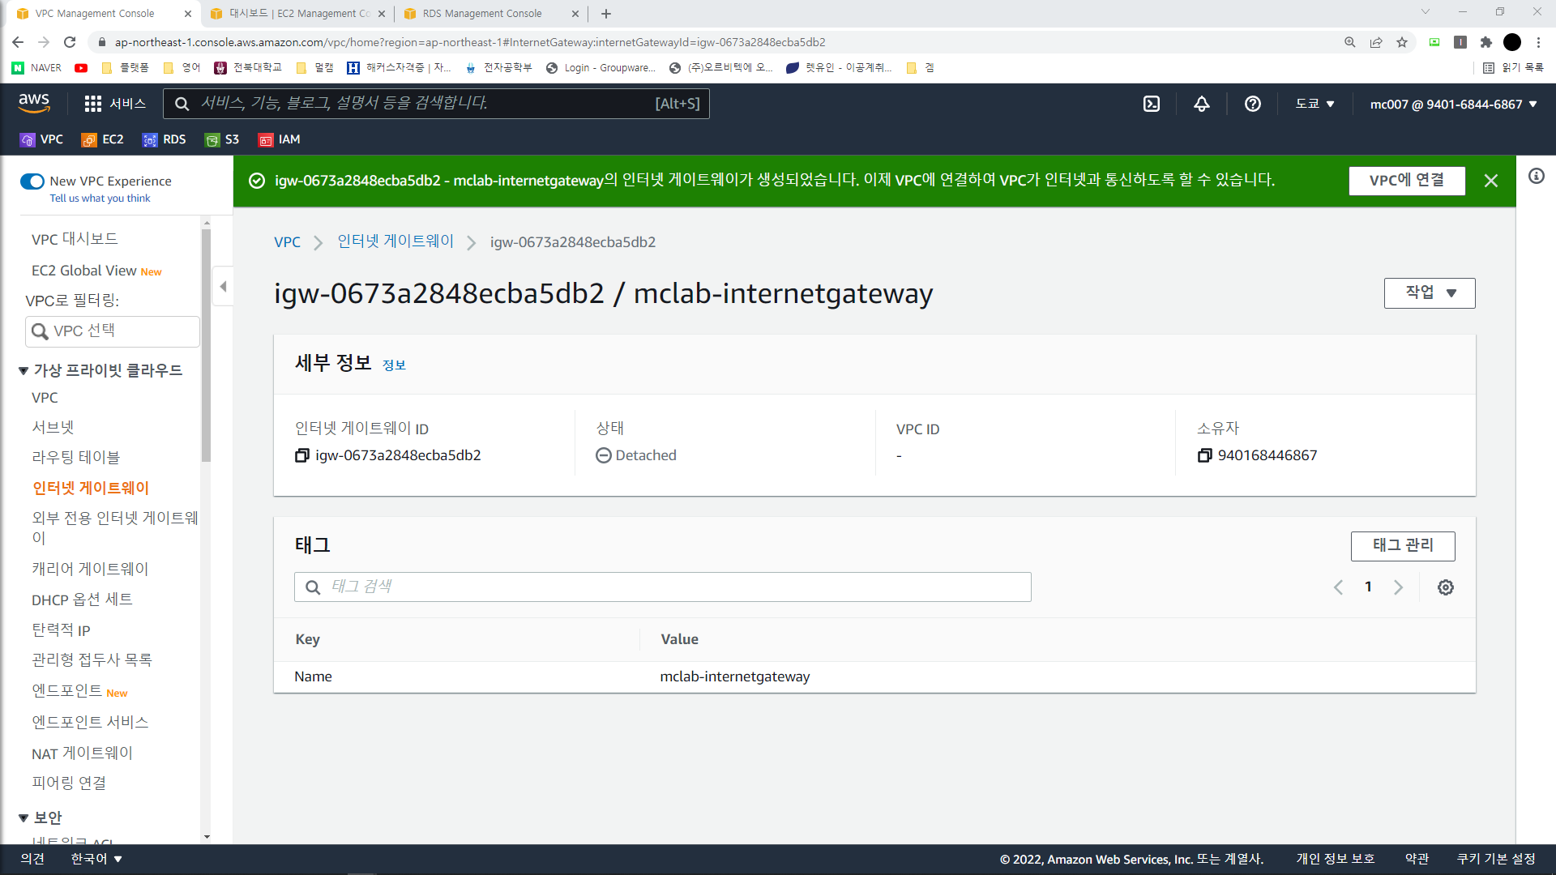

VPC에 연결을 눌러 VPC와 연결

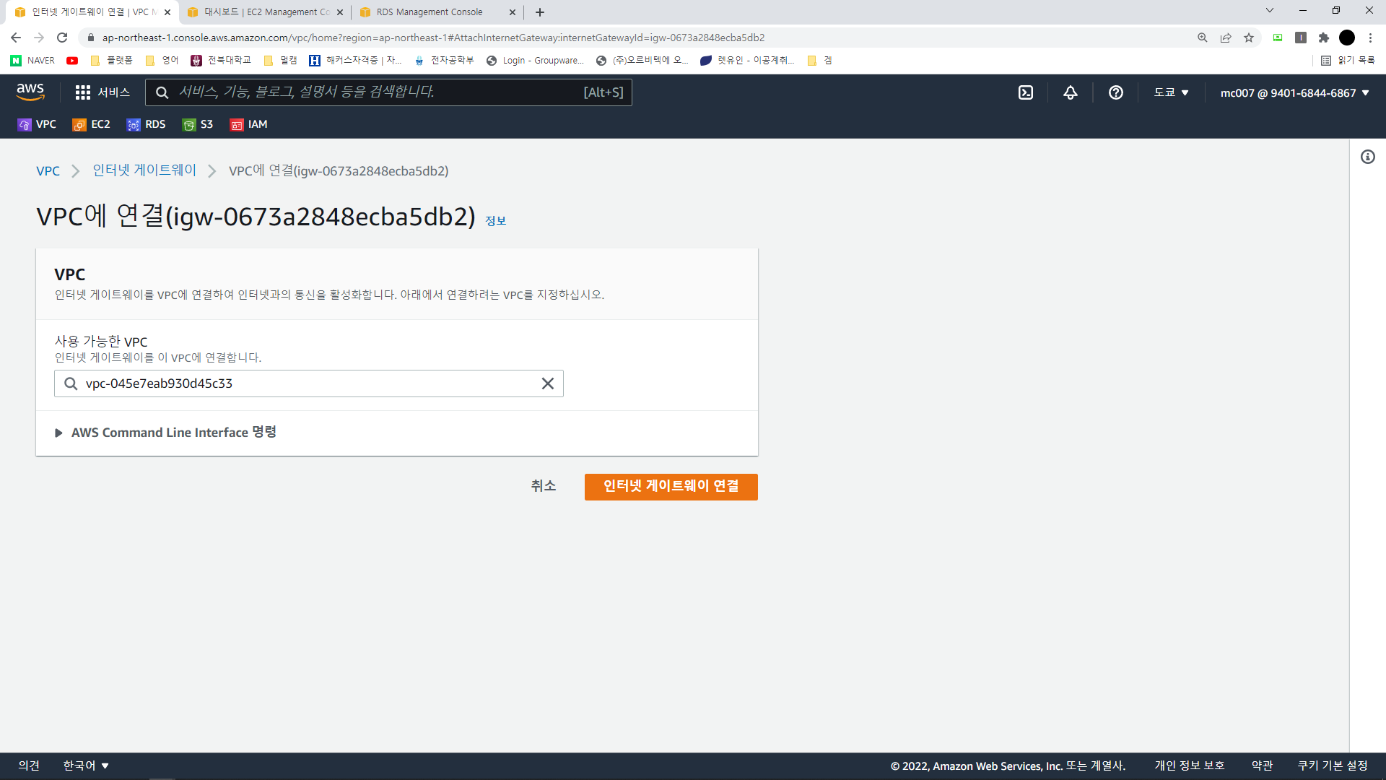

연결할 VPC 선택 후 인터넷 게이트웨이 연결

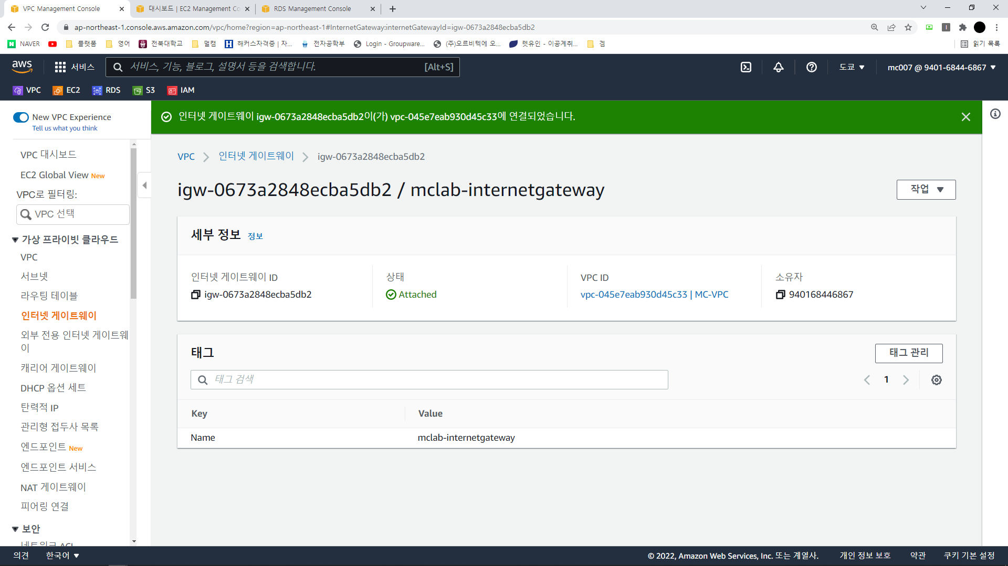

연결 완료된 인터넷 게이트웨이

# **라우팅 테이블**

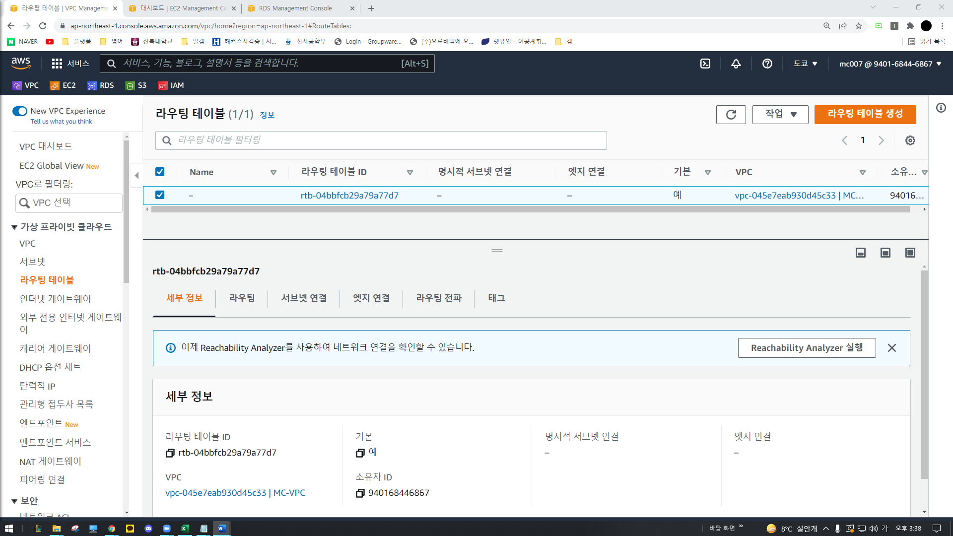

라우팅 테이블 이동

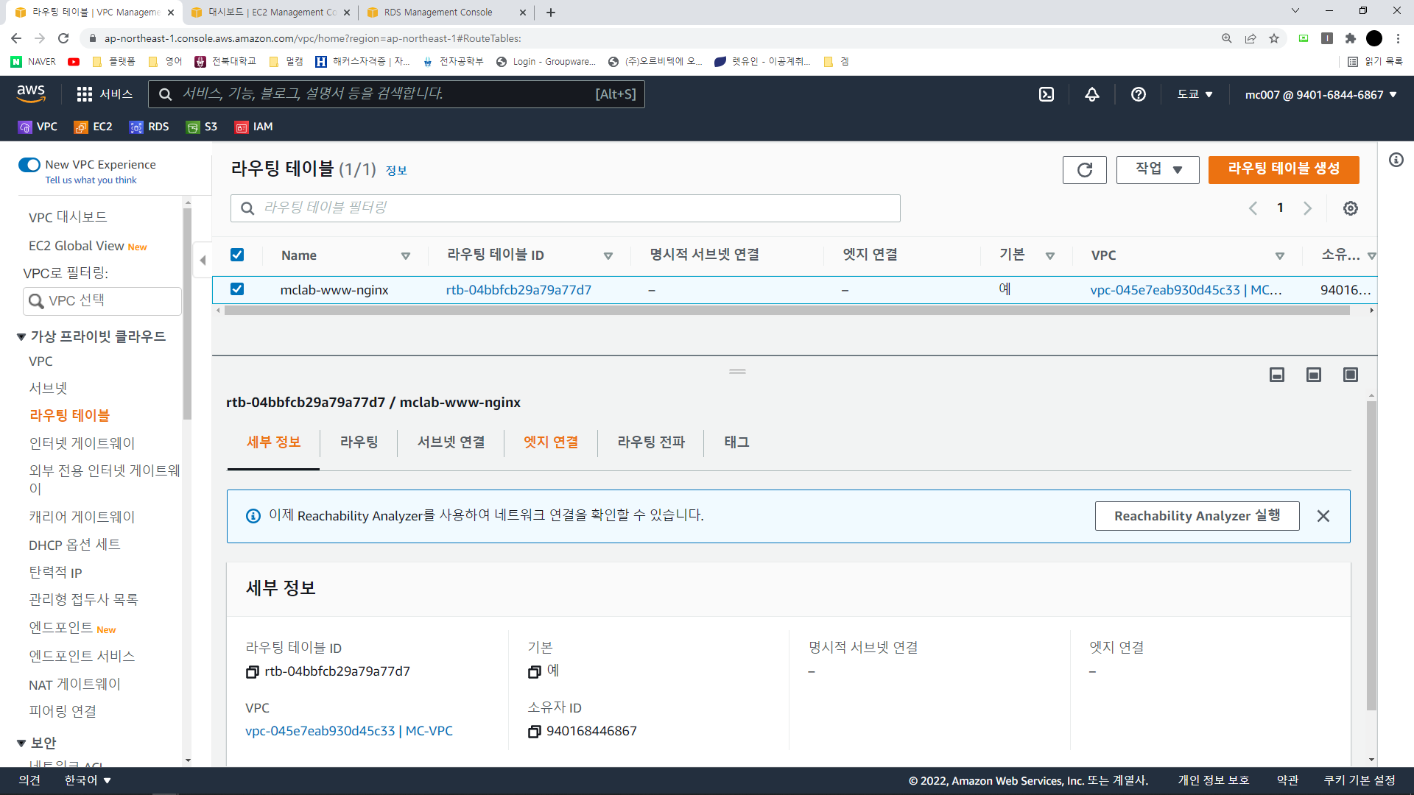

라우팅 테이블 default 의 이름 변경

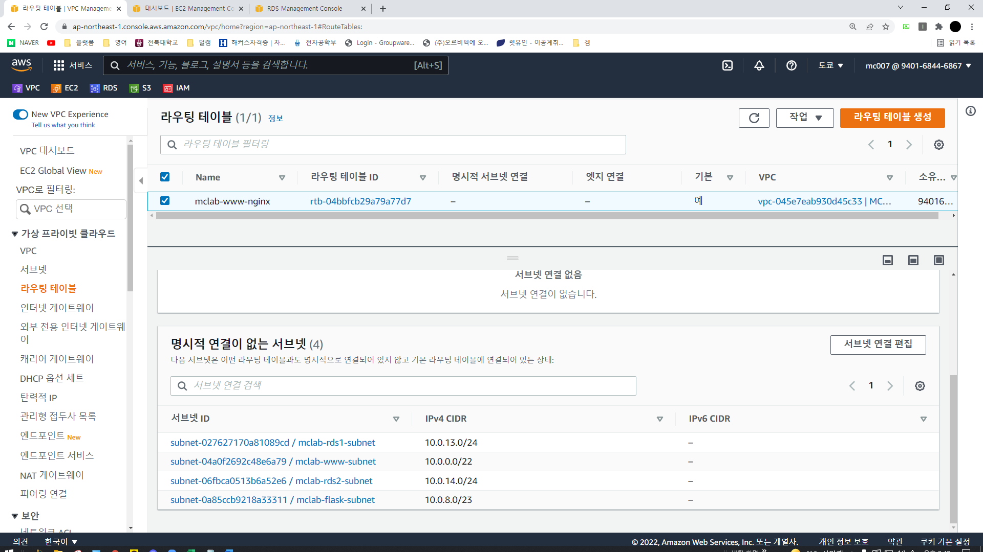

서브넷 연결 – 명시적 연결이 없는 서브넷 – 서브넷 연결 편집

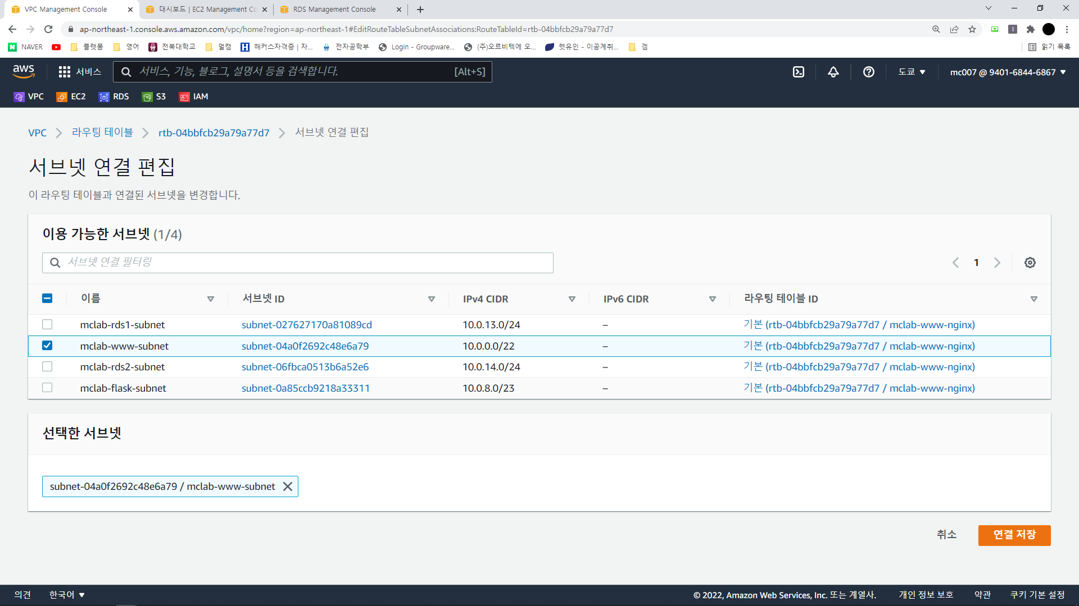

라우팅 테이블과 인터넷 연결할 서브넷 연결

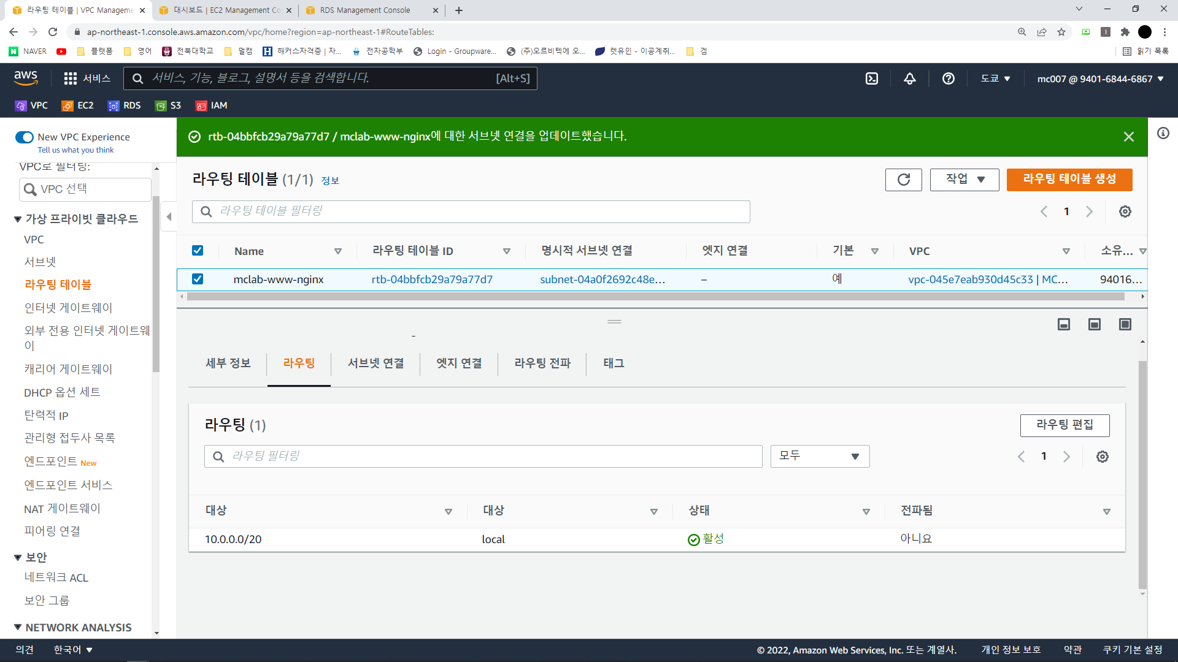

라우팅 – 라우팅 편집

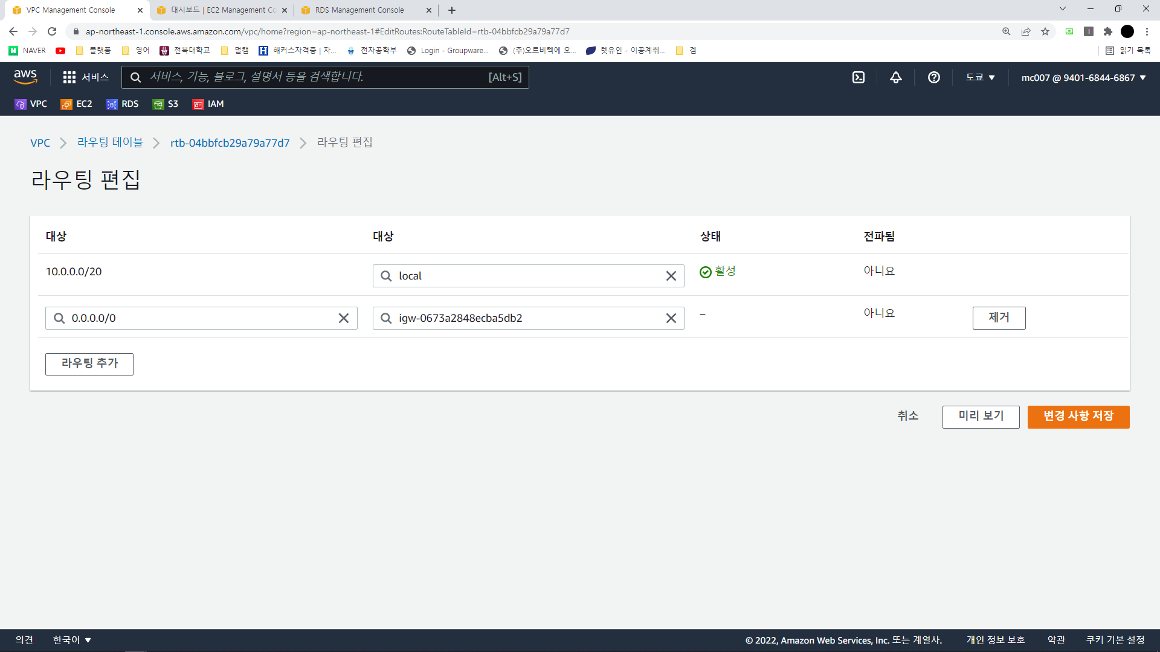

인터넷 게이트웨이와 라우팅 테이블 라우팅 후 변경 사항 저장

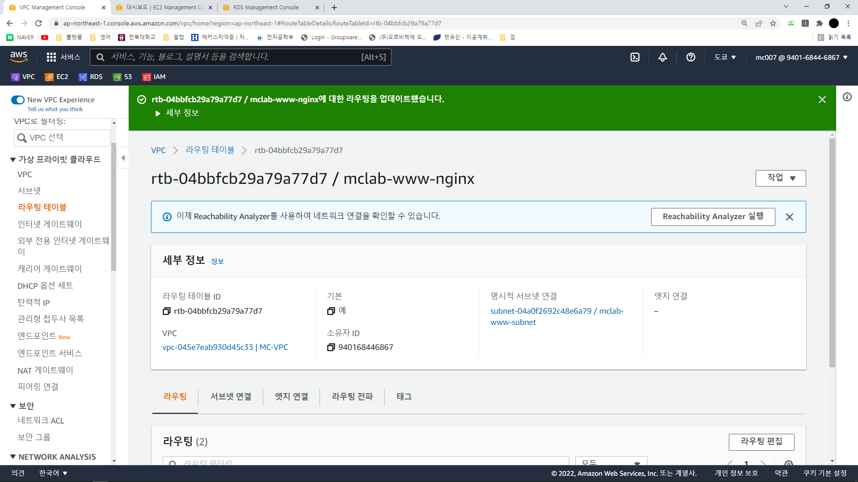

연결 완료

# **네트워크 ACL**

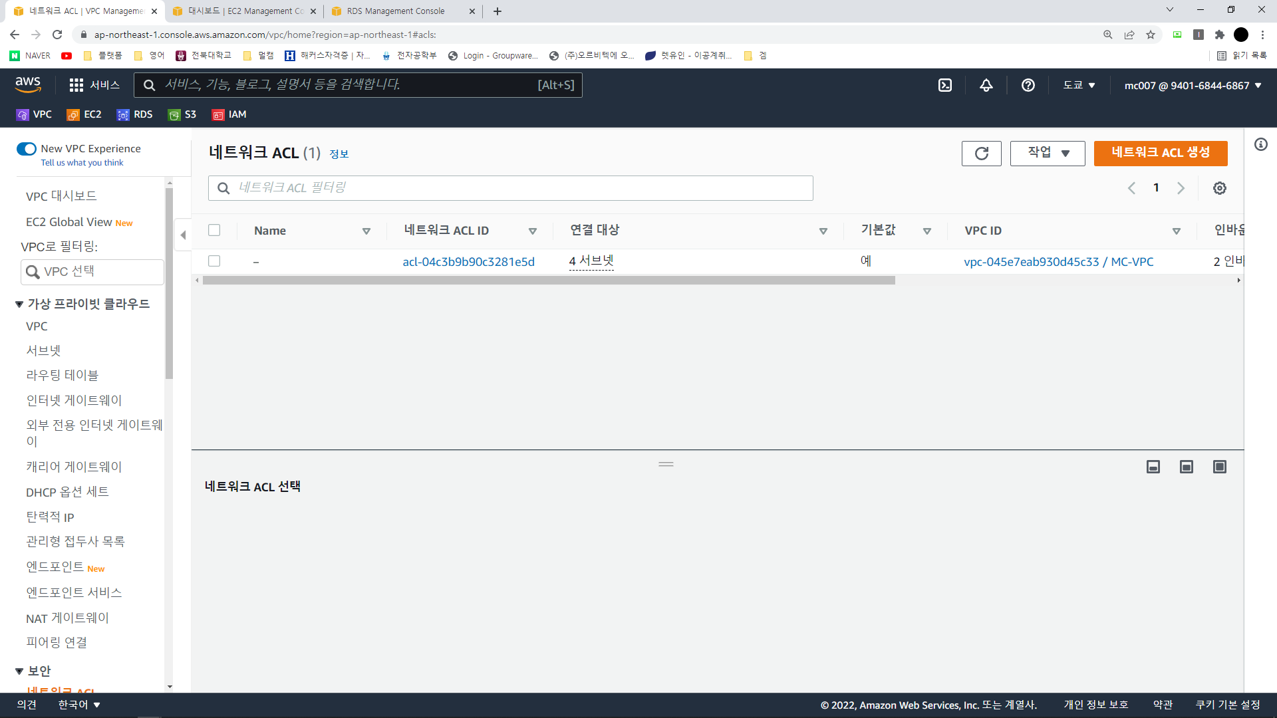

NACL 이동

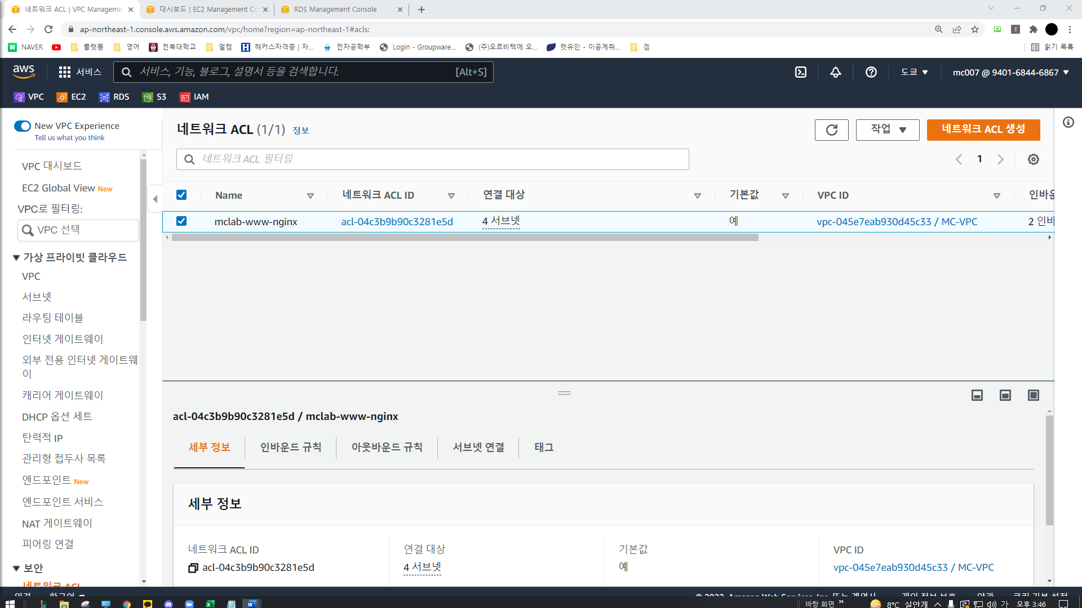

기본 값 이름변경후 네트워크 ACL 생성

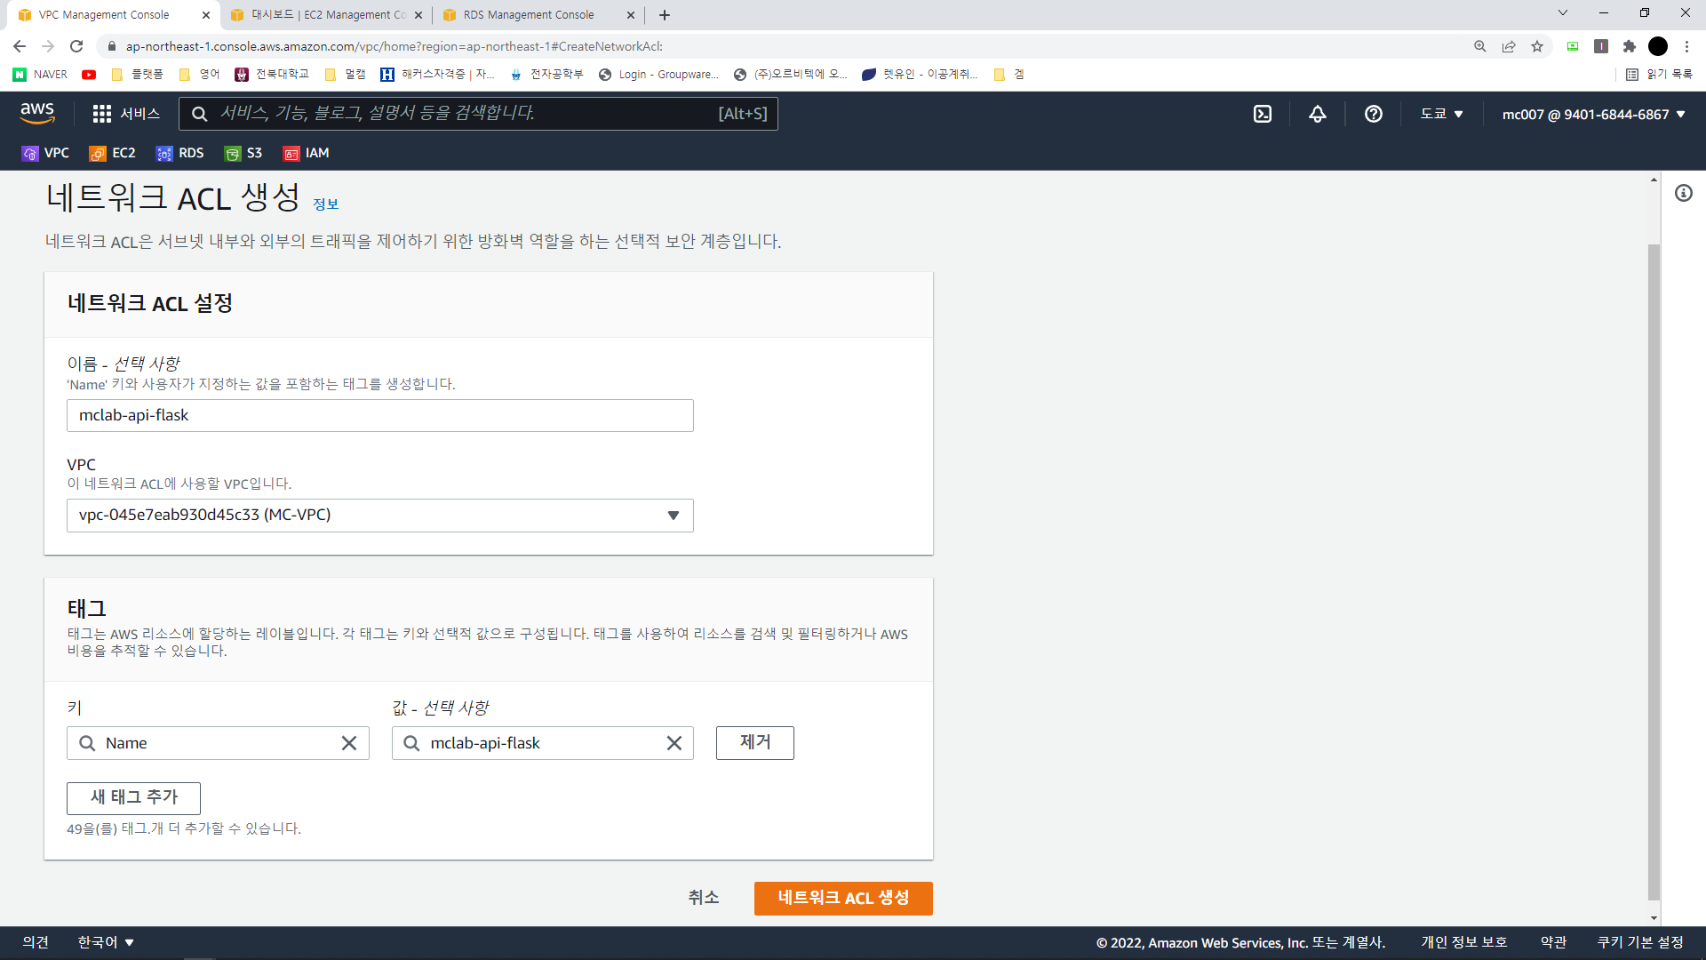

API-Flask용 NACL 생성

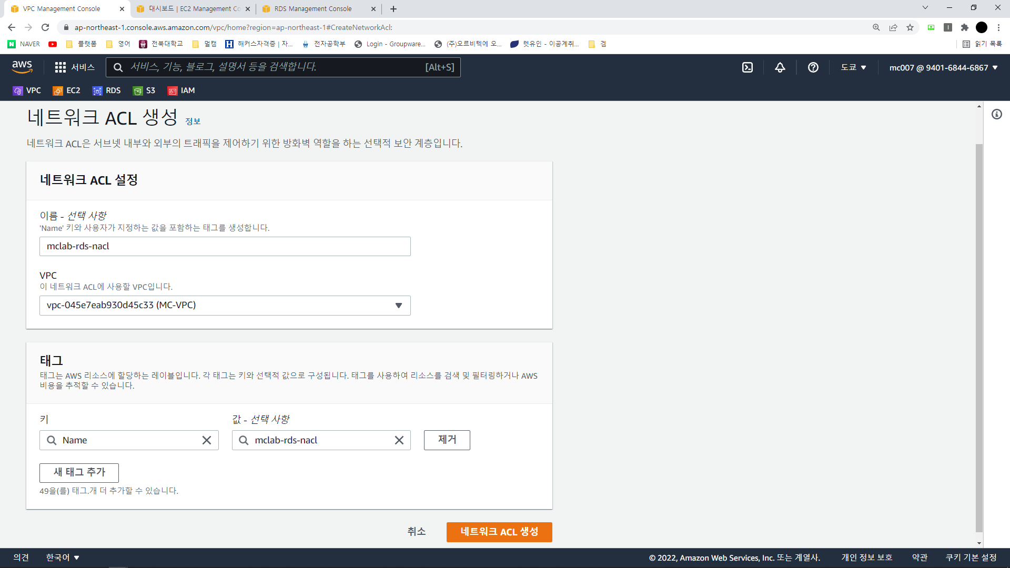

RDS용 NACL 생성

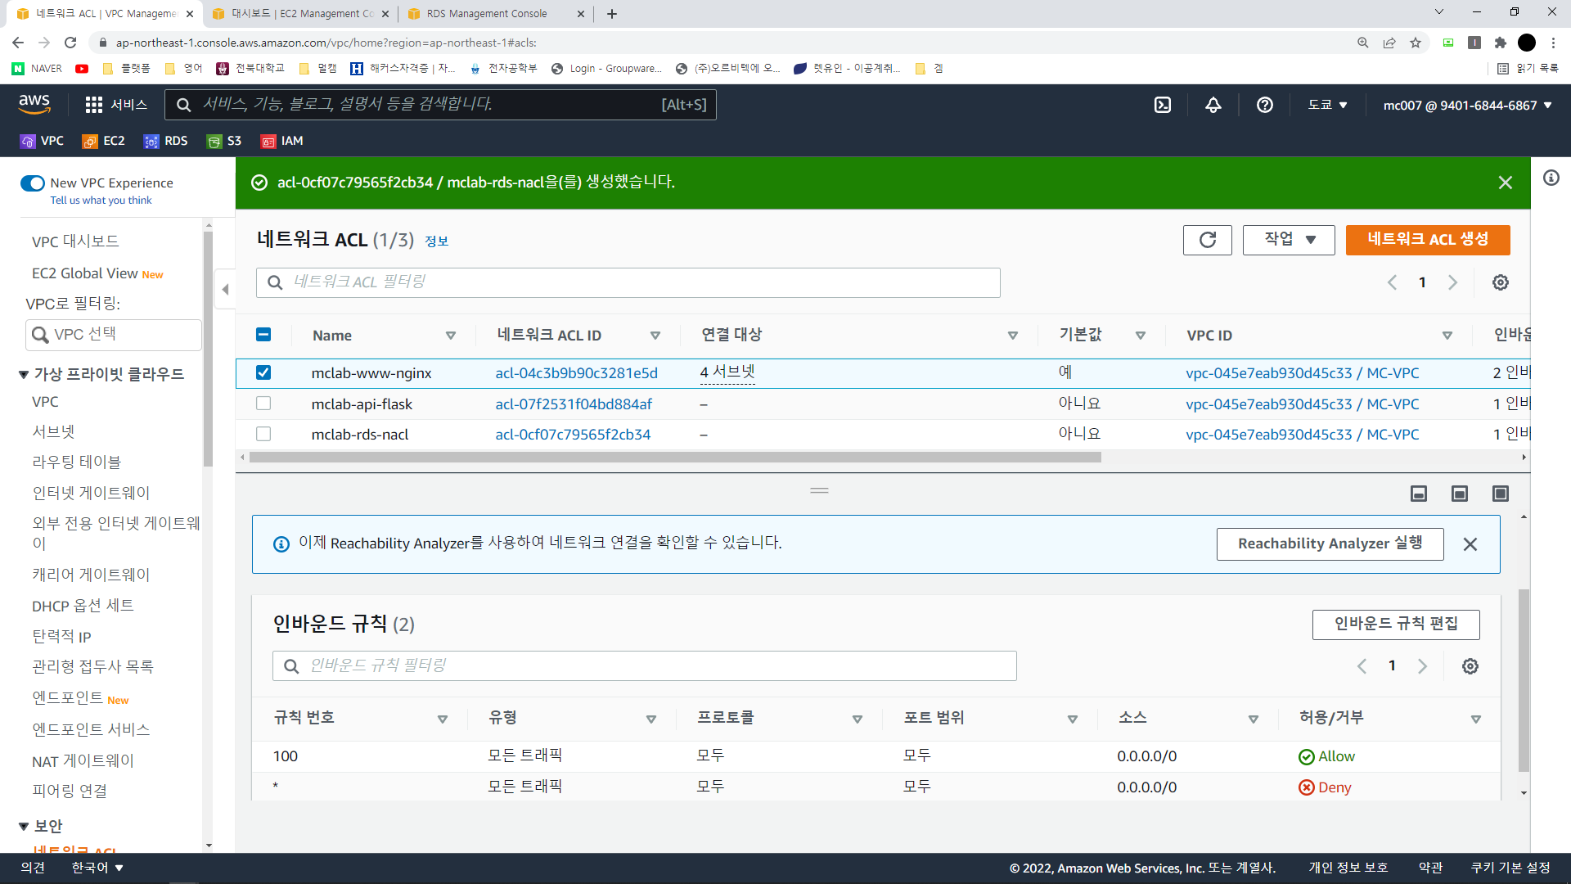

www NACL 인바운드 규칙 편집

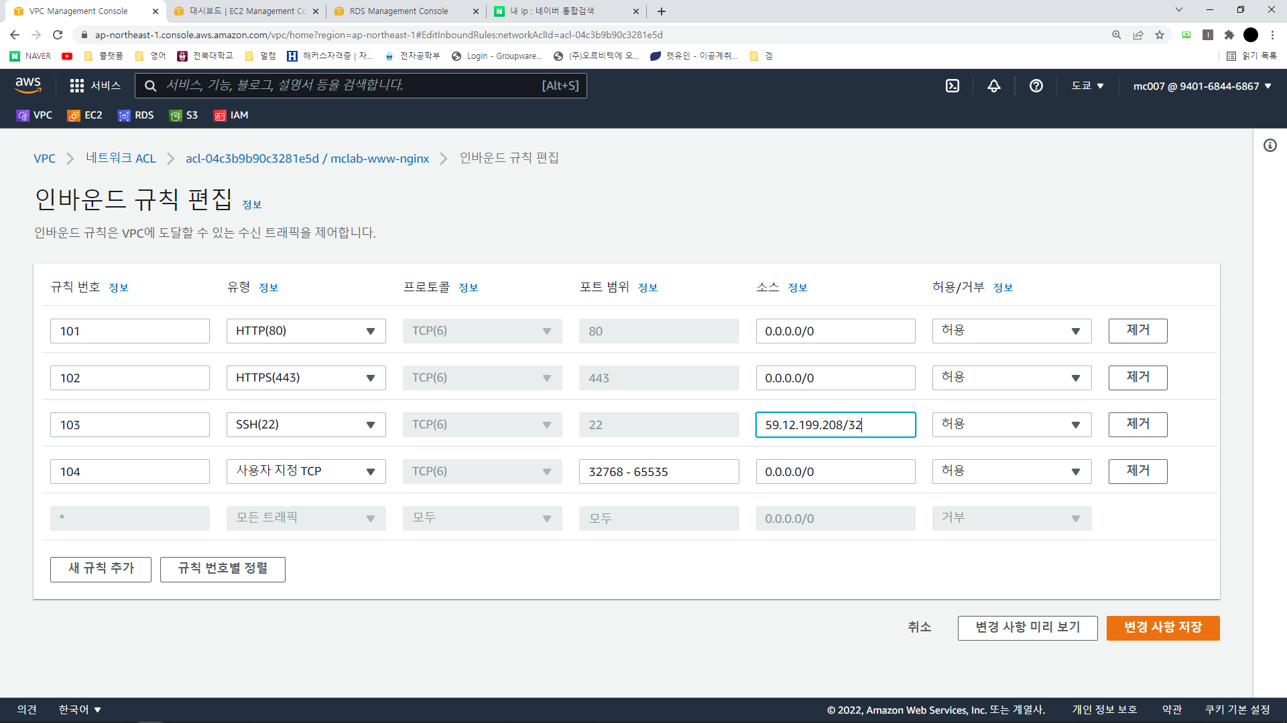

위와 같이 유형, 포트범위, 소스 입력 후 변경사항 저장

(SSH의 소스는 내 IP/32 입력 – 내 IP가 출입 하기 위해)

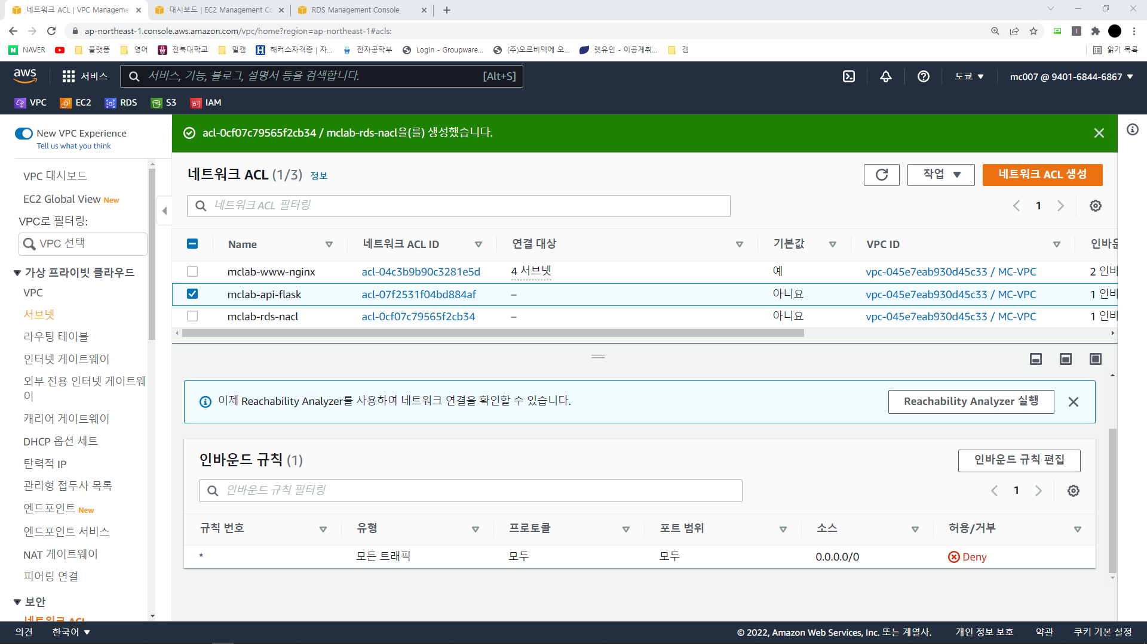

Flask NACL 인바운드 규칙 편집

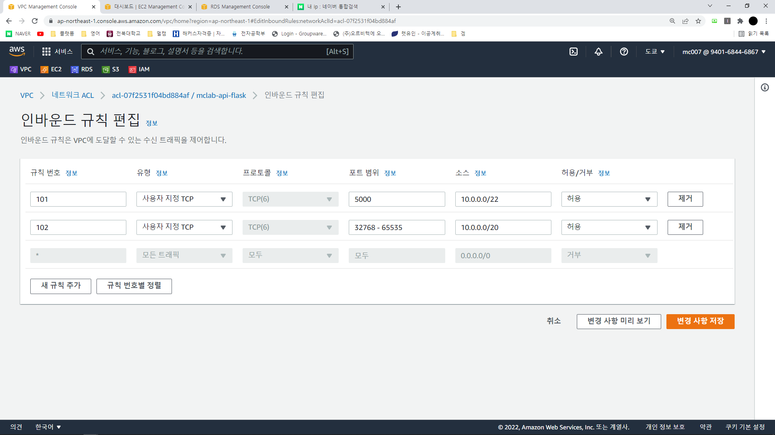

위와 같이 인바운드 규칙 편집 후 변경사항 저장

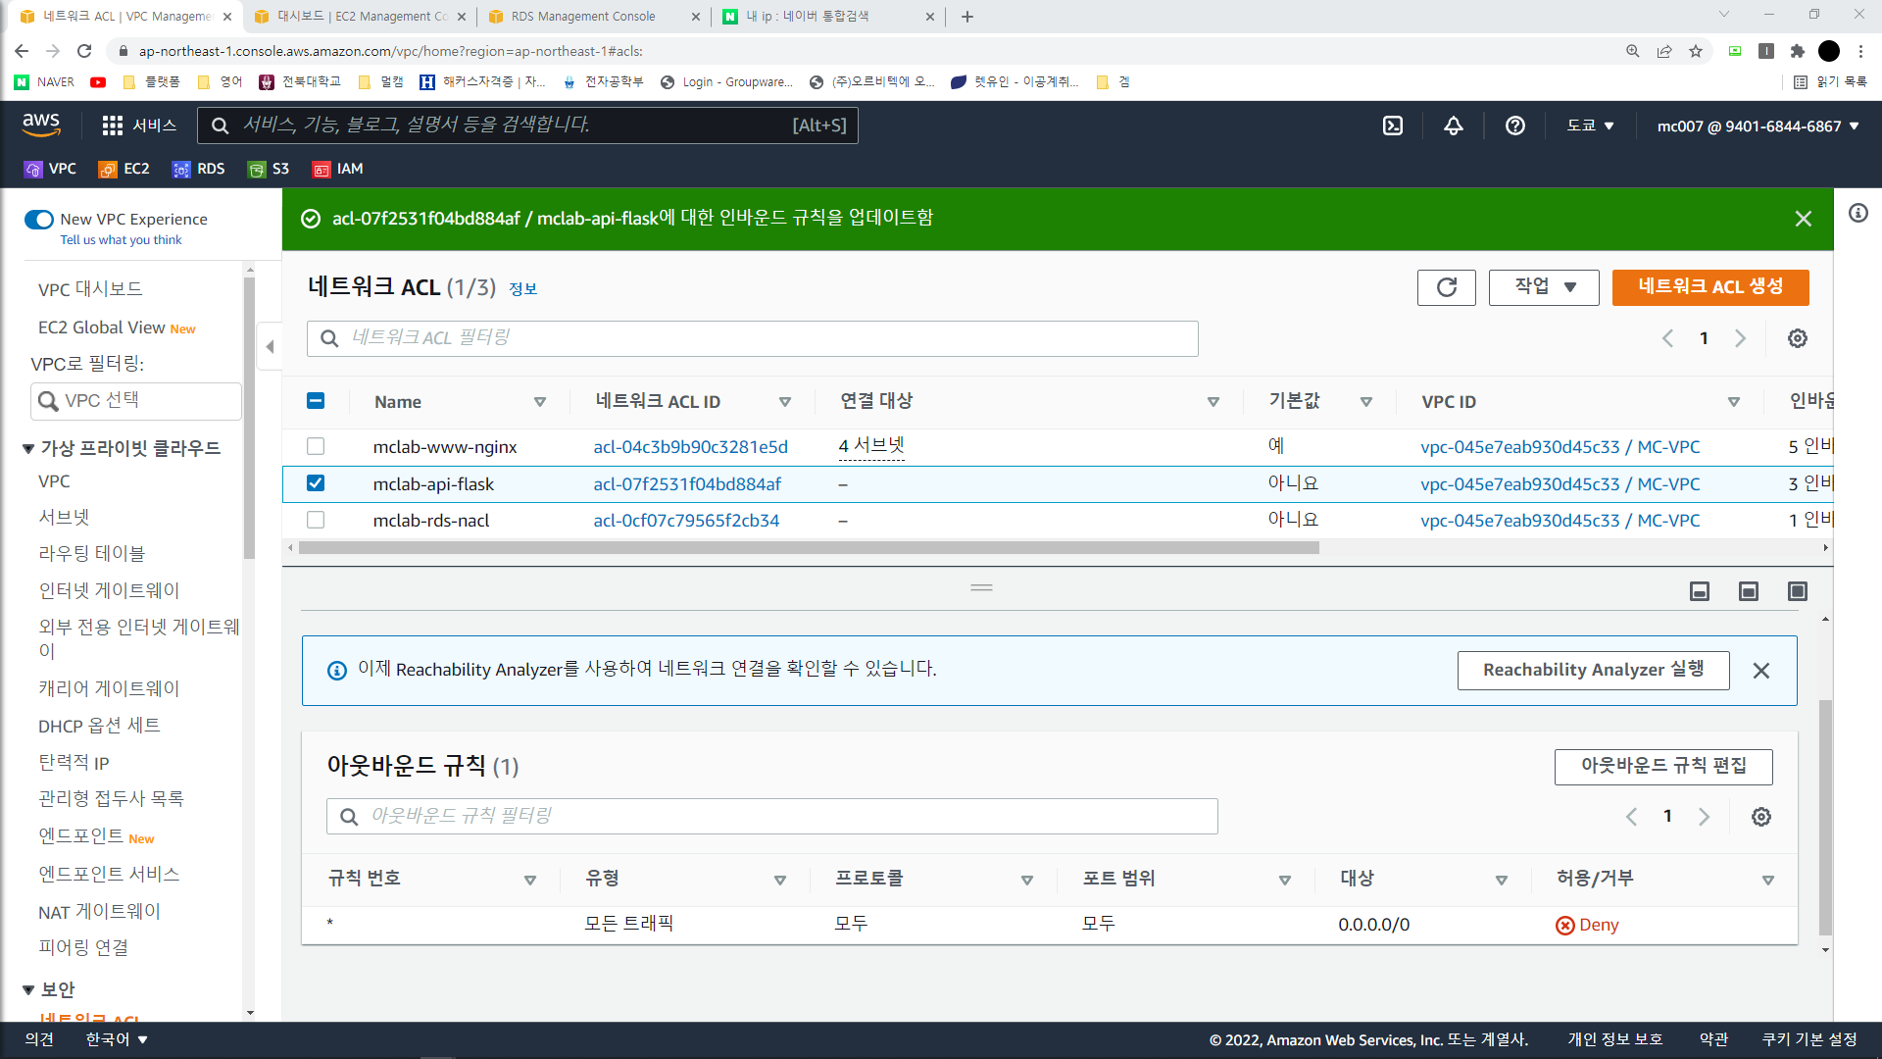

Flask NACL 아웃바운드 – 아운바운드 규칙 편집

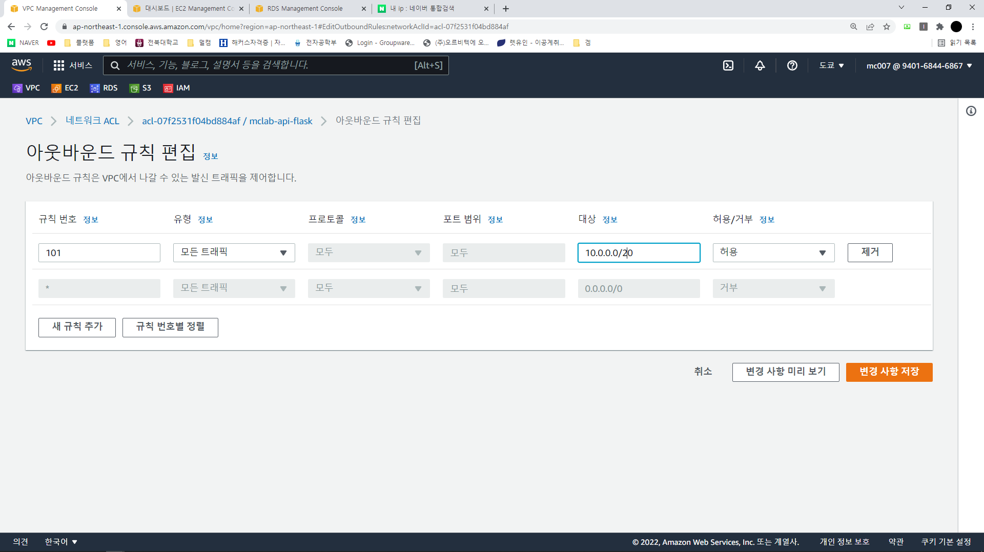

모든 트래픽에 대해 VPC안에 있는 포트 다 수용 후 변경사항 저장

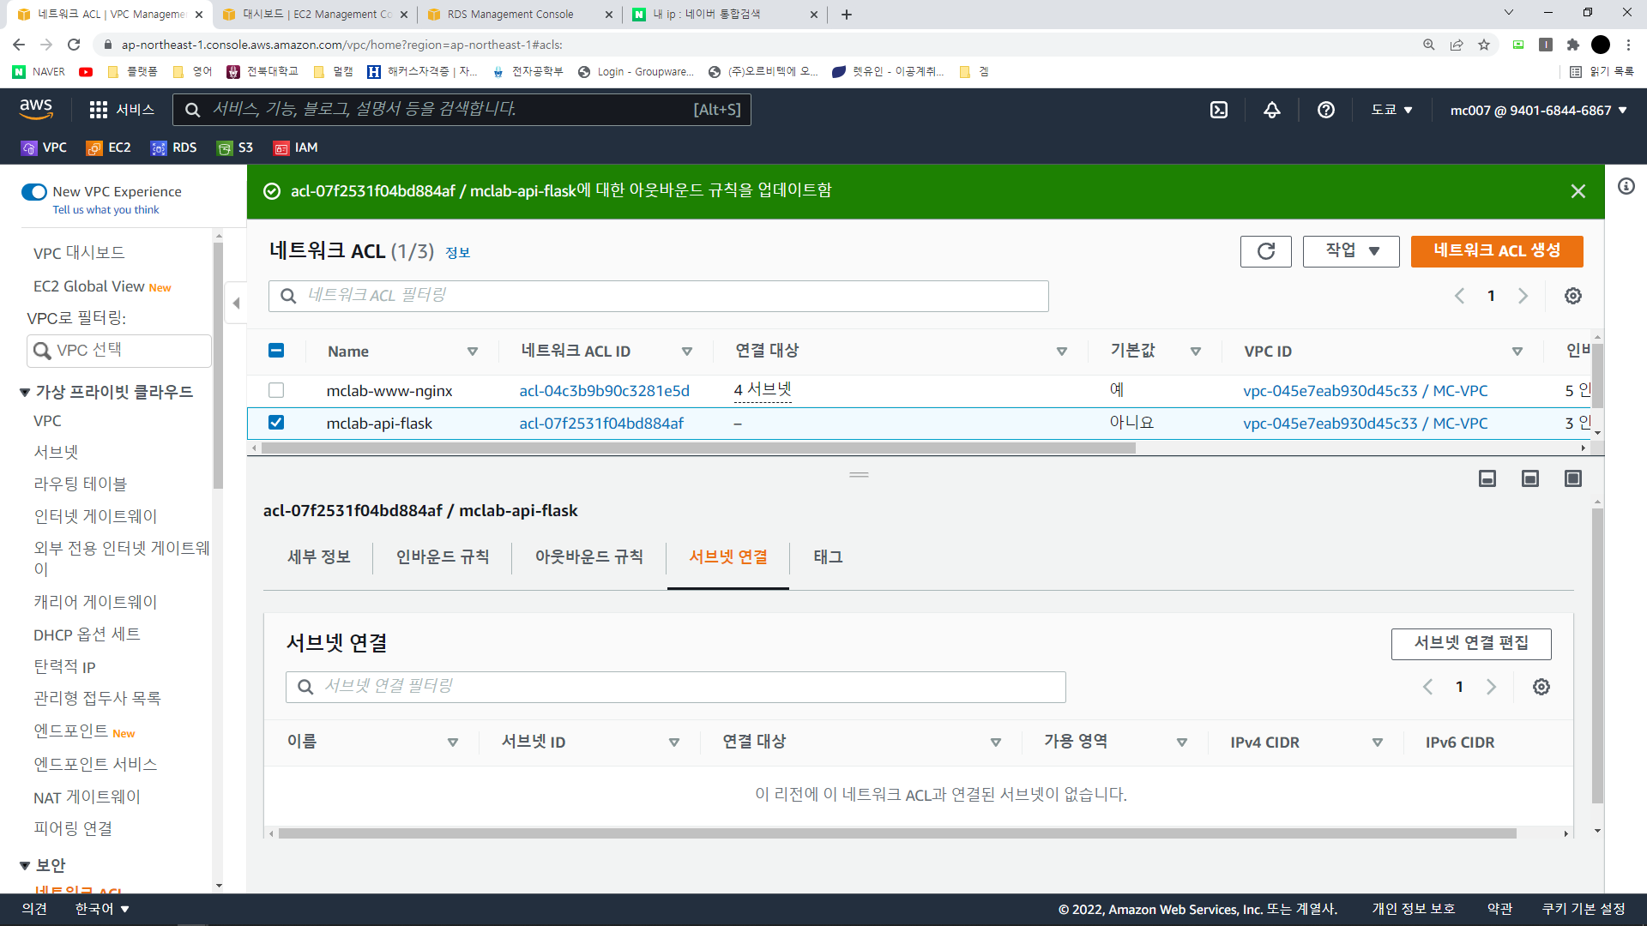

Flask NACL 서브넷연결 – 서브넷 연결 편집

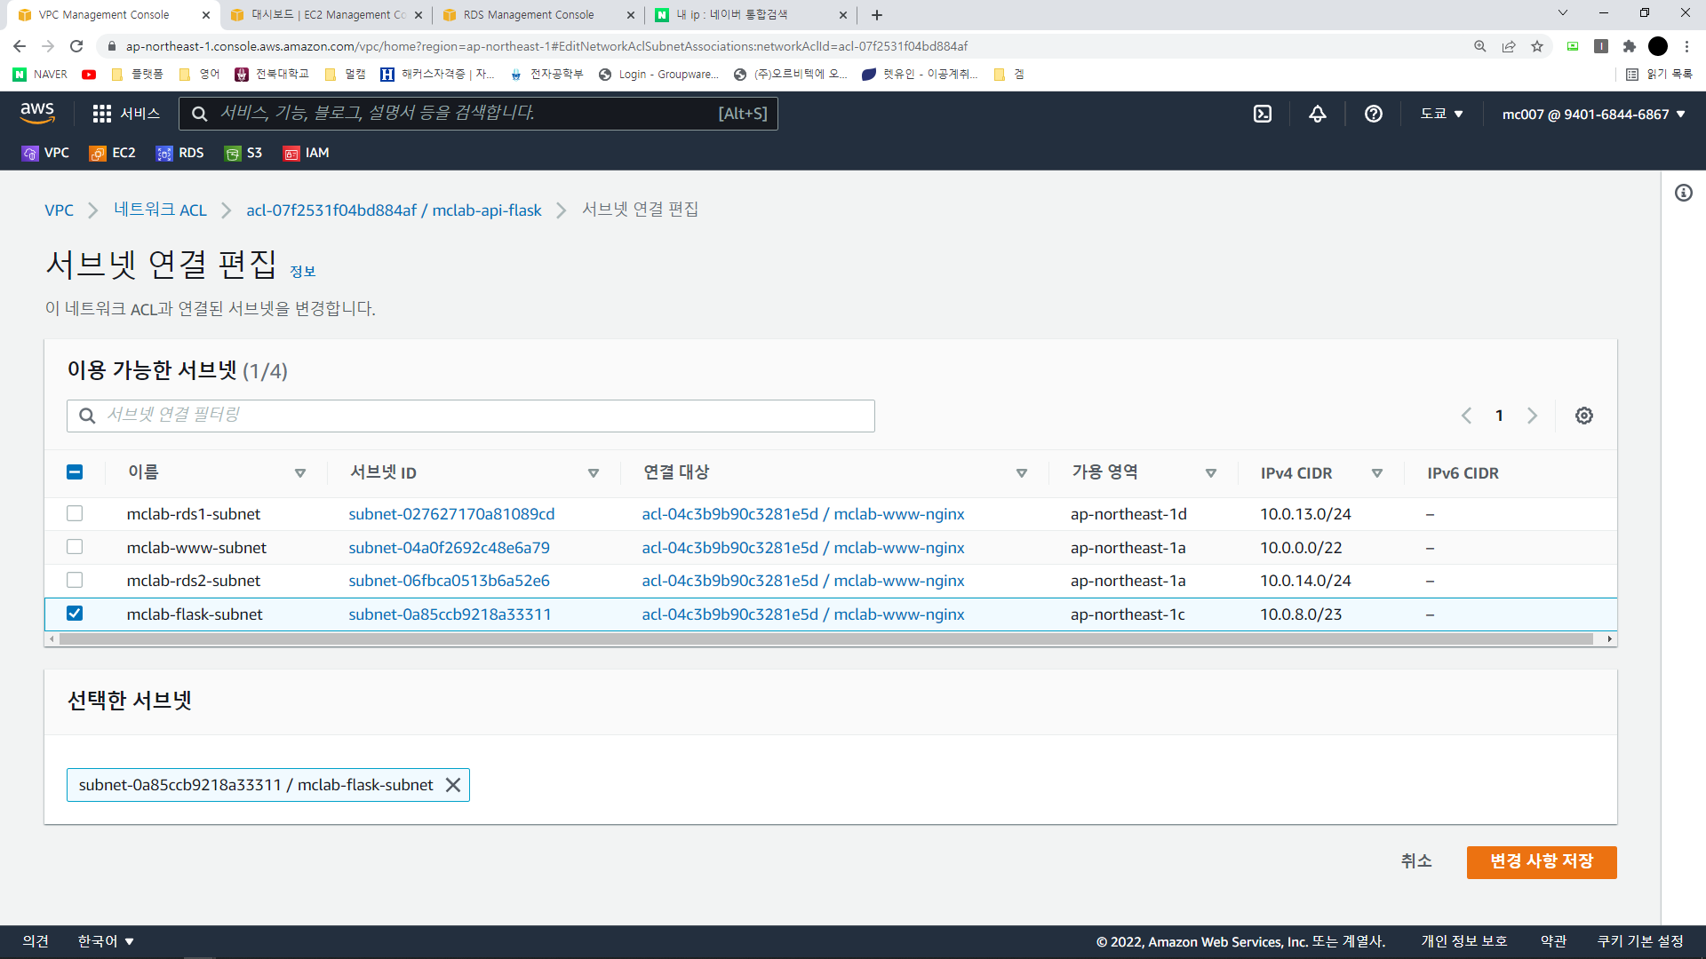

연결할 서브넷(Flask) 선택 후 변경 사항 저장

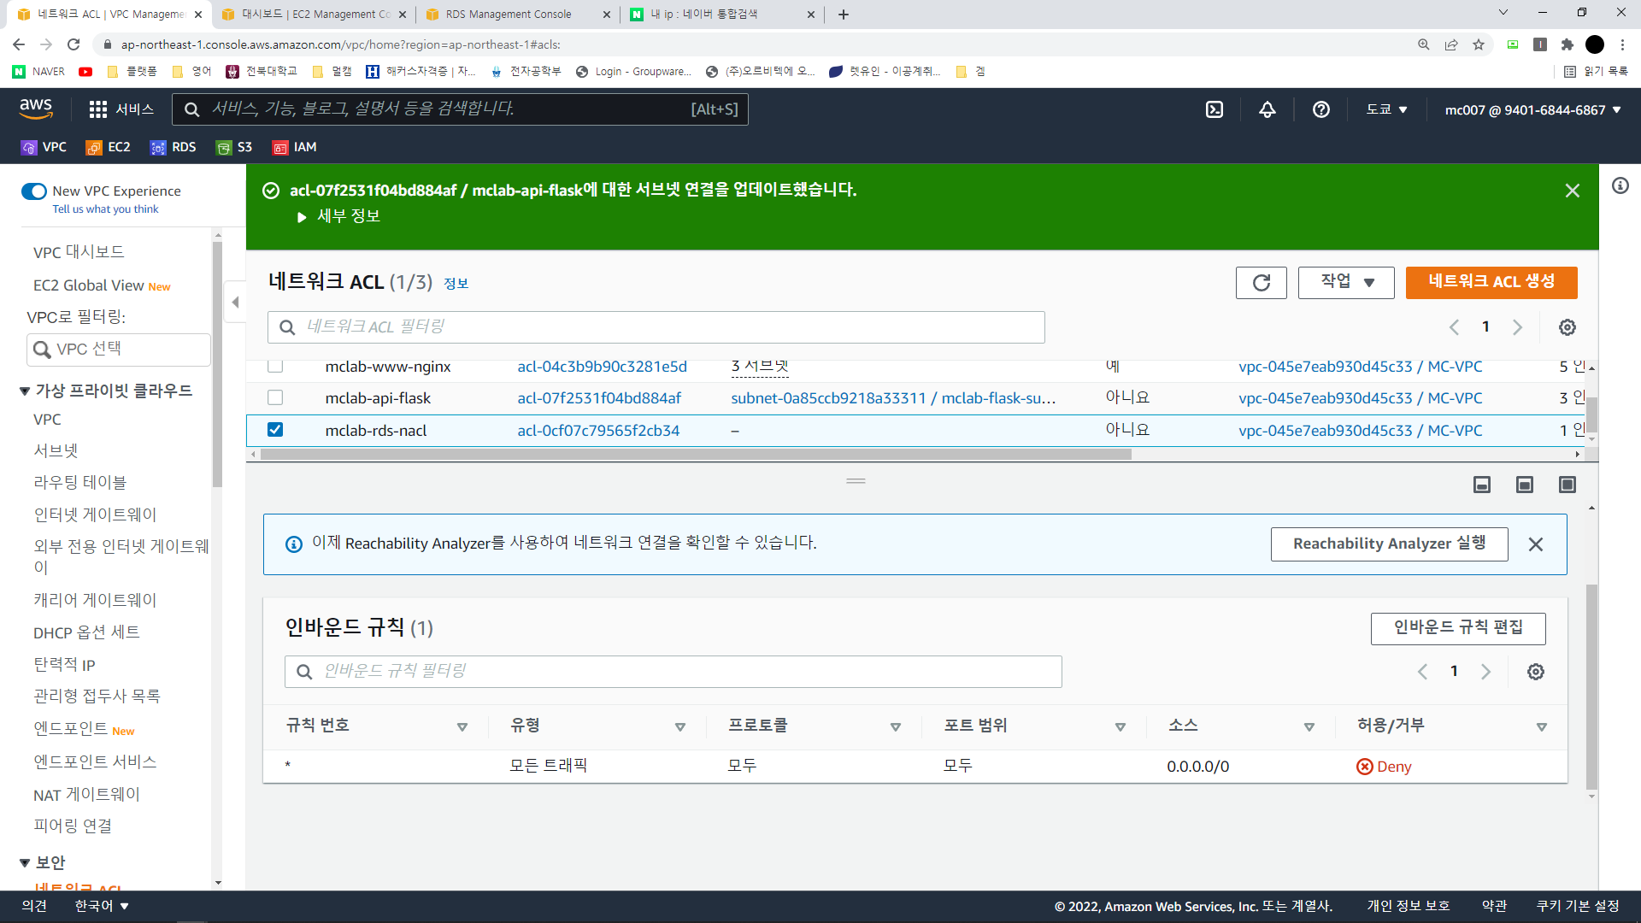

RDS NACL 인바운드 규칙 편집

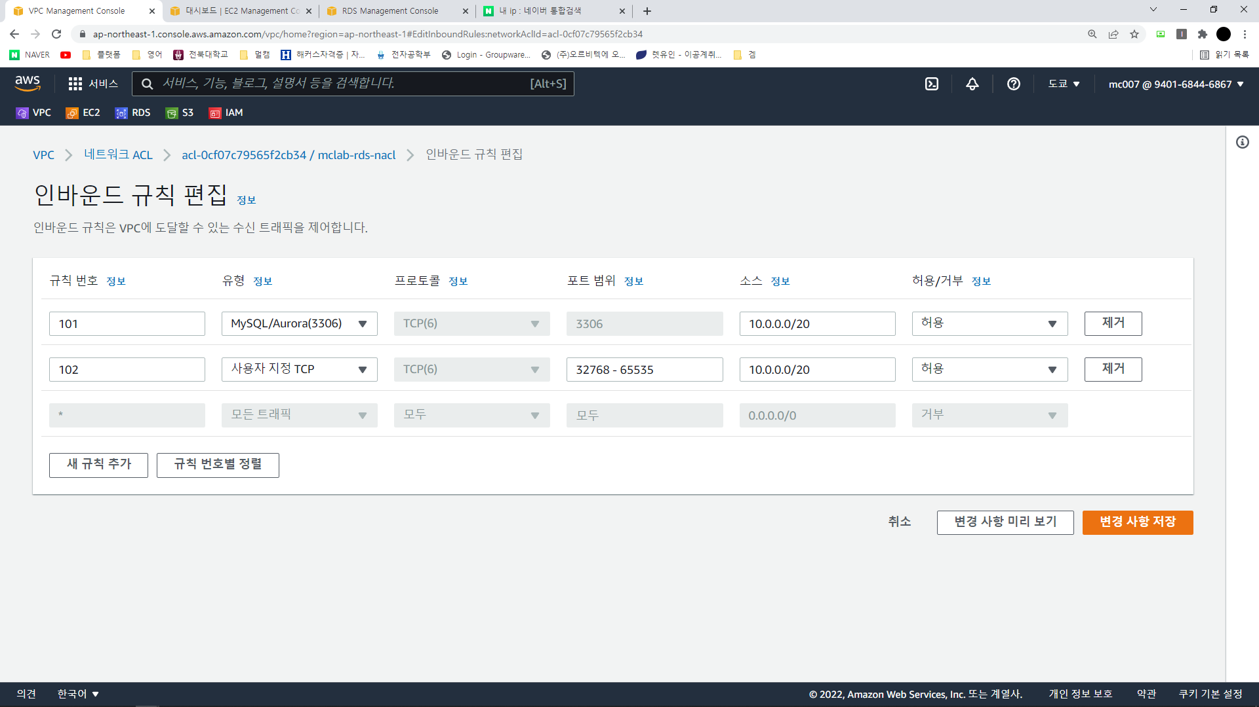

인바운드 규칙 편집 후 저장

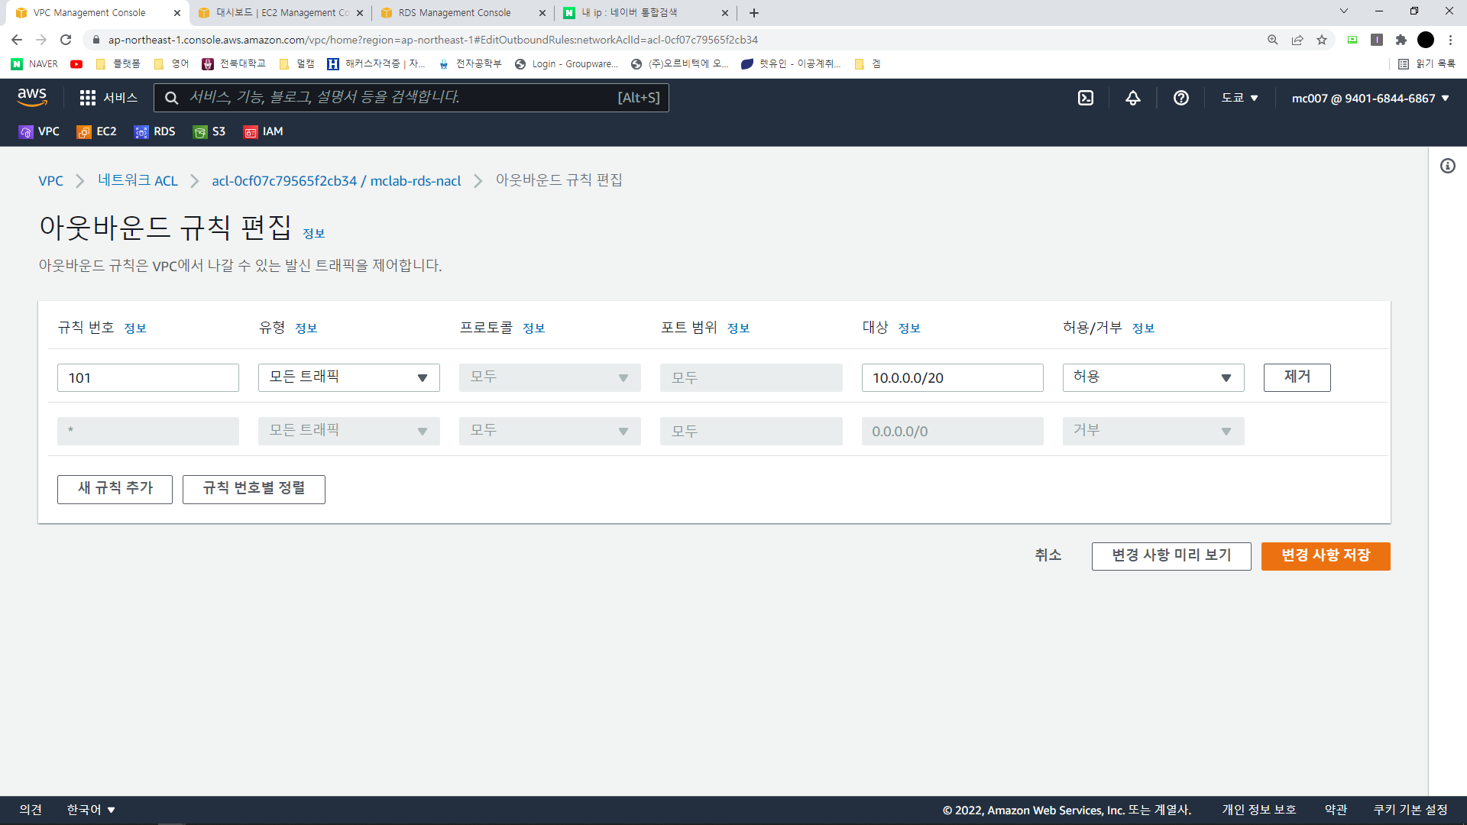

아웃바운드 역시 변경 후 저장

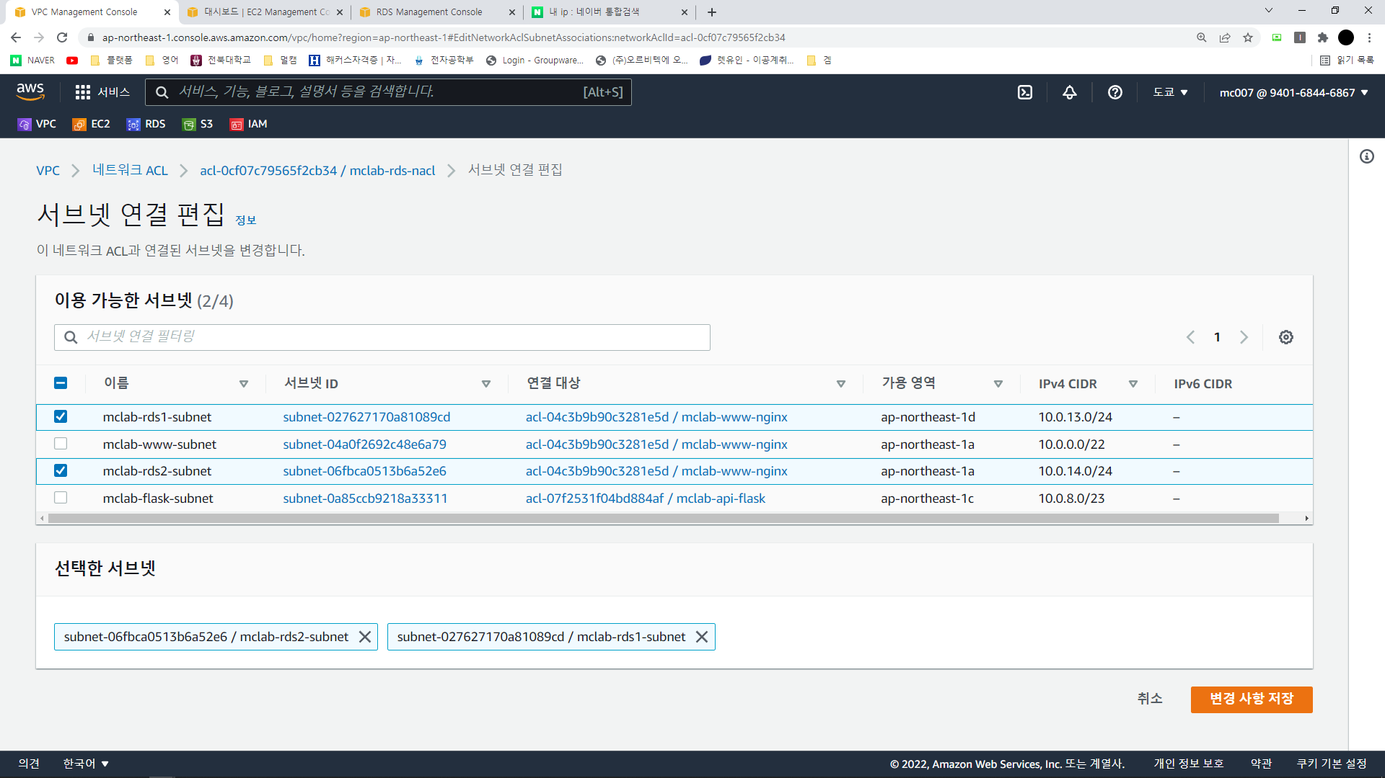

RDS NACL에 서브넷(rds1,rds2) 연결 후 저장

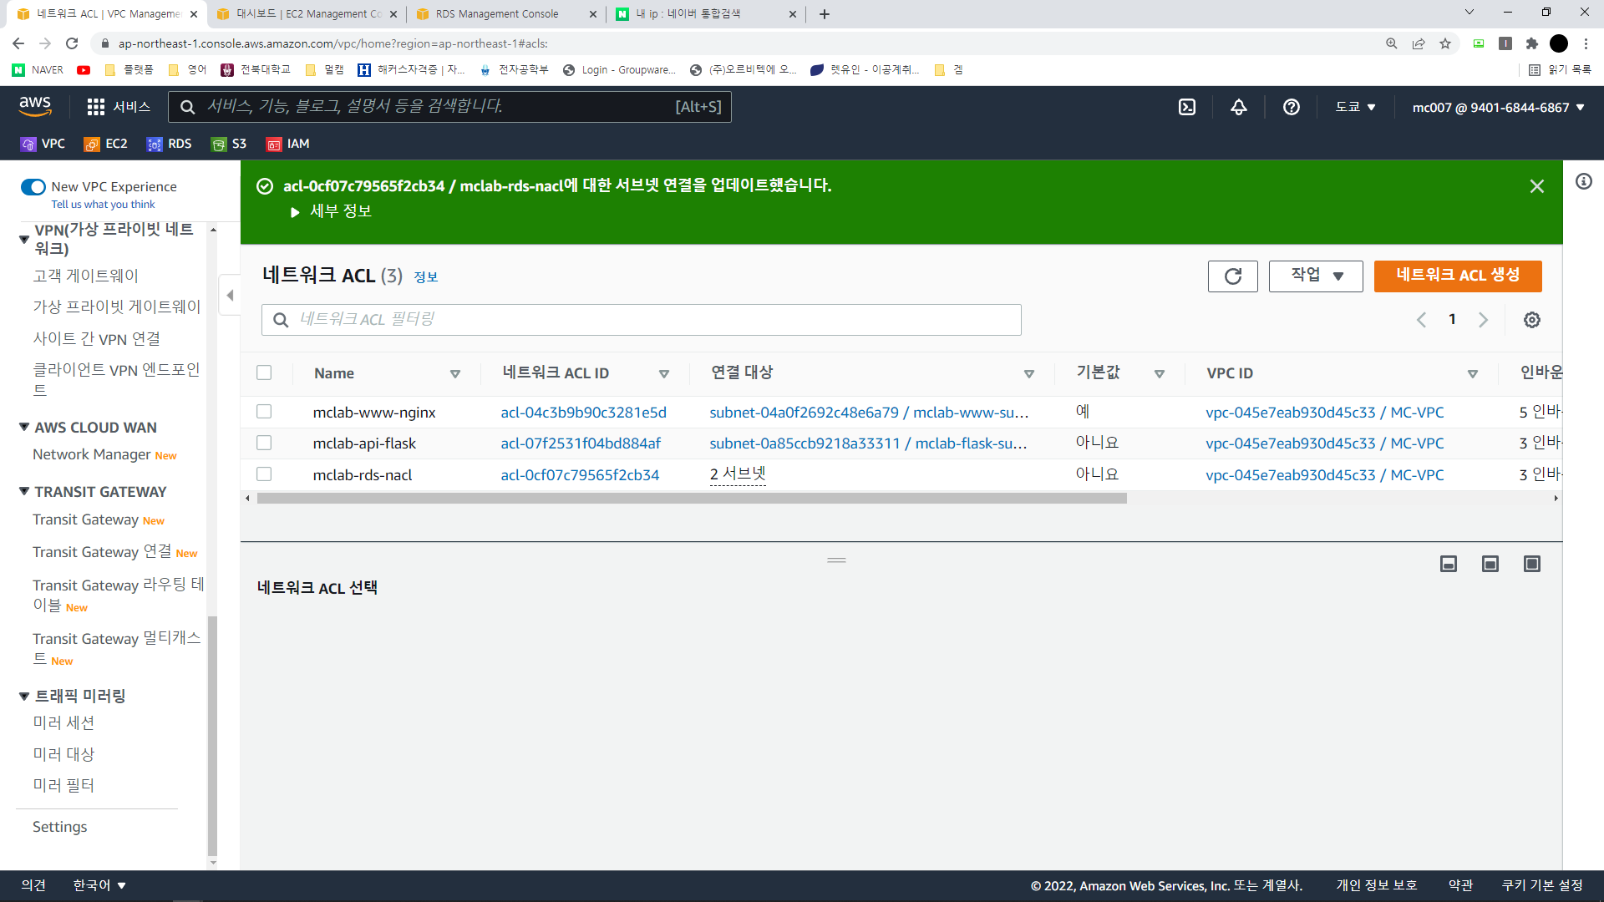

완성된 네트워크 ACL의 모습

# **보안 그룹**

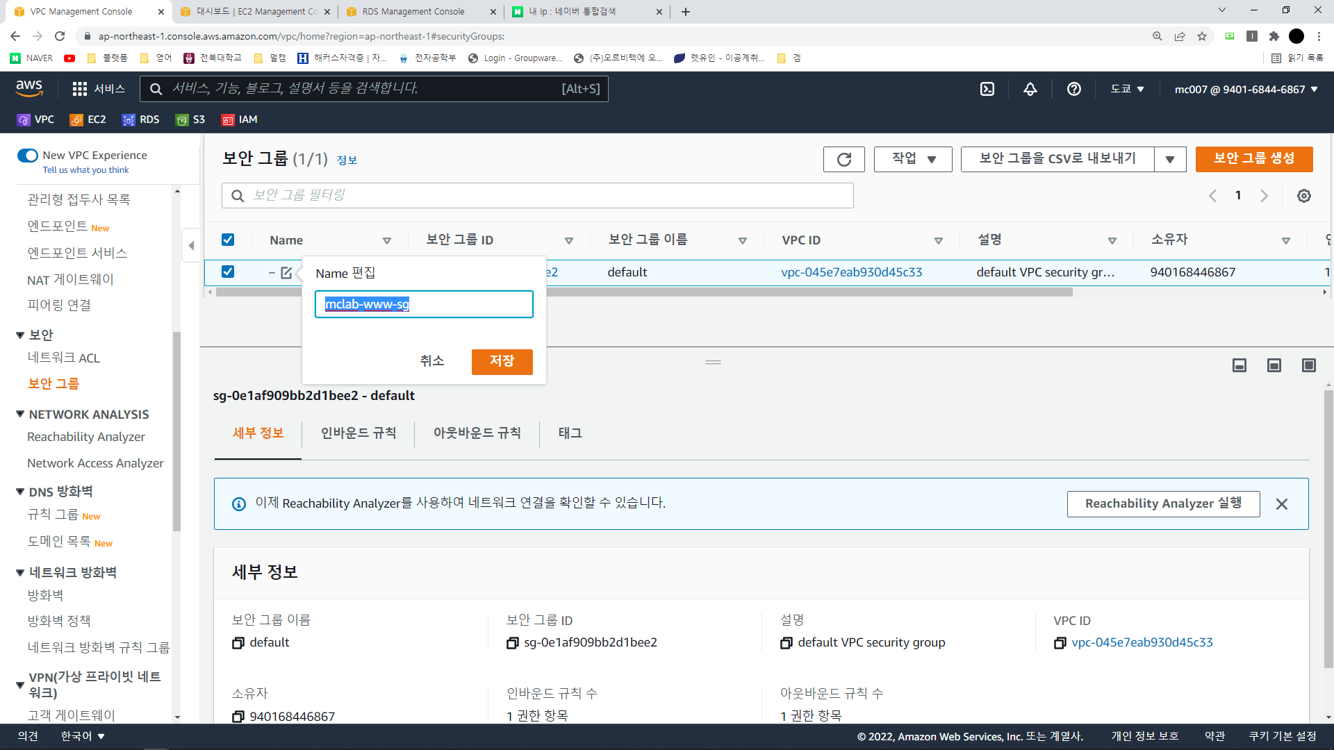

보안그룹으로 이동 후 기본 값 SG 이름 변경

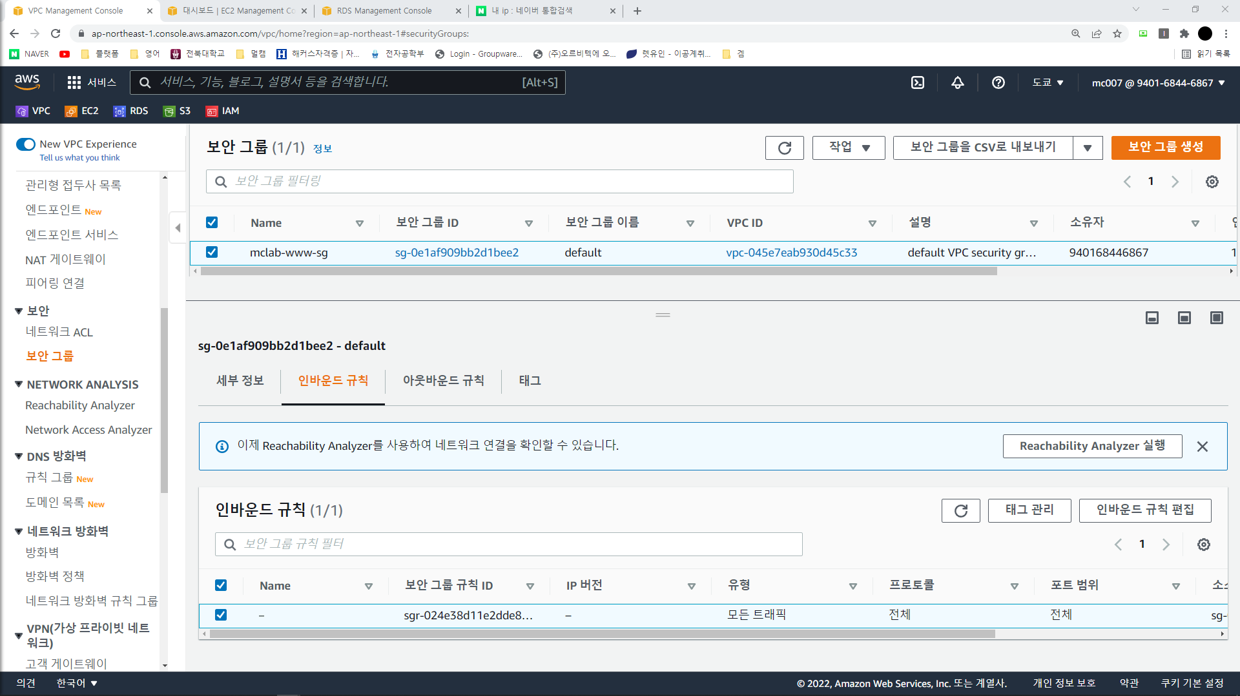

www-sg 인바운드 규칙 변경

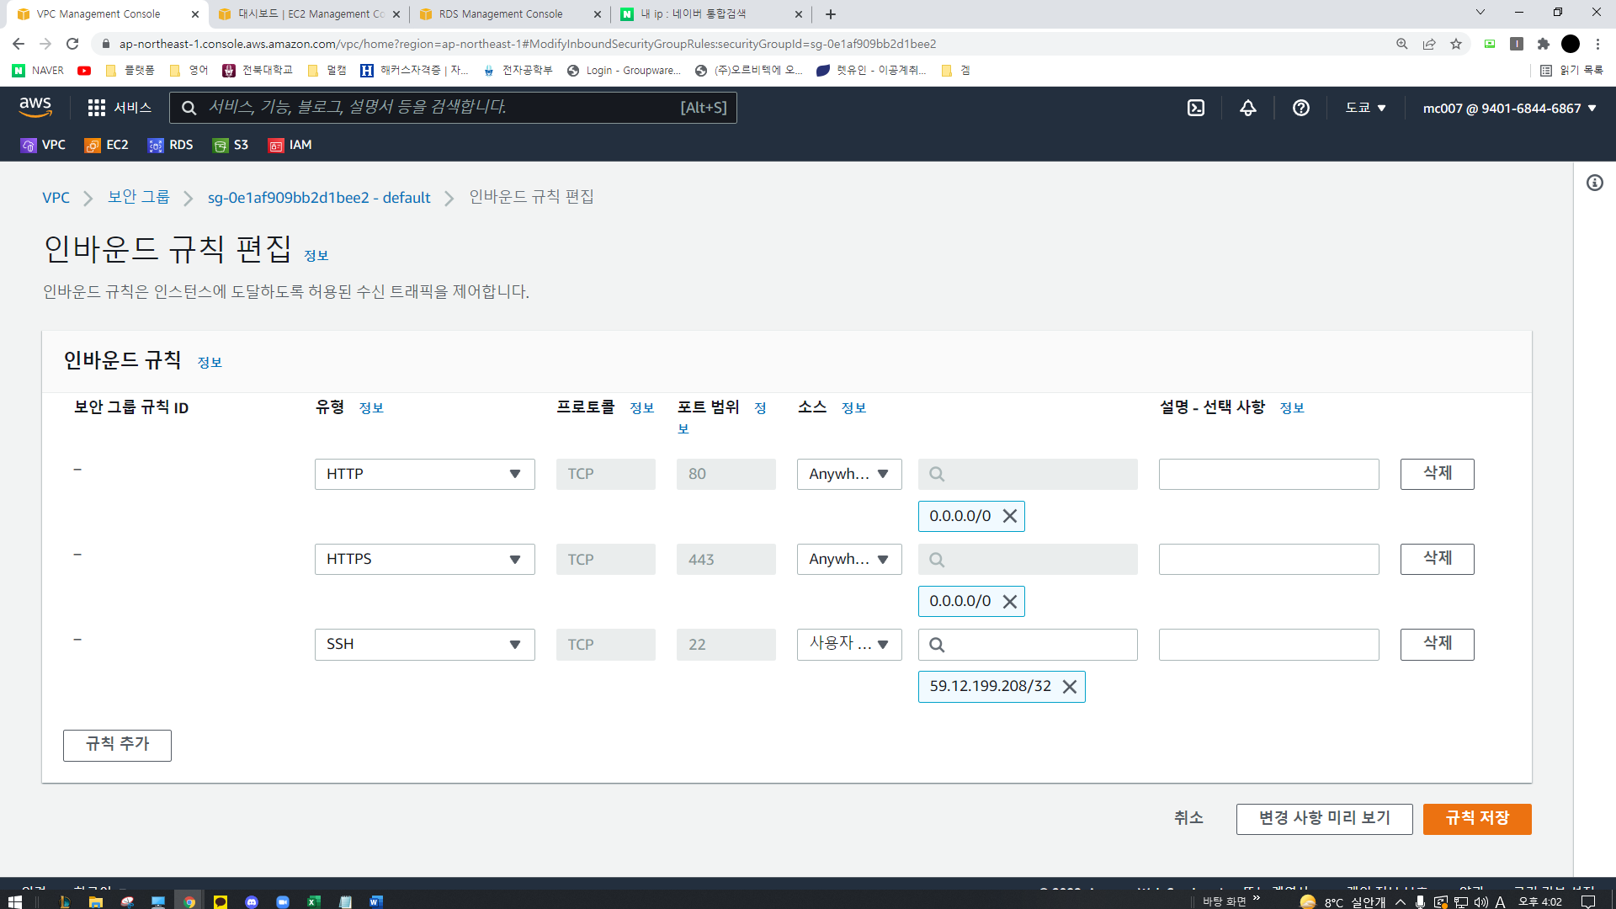

인바운드 규칙 편집

(SSH 소스는 내 ip / 32)

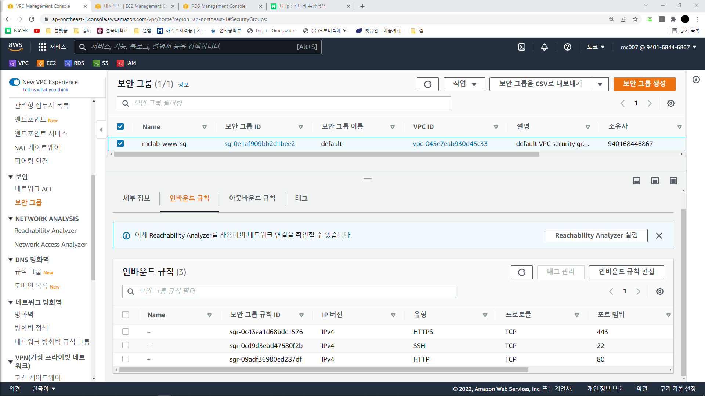

이어서 Flask용 SG생성 – 보안그룹 생성 클릭

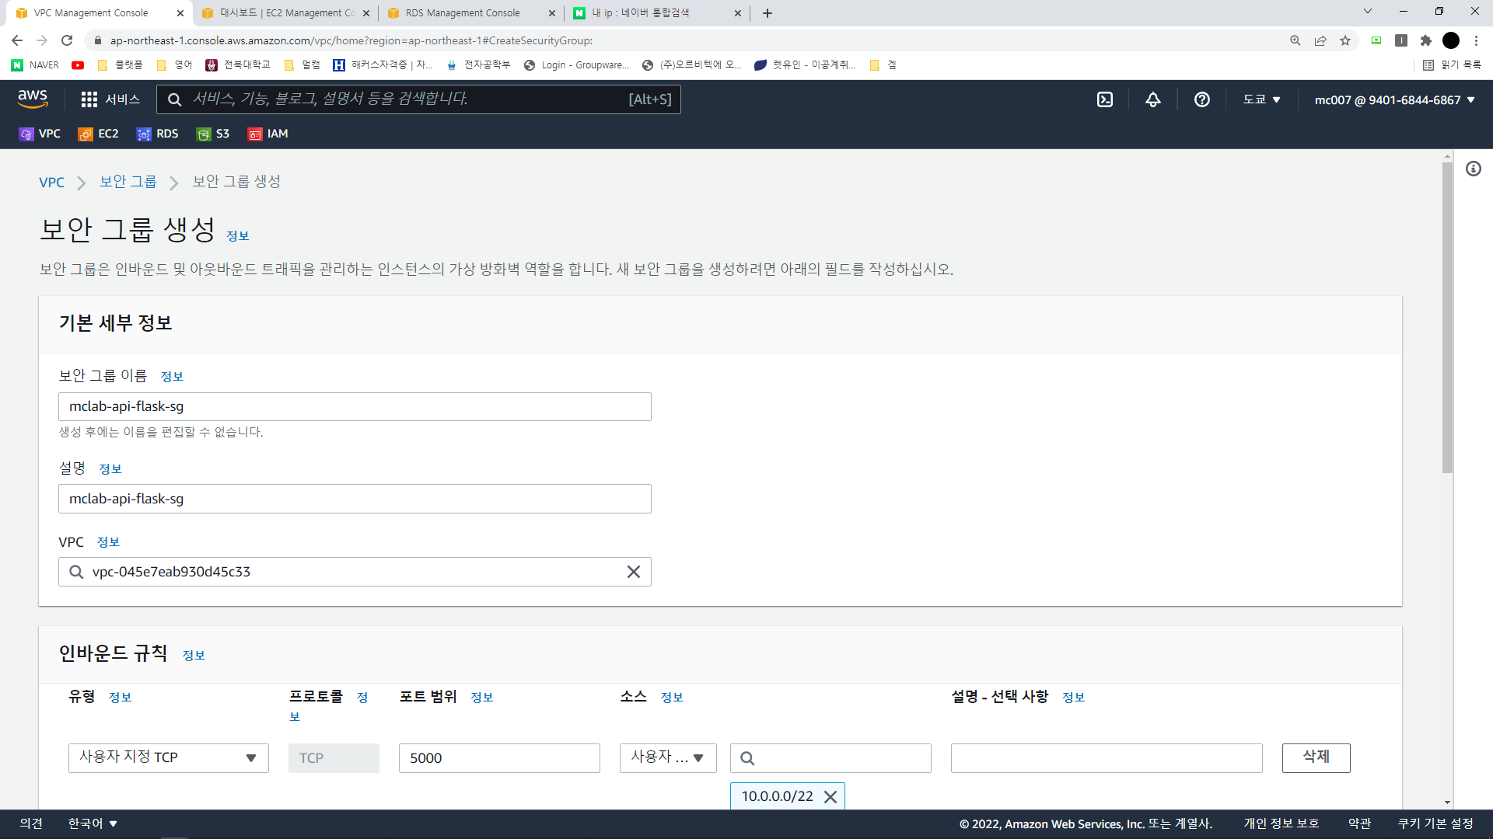

이름 명명 및 인바운드 규칙 추가

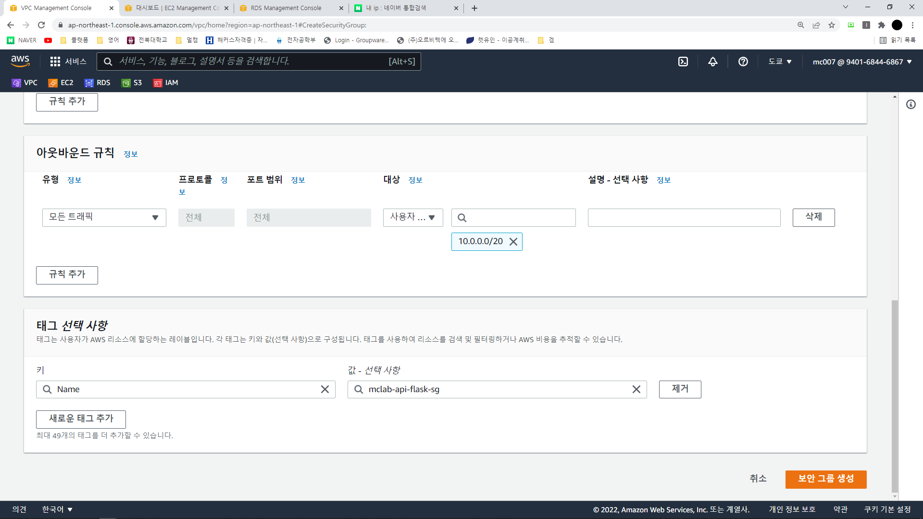

아웃바운드 규칙 변경 및 태그 입력후 보안 그룹 생성

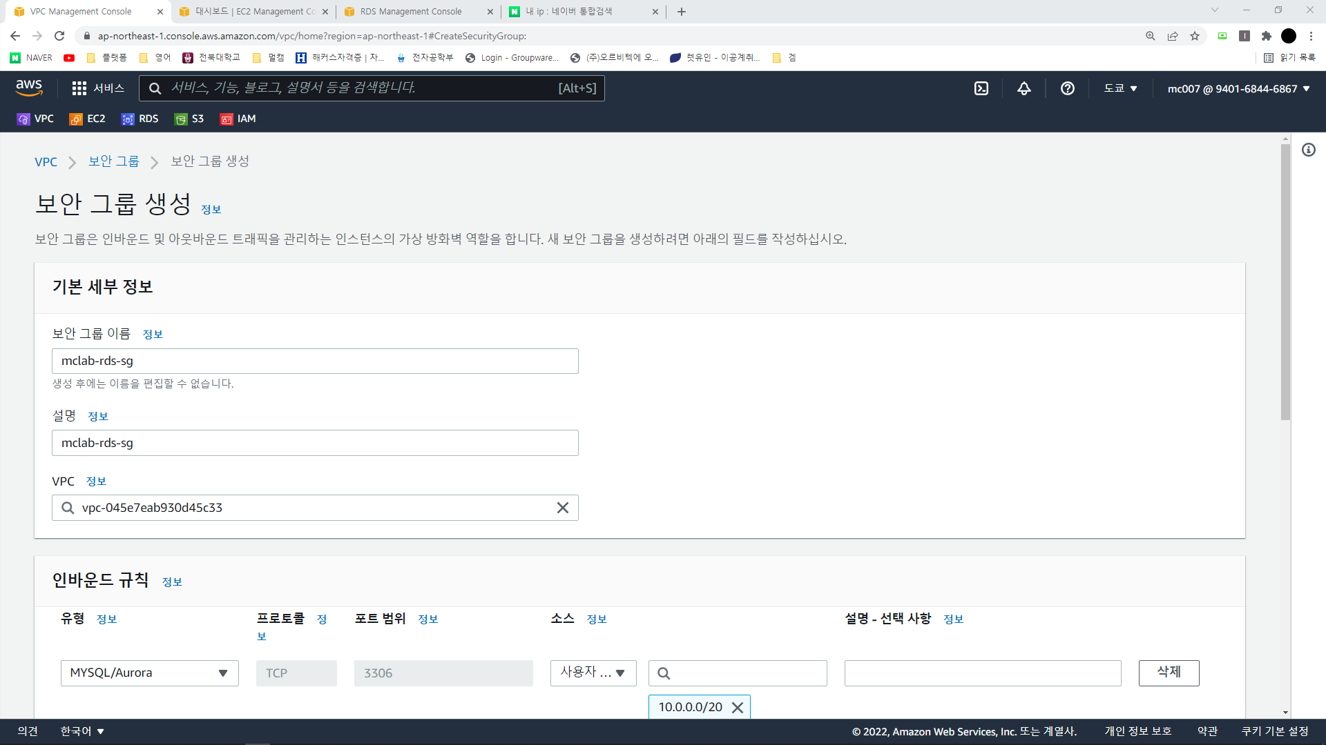

RDS SG 생성 , 인바운드 MySQL 연결하기 위해 포트 범위 3306 설정

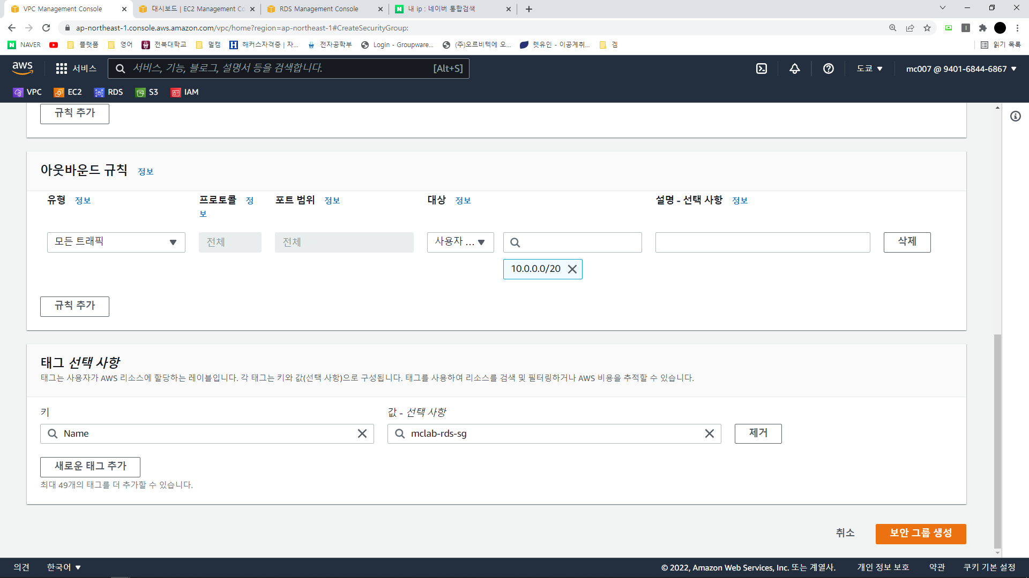

아웃바운드 및 태그 입력 후 보안그룹생성

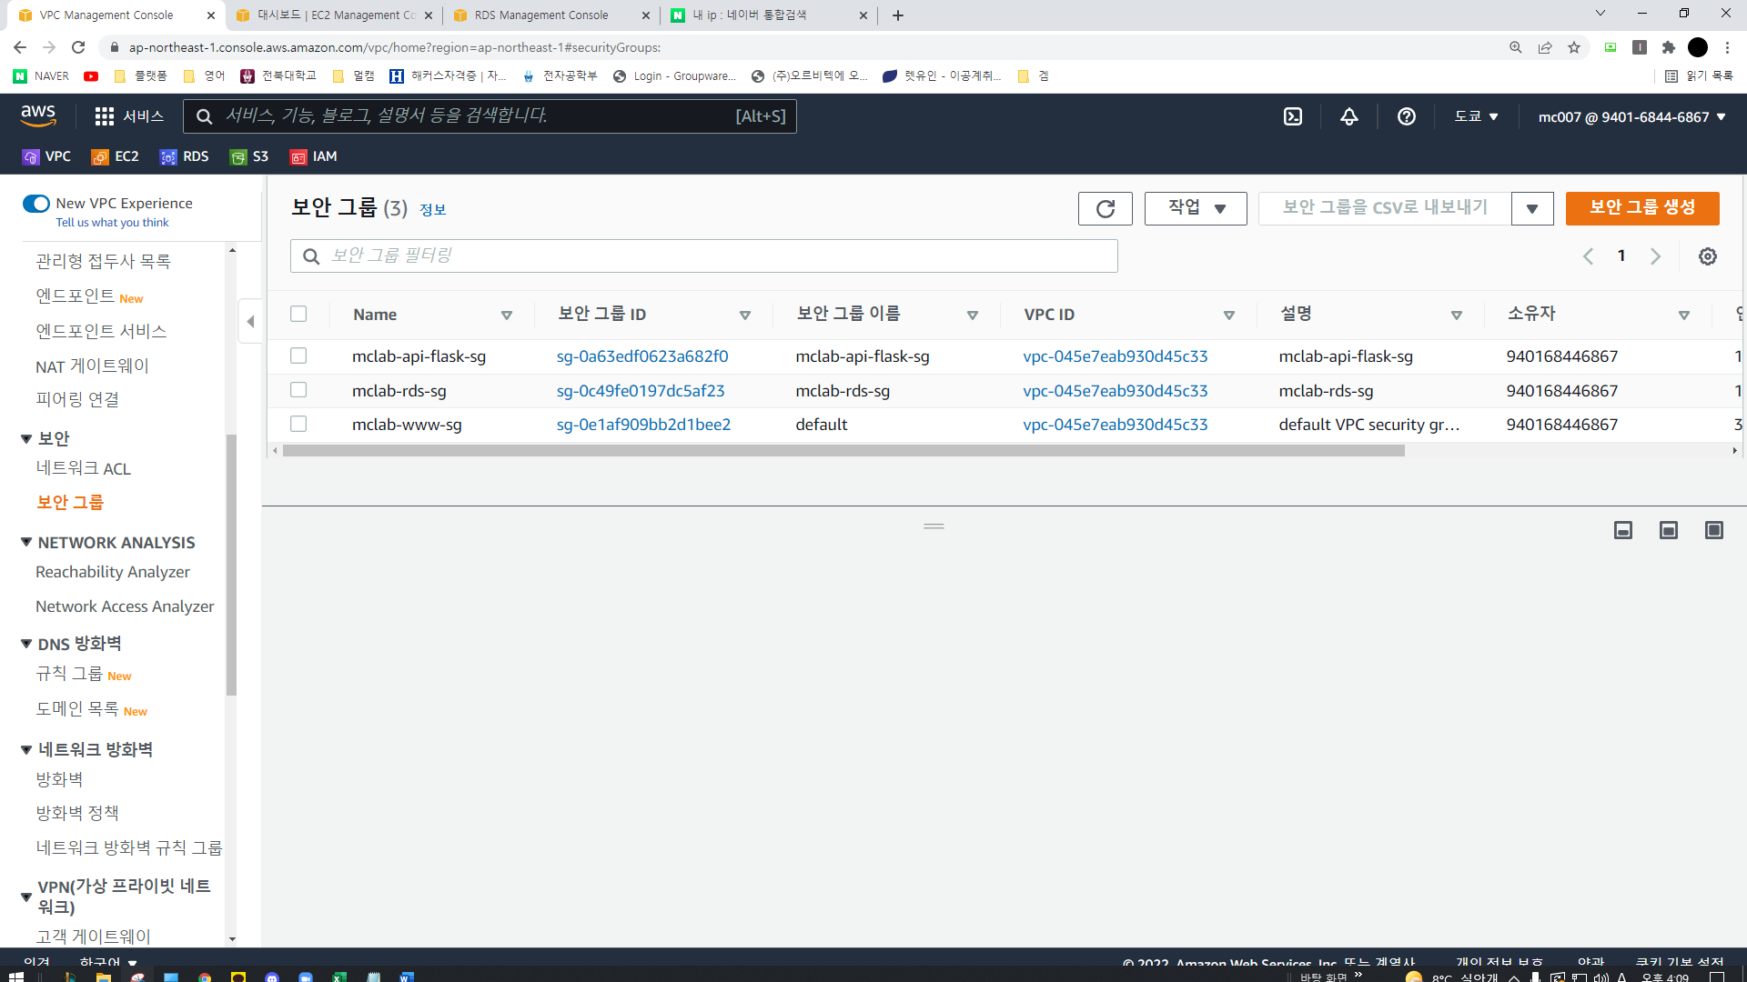

완성된 3개의 보안그룹

# **EC2**

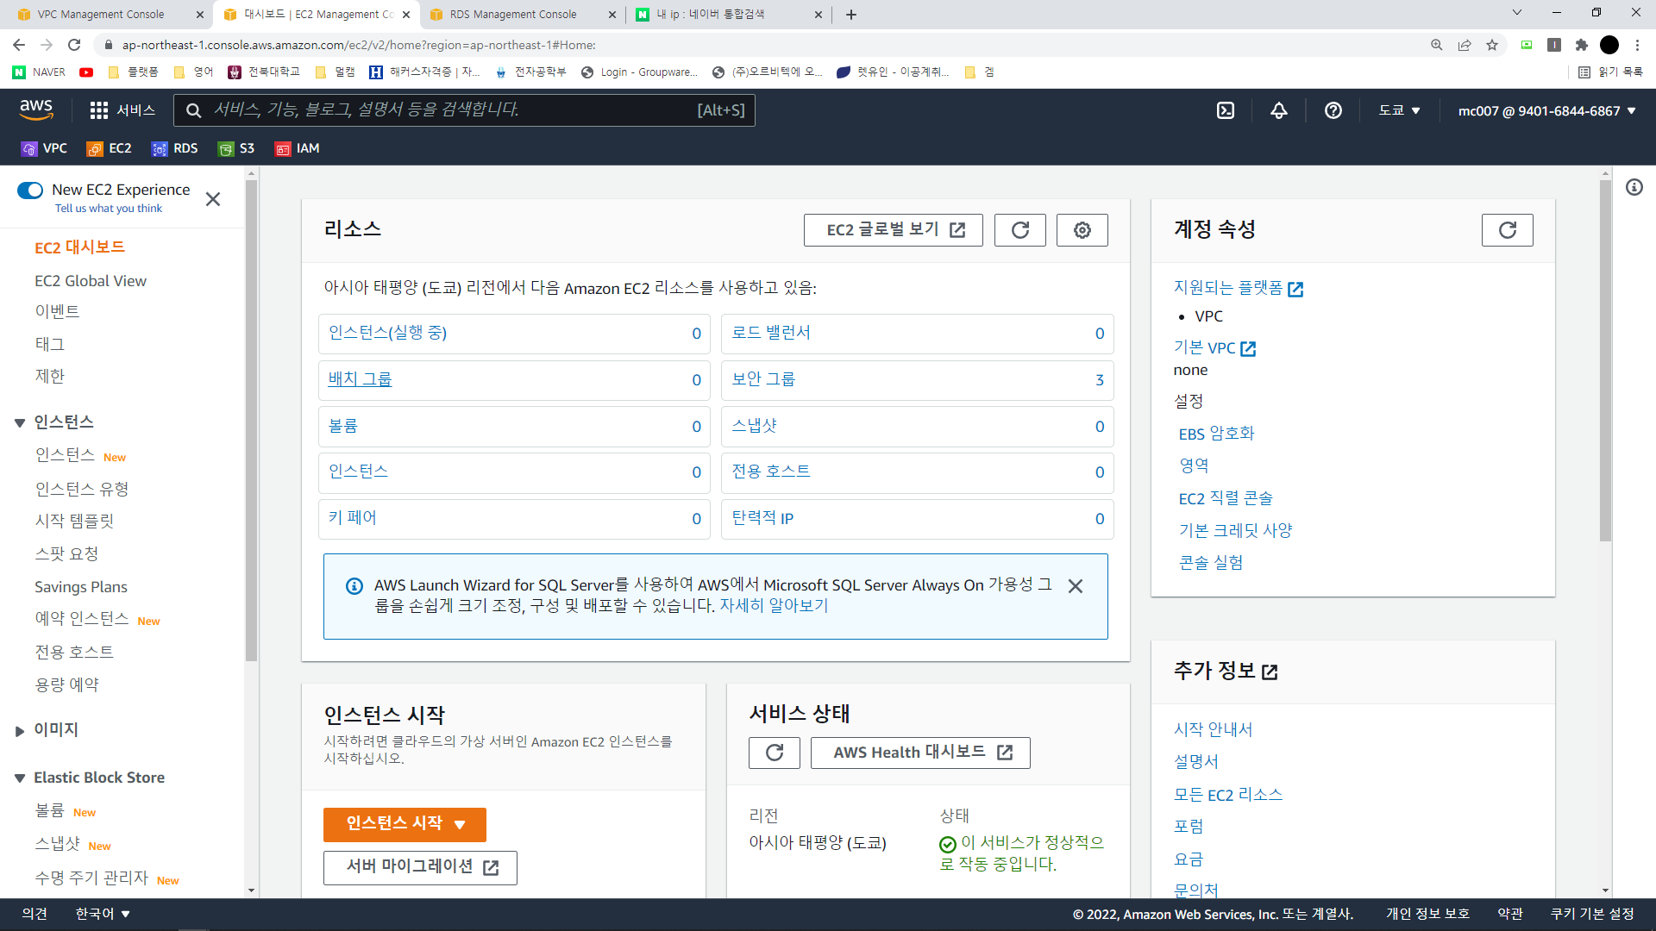

인스턴스 생성을 위해 EC2로 이동

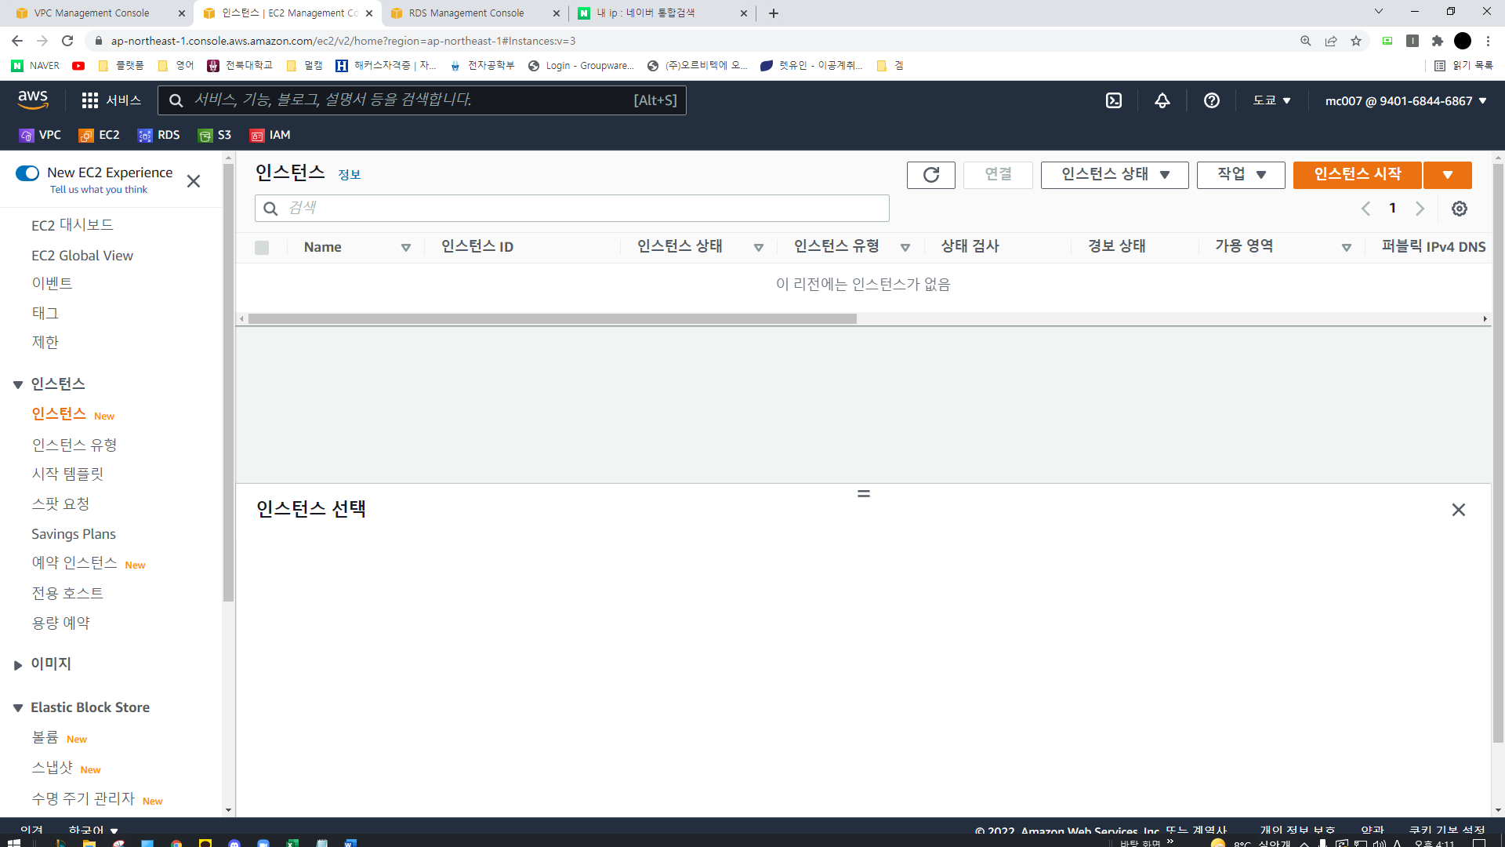

인스턴스 시작 클릭

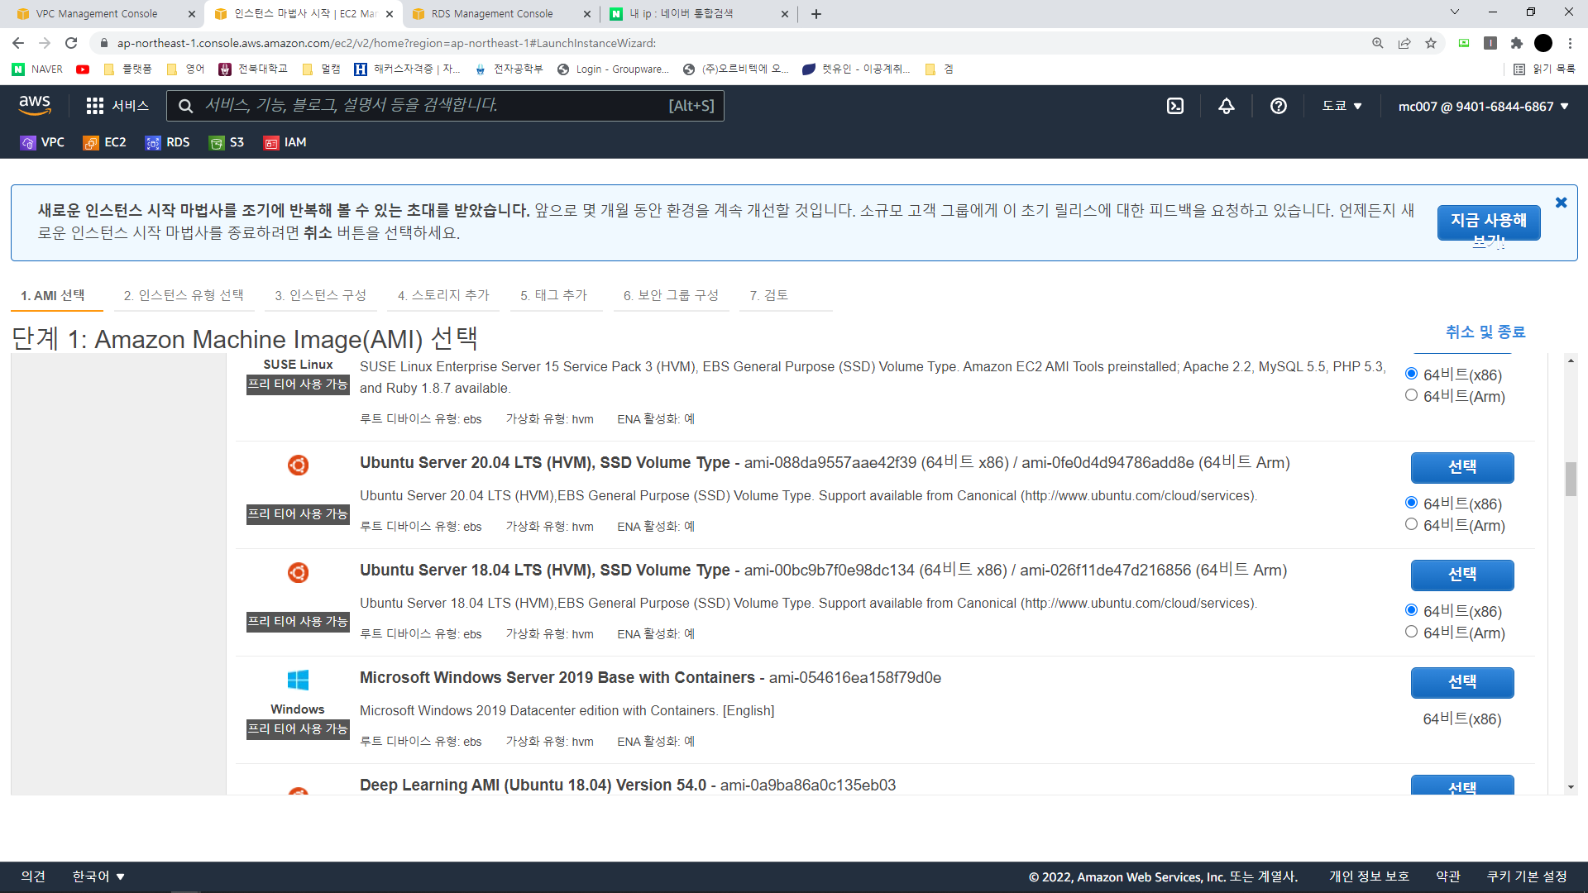

프리티어 Ubuntu Server 20,04 – 64비트 – 선택

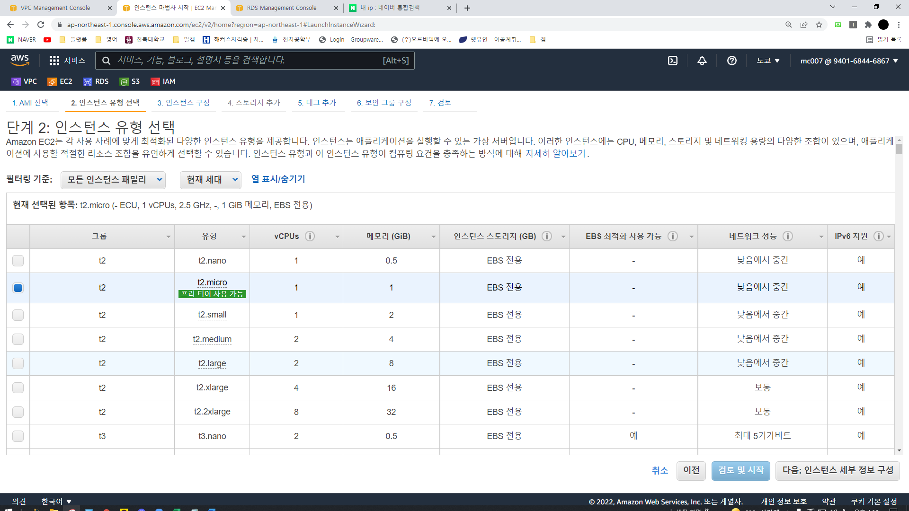

프리티어 사용 – 다음: 인스턴스 세부 정보 구성 클릭

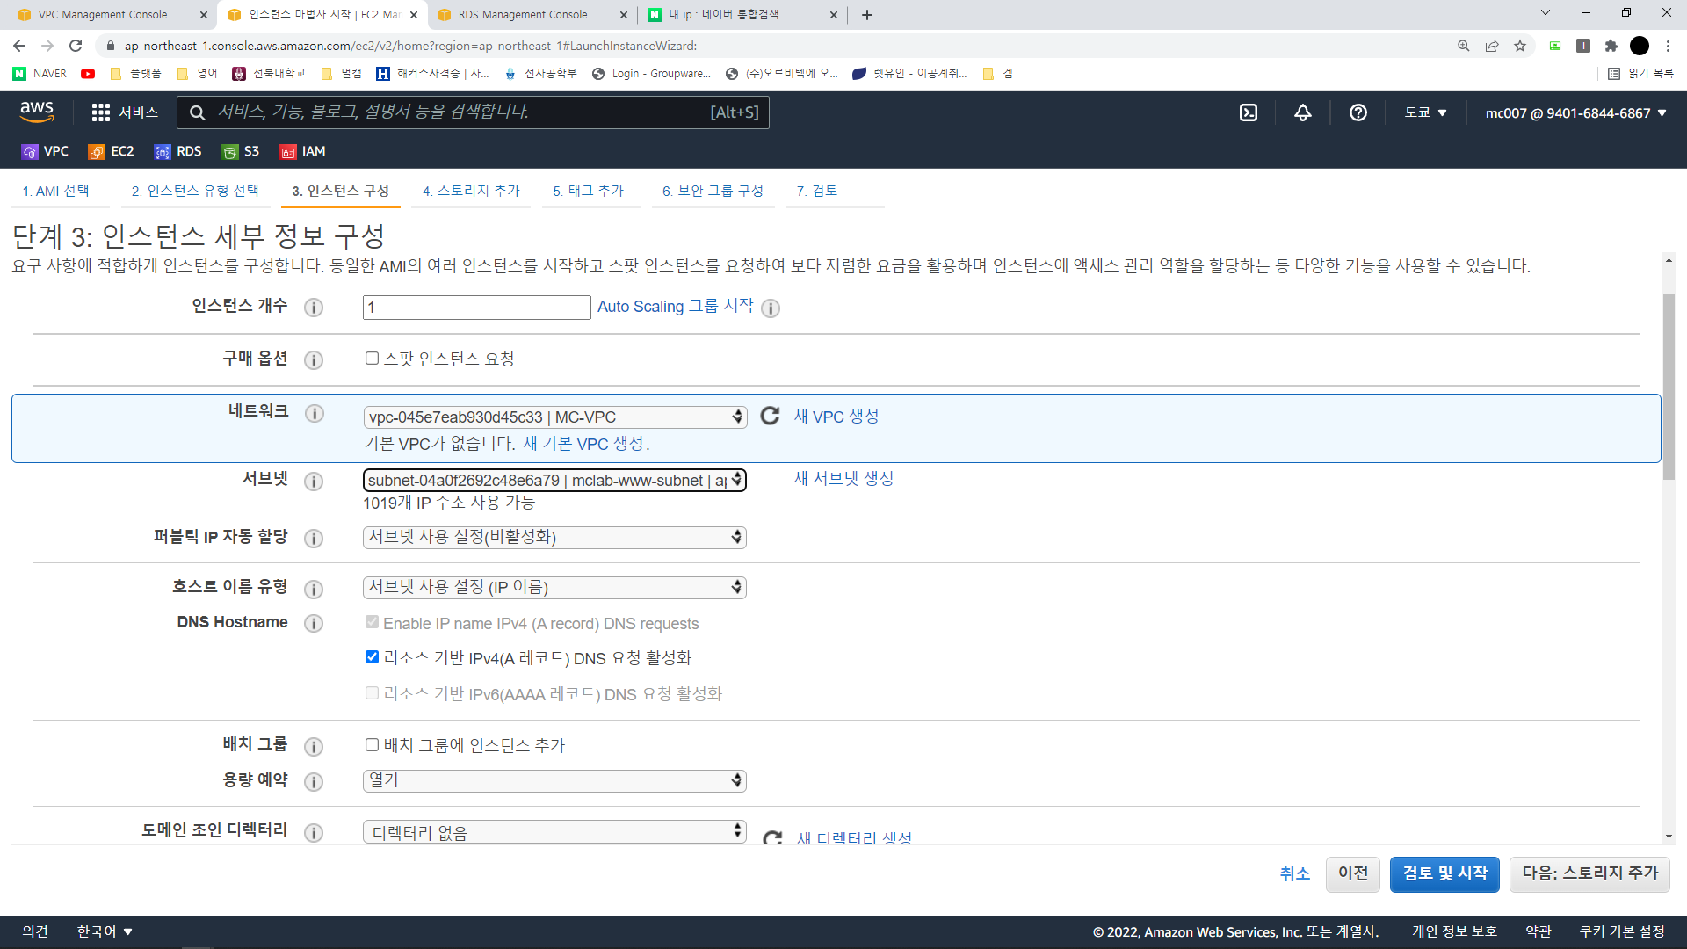

위 인스턴스는 www서브넷에 넣기 위해 www서브넷 설정 후 다음

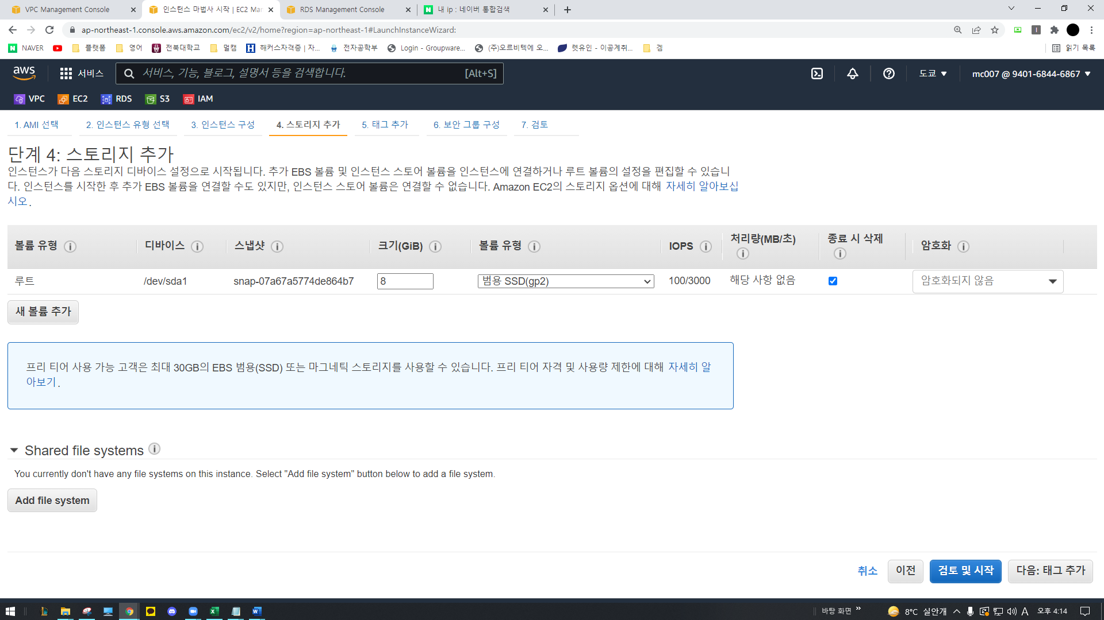

기본 값 – 다음

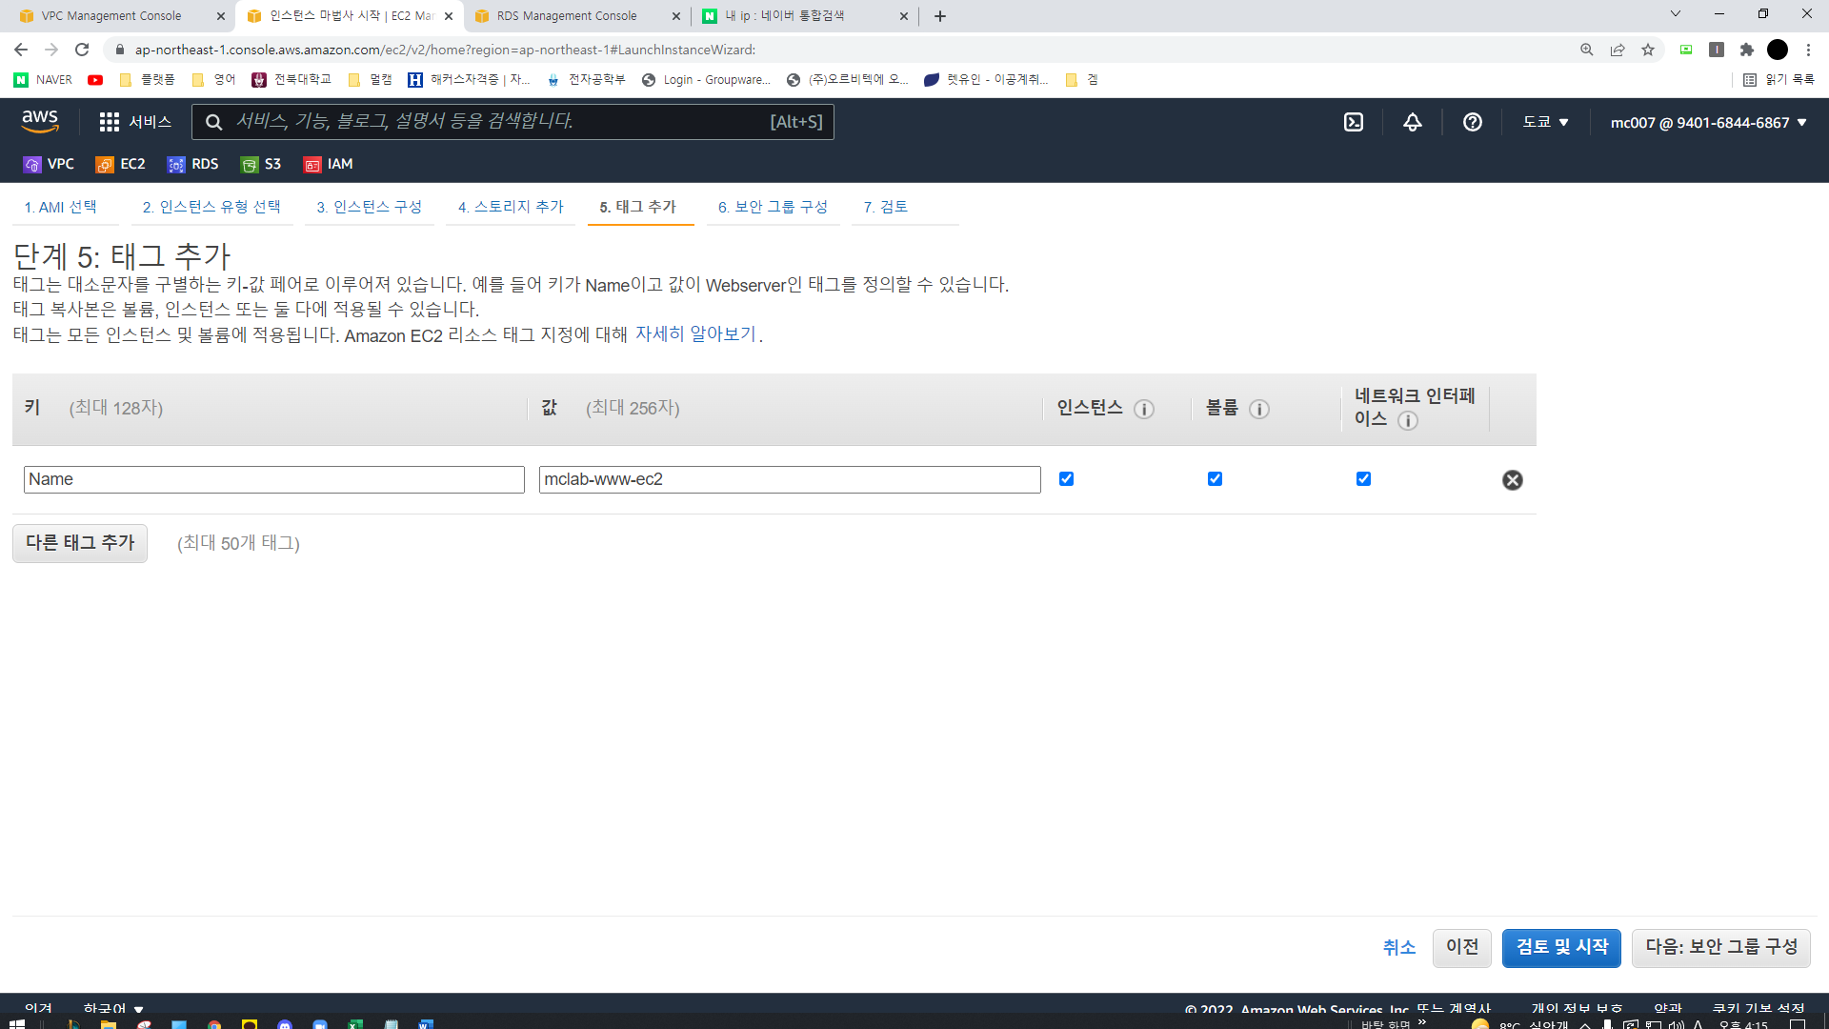

태그 설정 후 다음

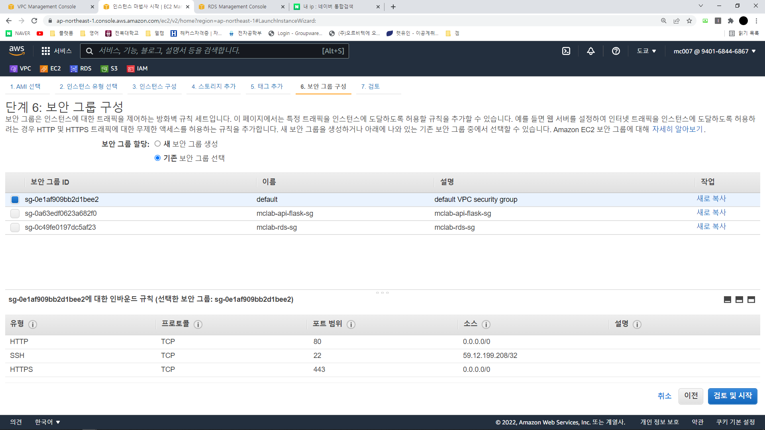

기존 보안 그룹 선택 – www-sg선택 – 검토 및 시작

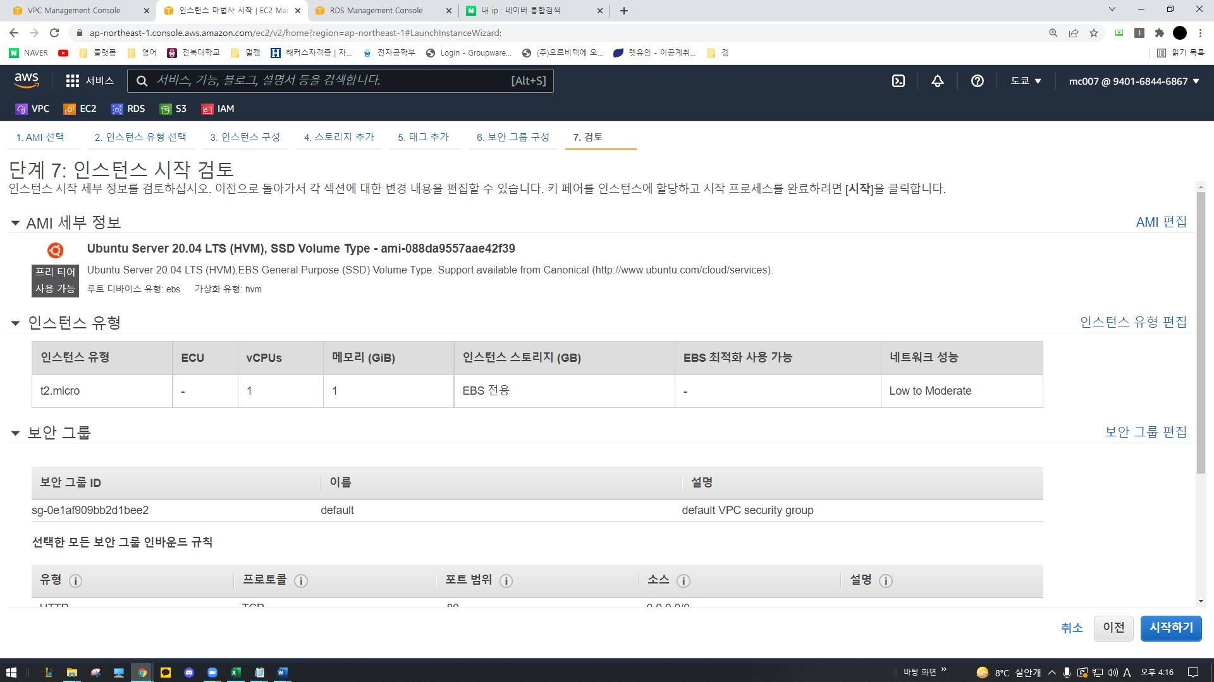

시작하기

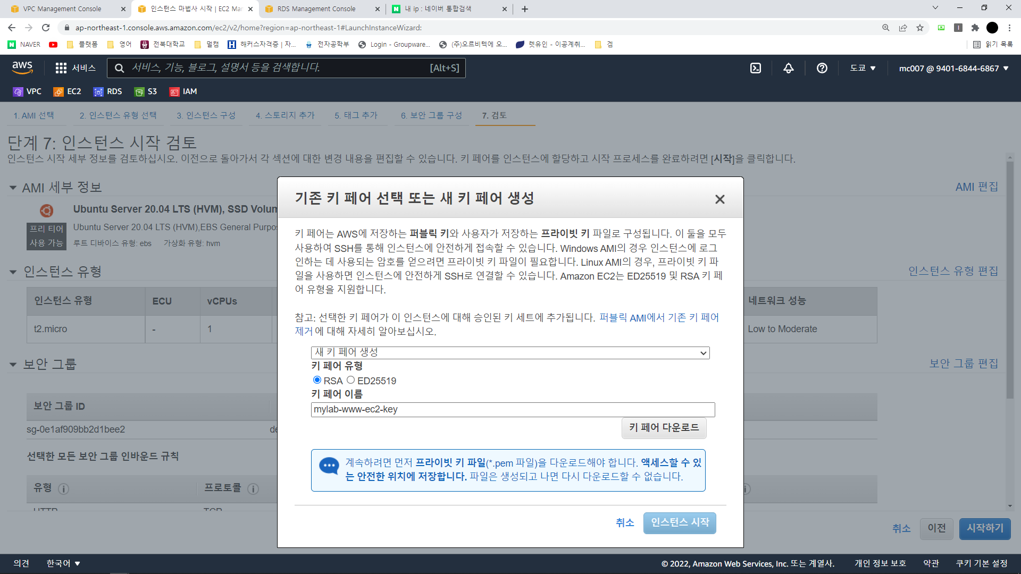

새 키 페어 생성 – 키 페어 이름 명명 – 키 페어 다운로드 – 인스턴스 시작

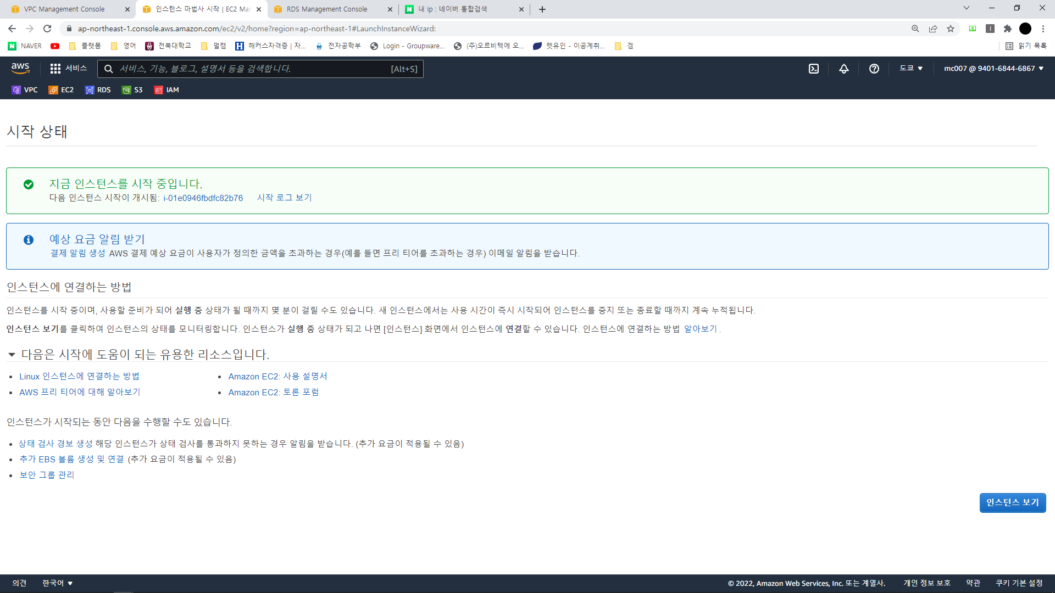

인스턴스 보기

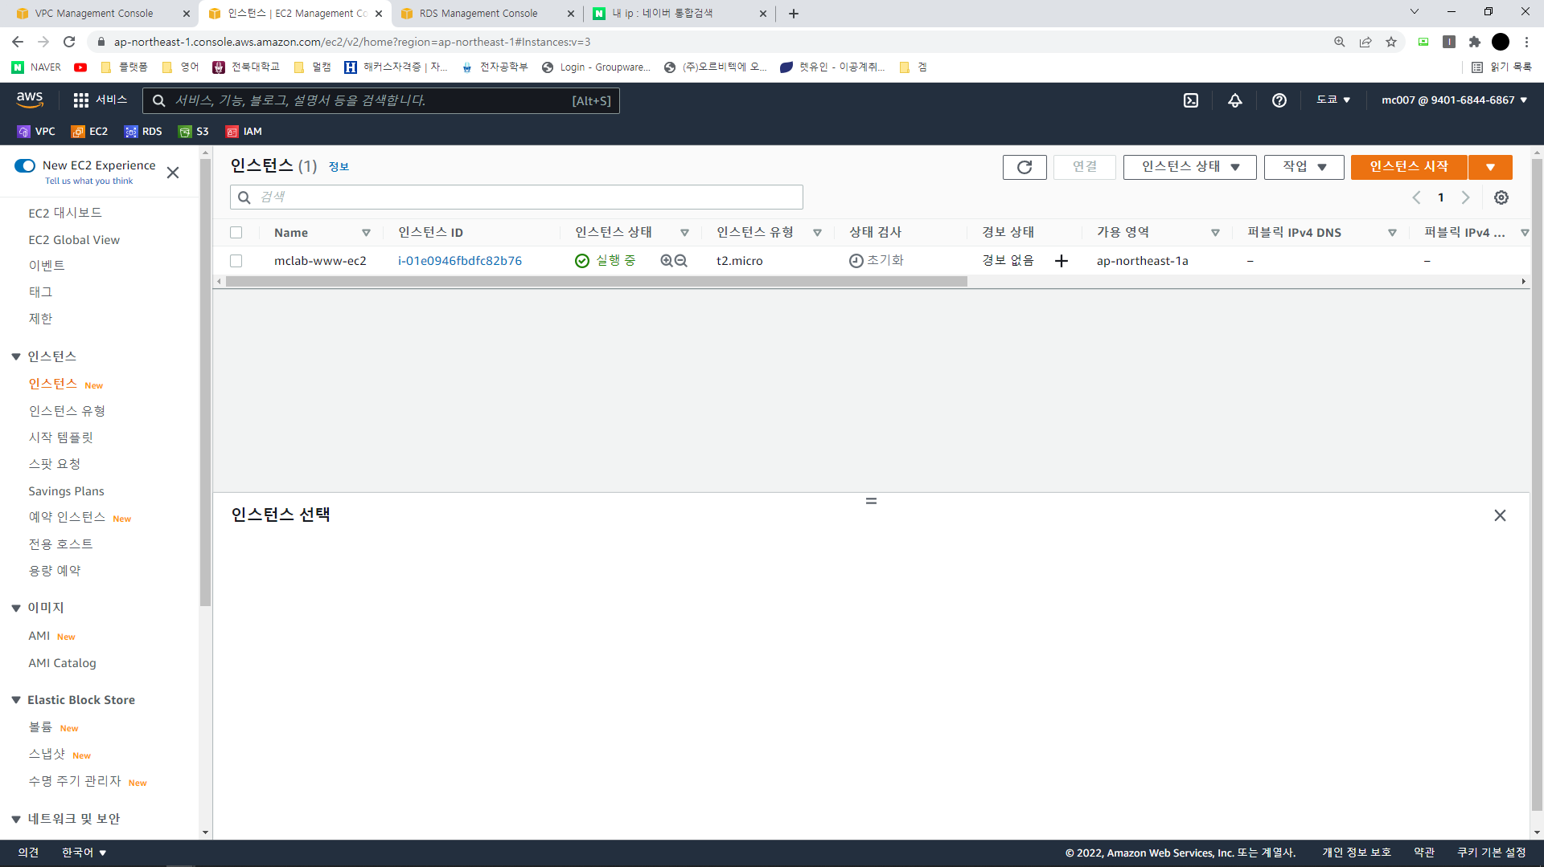

완료된 모습

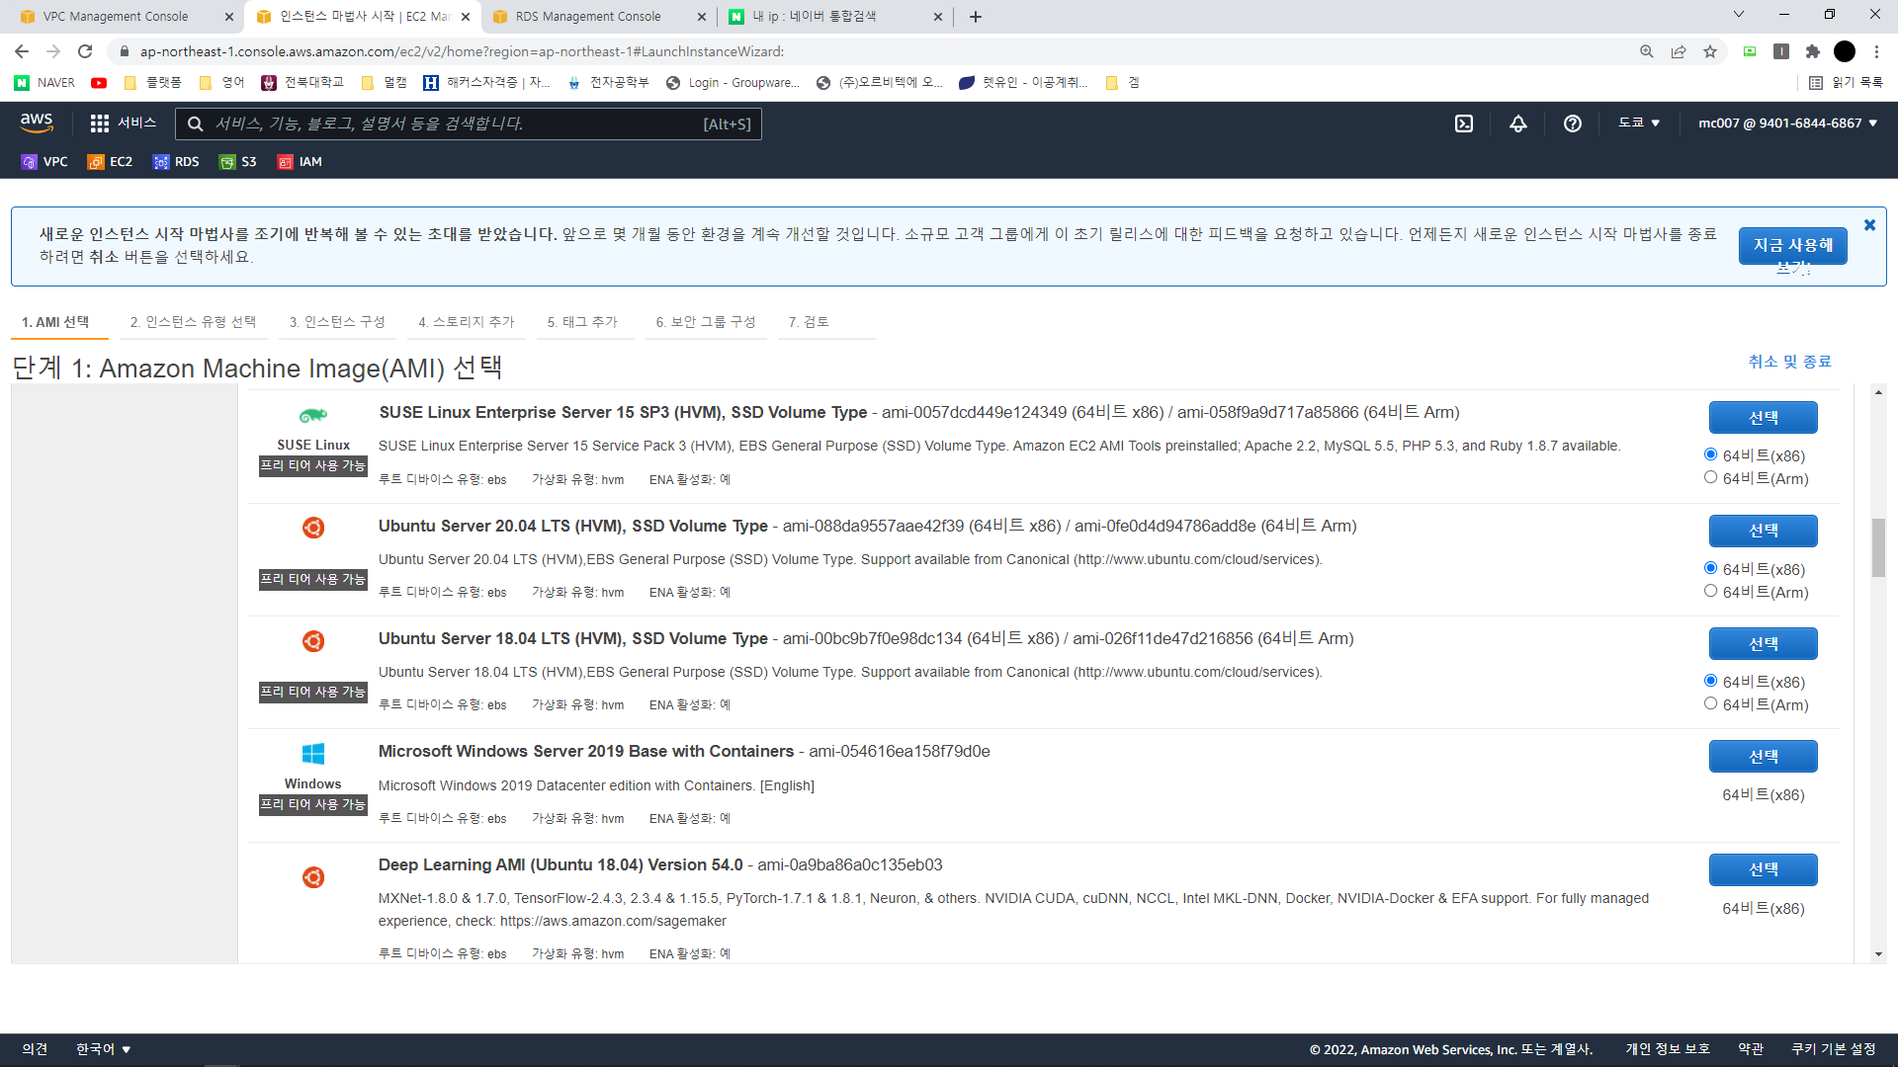

위 www-ec2만든 방법으로 flask-ec2 만들기

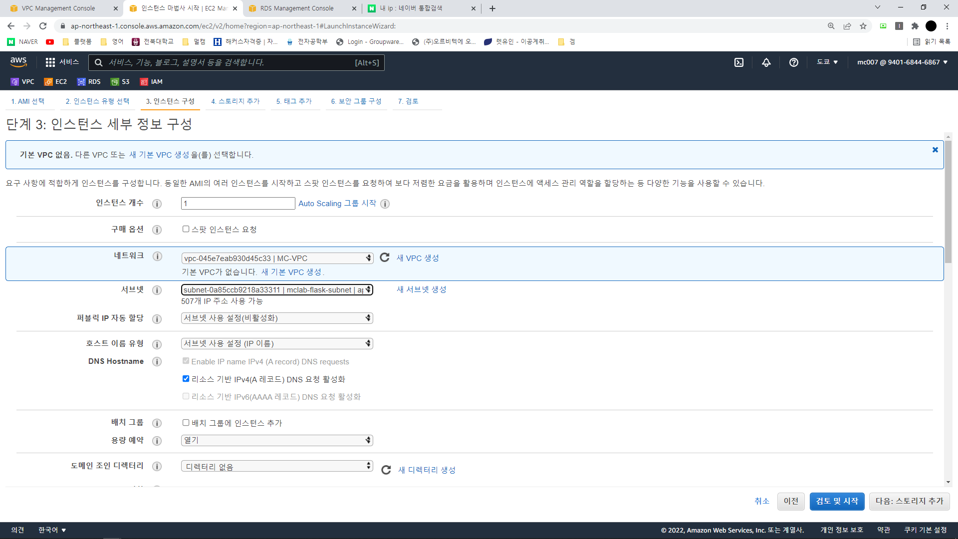

다른 방법은 동일하지만 서브넷 만 flask서브넷으로 설정

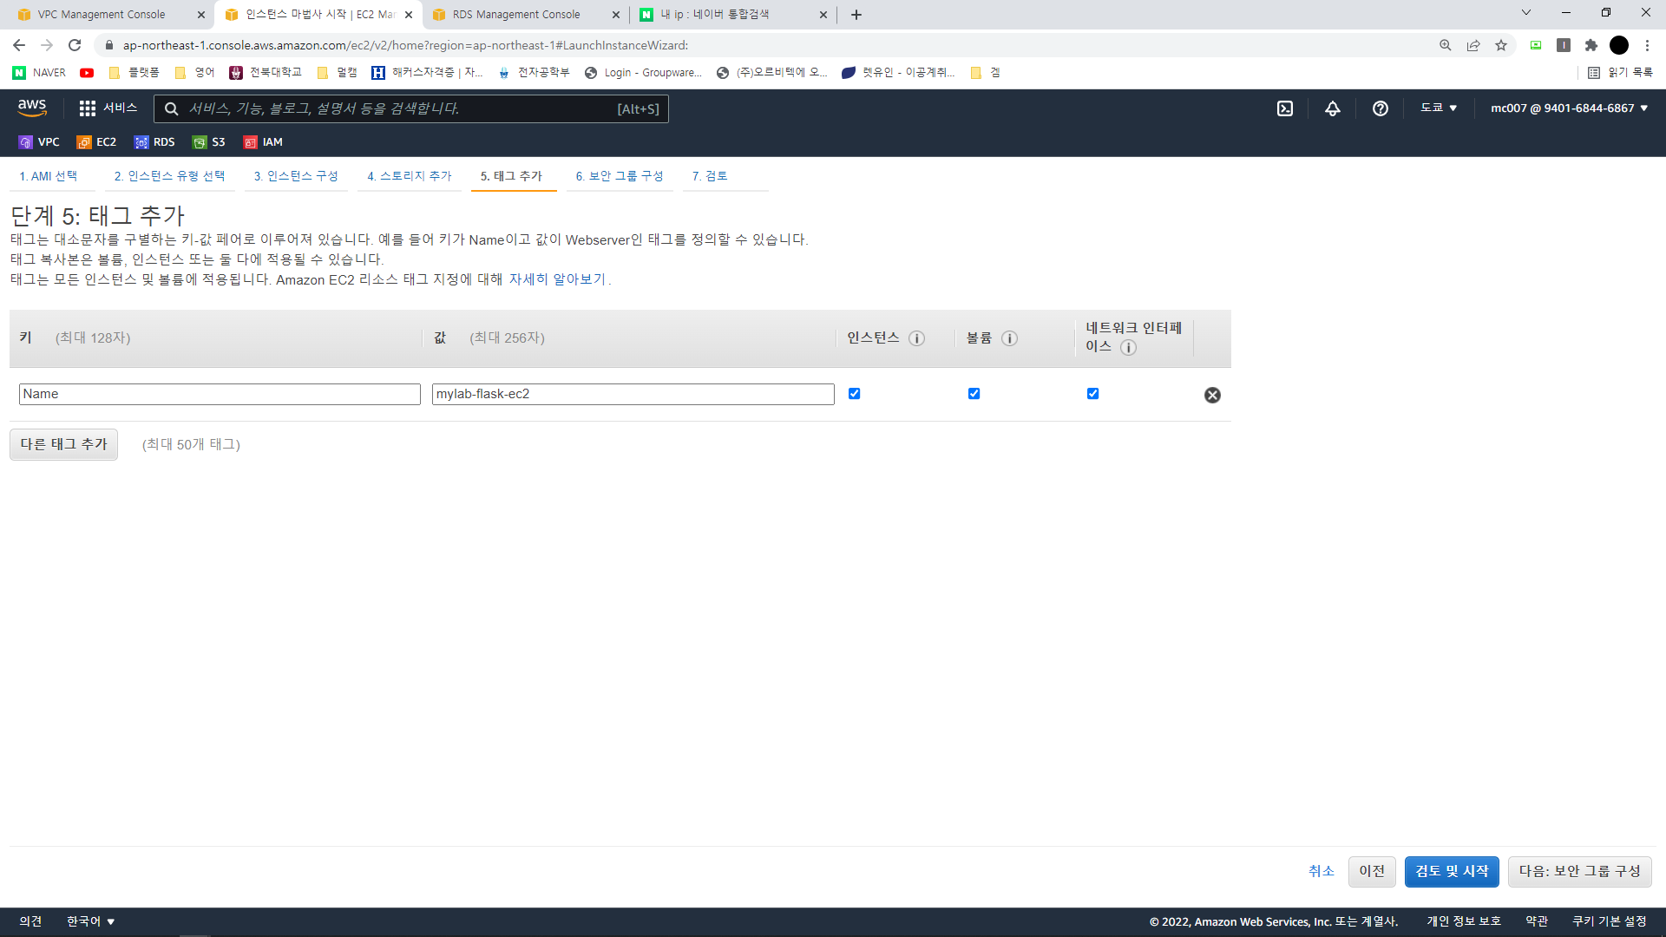

태그 설정 후 다음

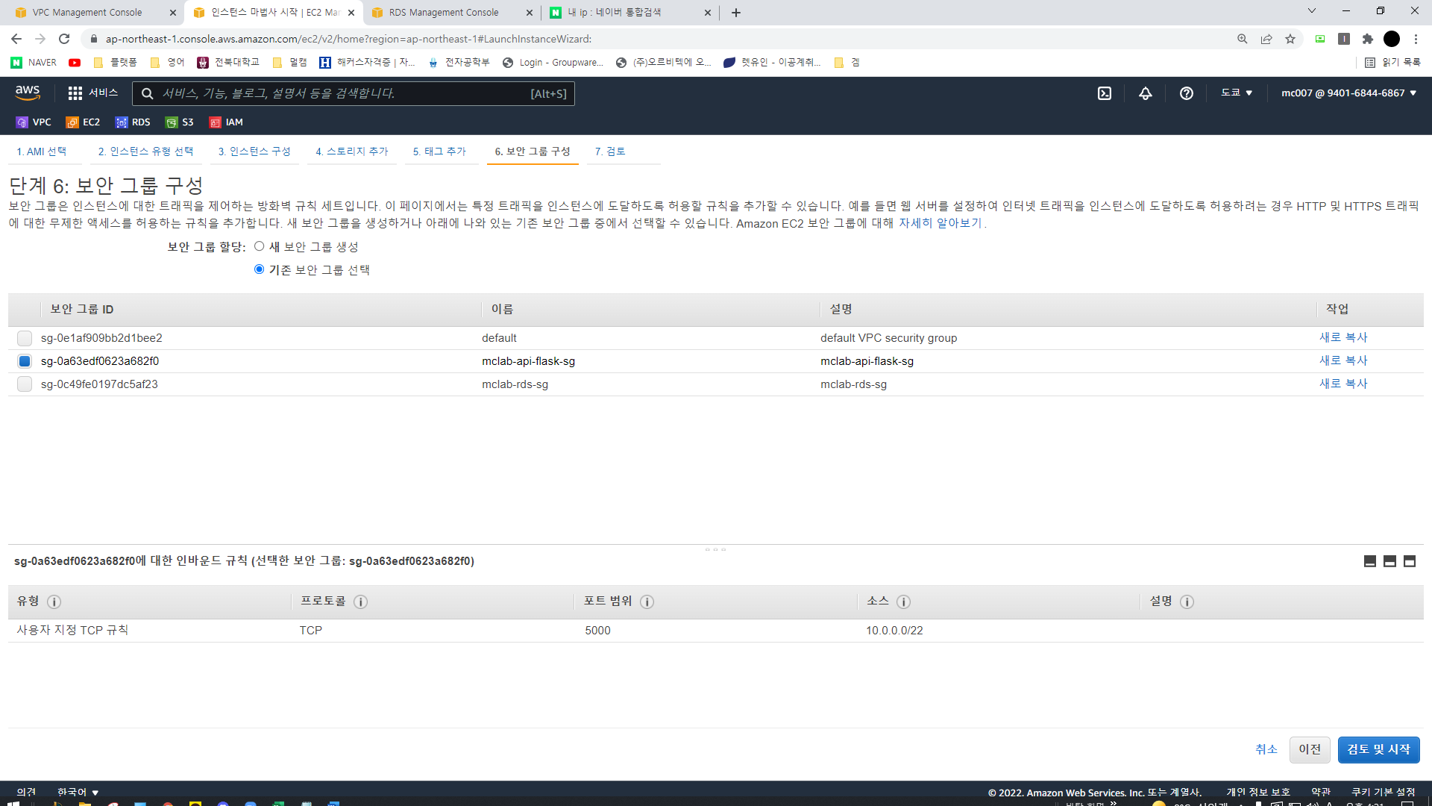

Flask 보안그룹과 연결

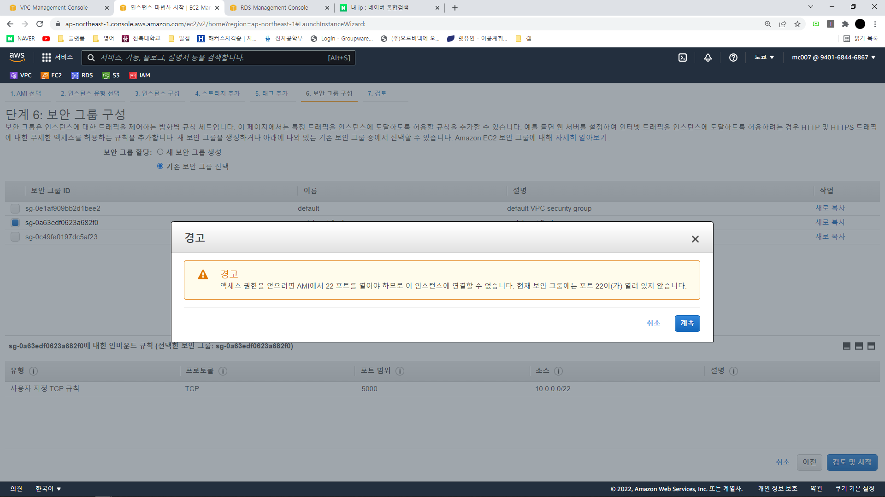아직 포트가 안열려 있어서 발생하는 경고창 – 계속

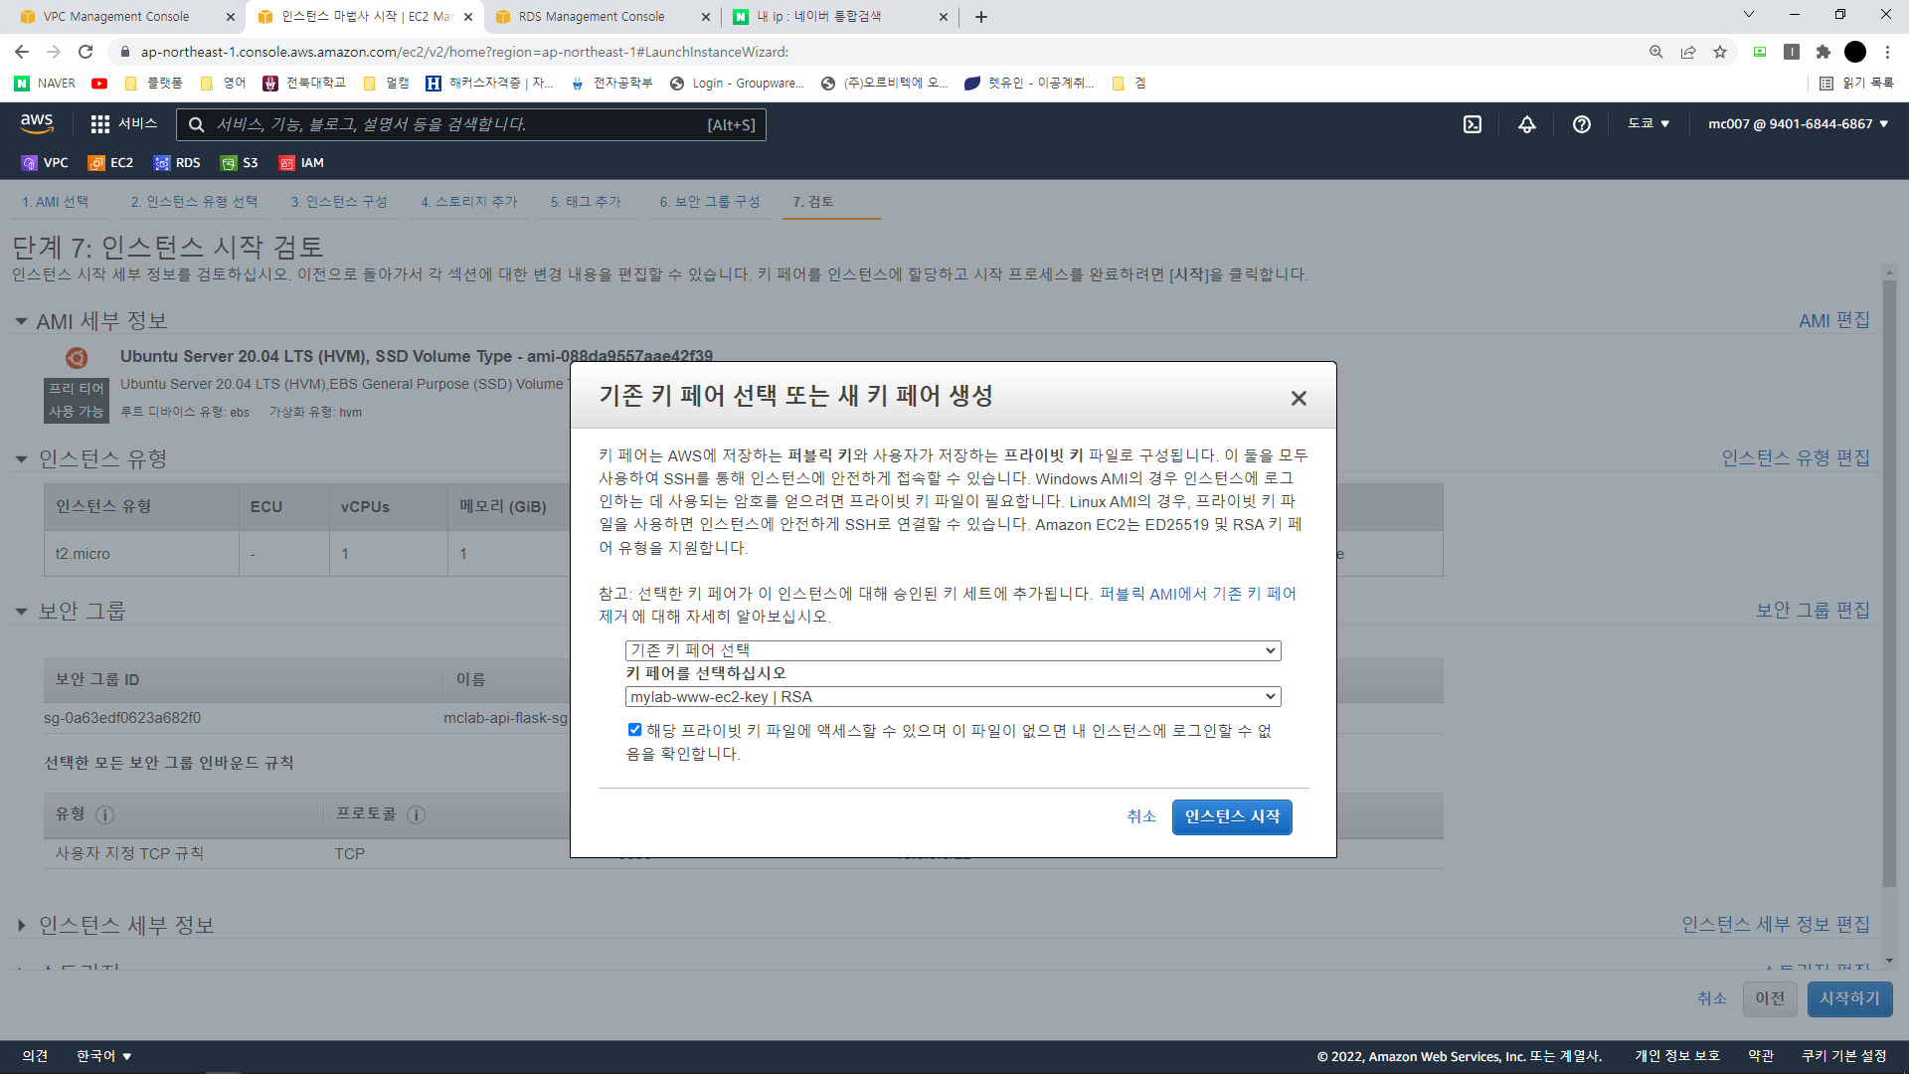

기존 키 페어 선택 – 인스턴스 시작

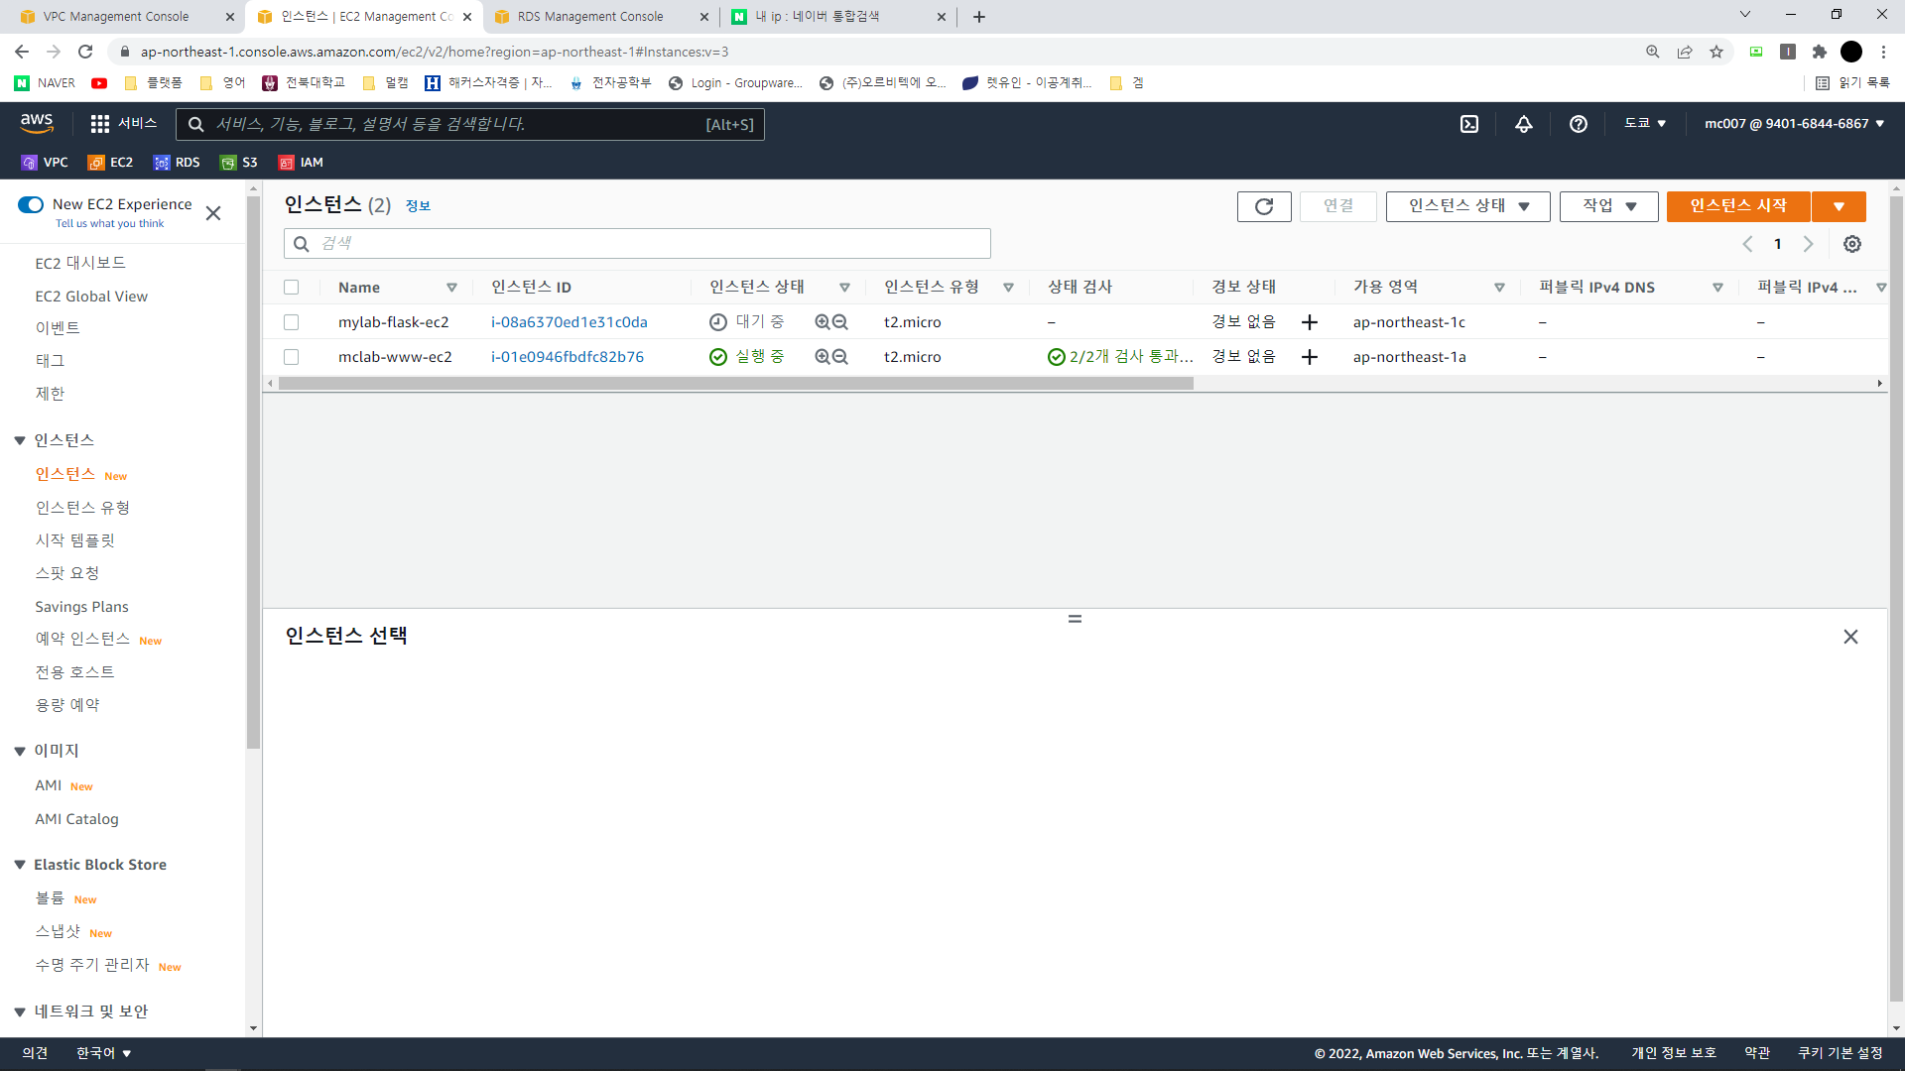생성된 2개의 인스턴스

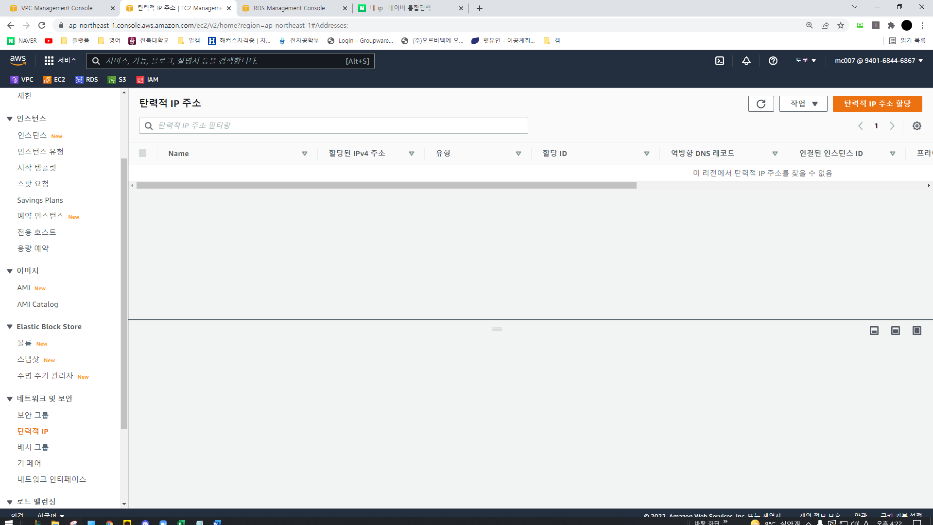탄력적 ip이동 (ip를 할당 받기 위해서) – 탄력적 ip 주소 할당

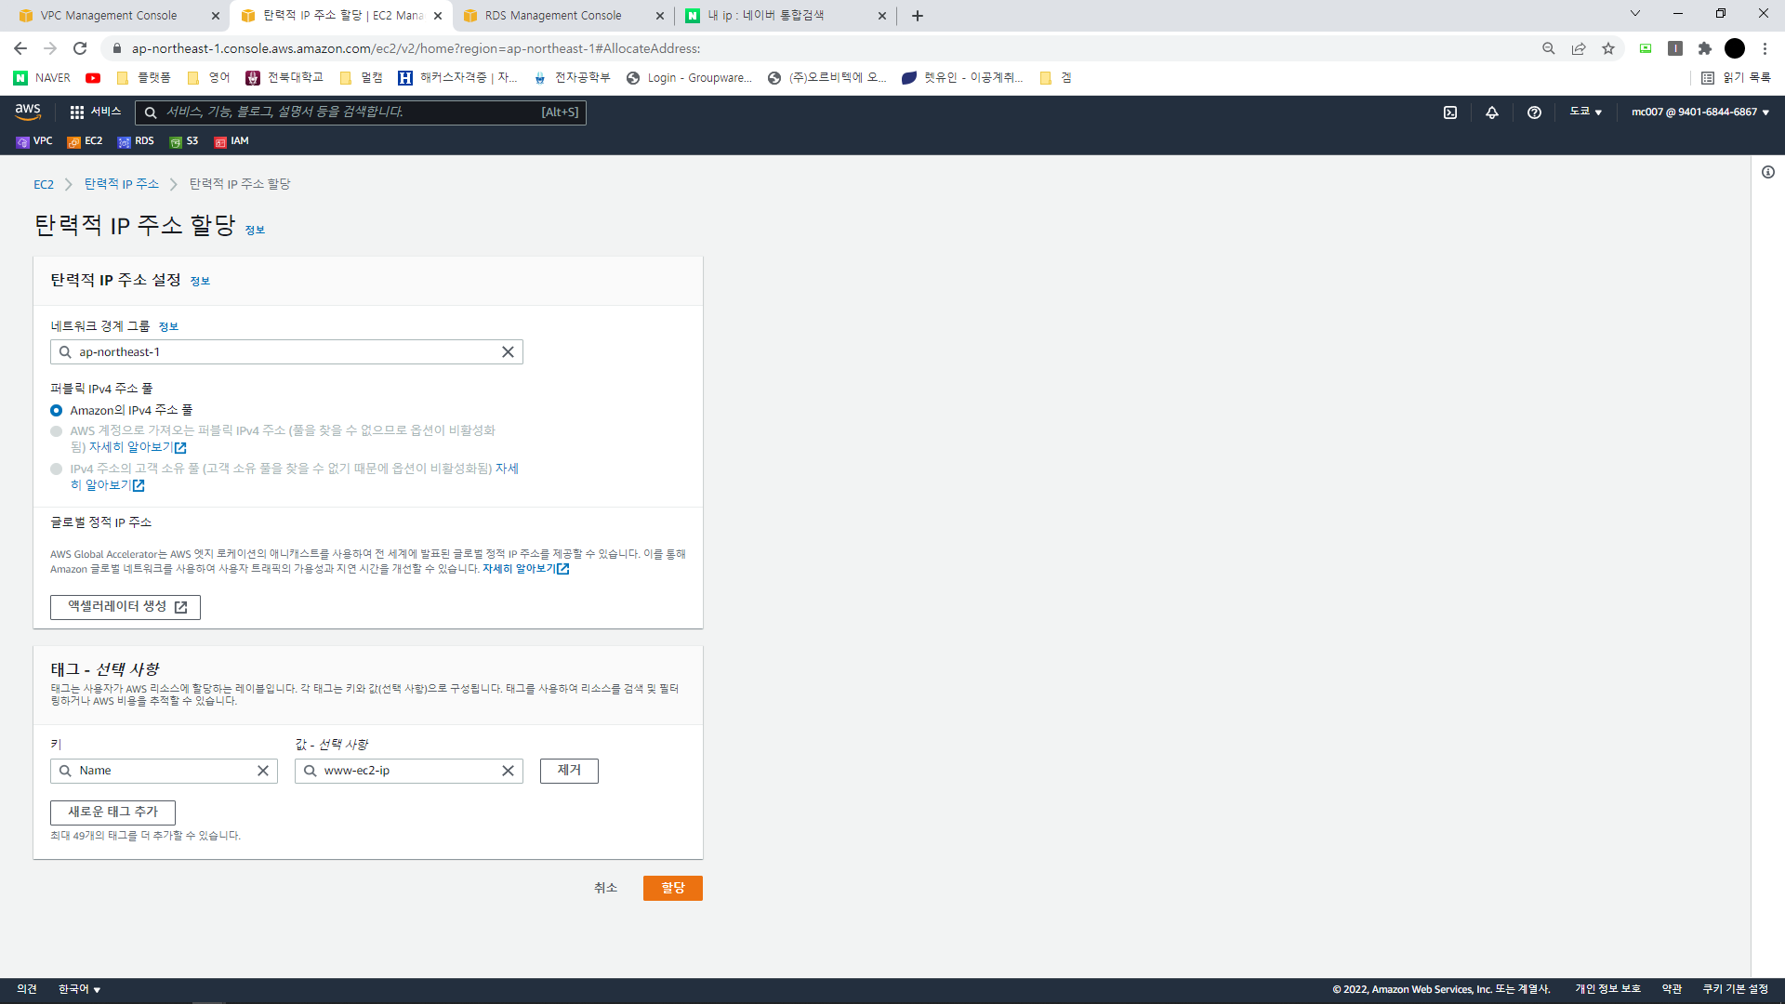

태그 설정 후 할당

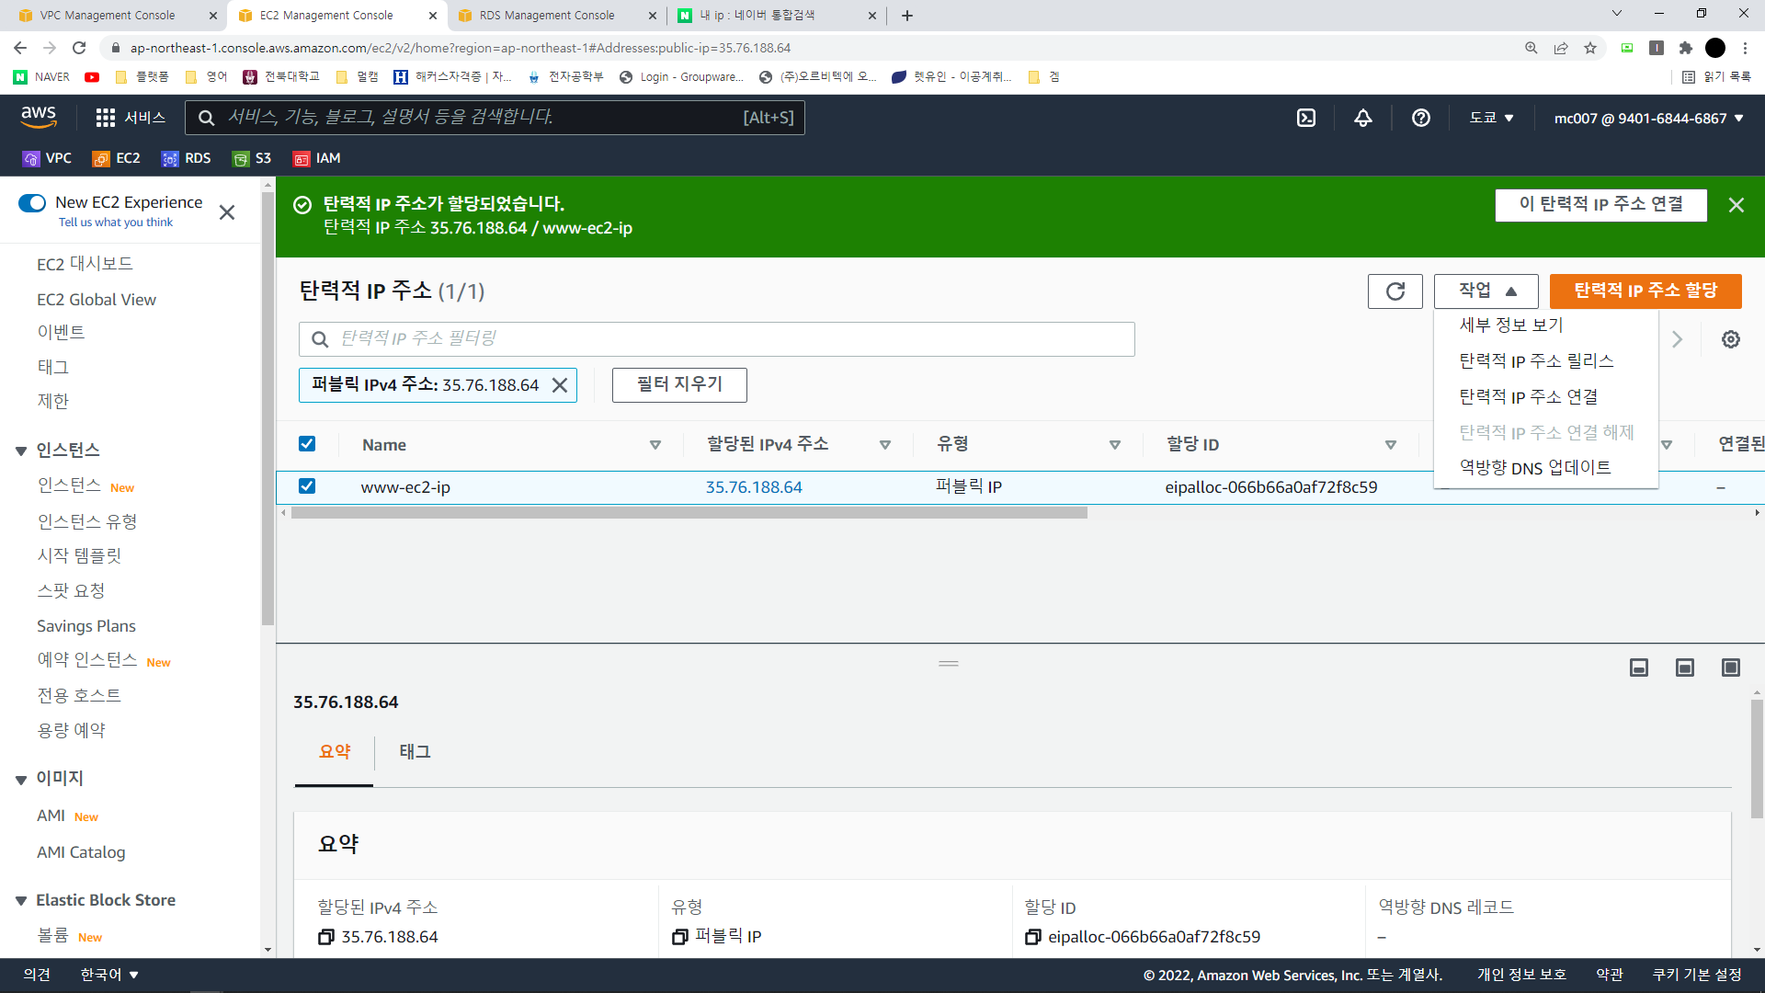

탄력적 ip 주소 연결 클릭

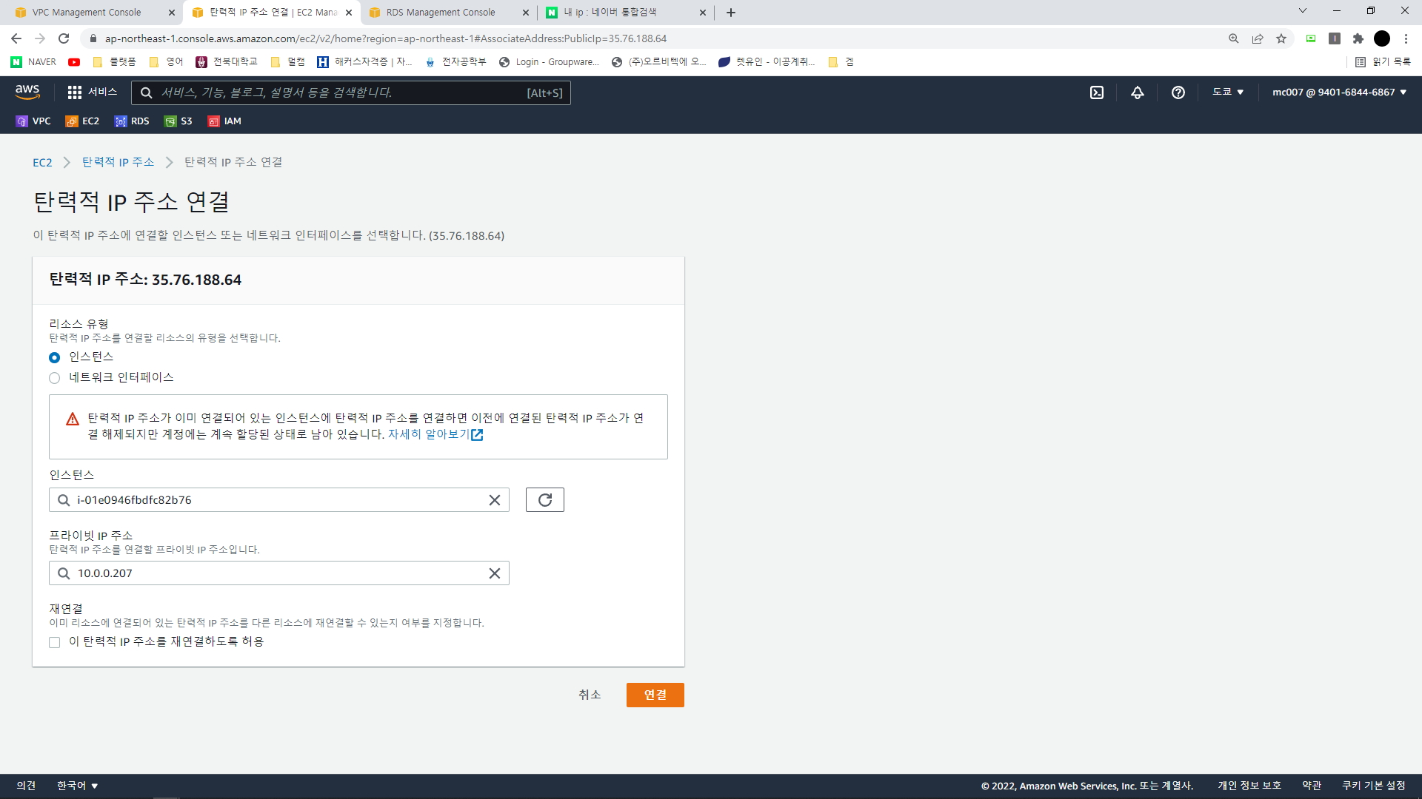

www-ec2에 주소 연결

(프리아빗 주소 할당 받음)

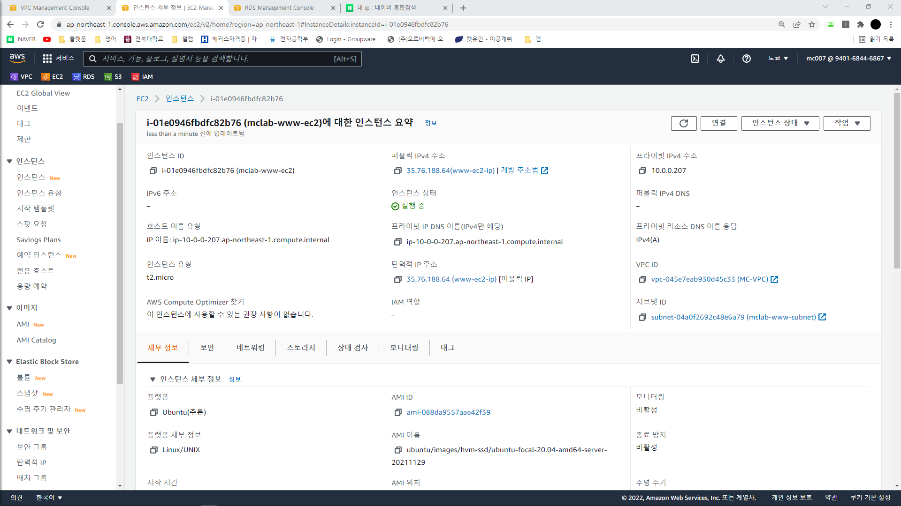

Ip를 할당 받은 모습 – Nginx설치를 위해 연결 클릭

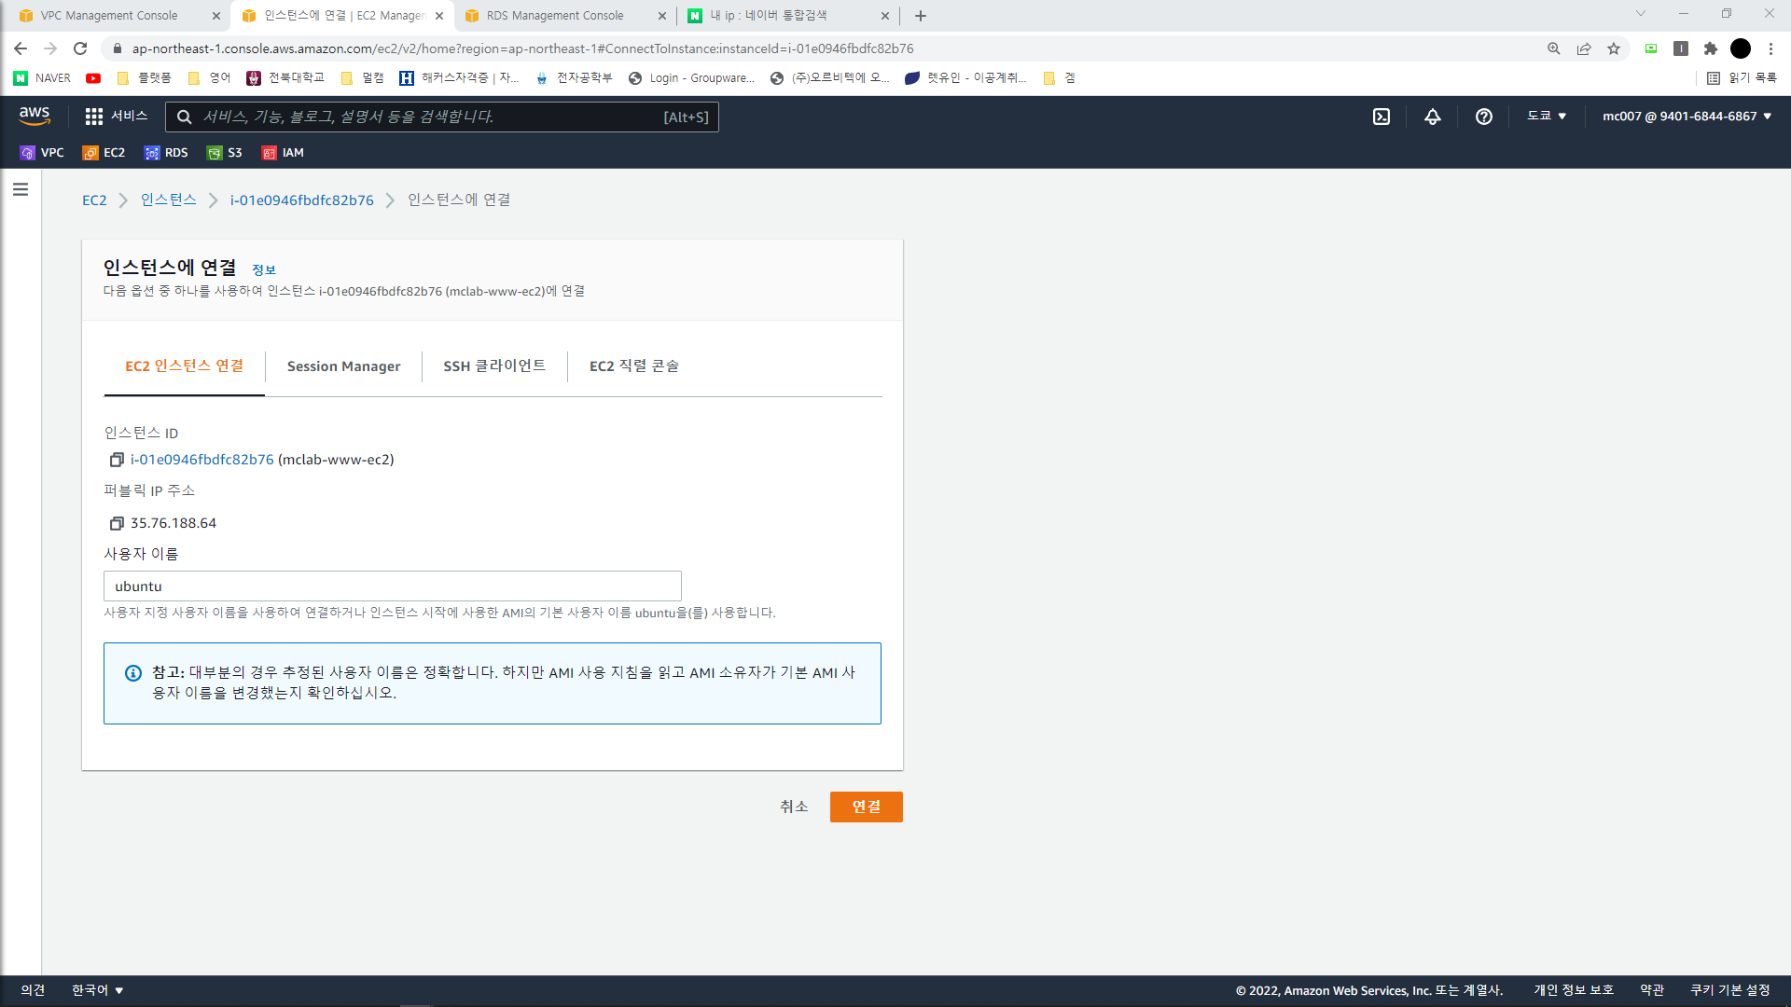

Putty 접속을 위해 사용자 이름 및 퍼블릭ip 확인

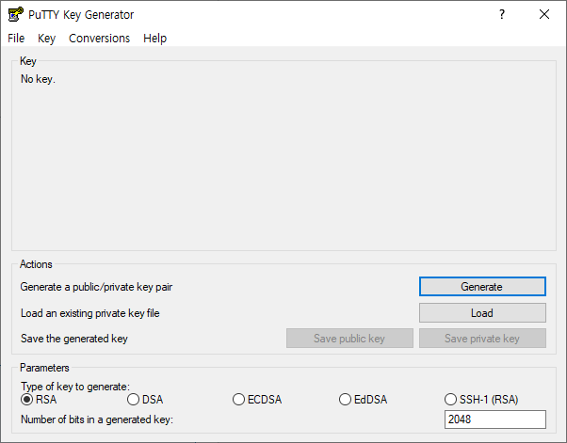

Putty.gem을 이용해 pem파일을 ppk로 변경 - load클릭

Putty를 사용하기 위해선 ppk 형식이 필요하다

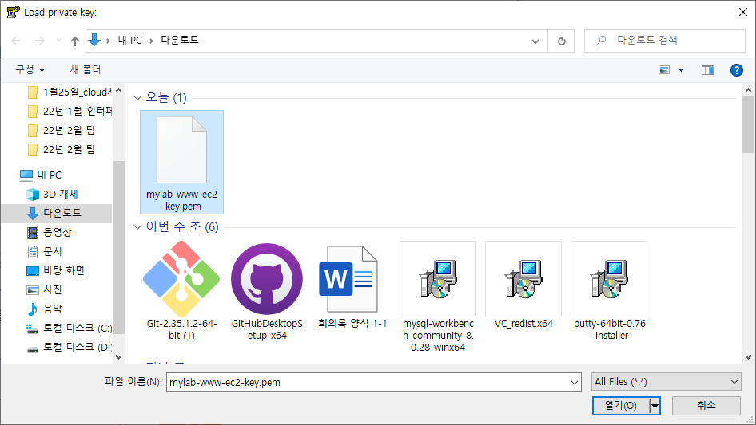

Key를 찾아 선택 후 열기

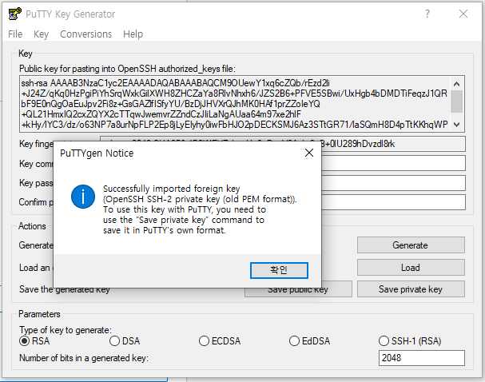

확인

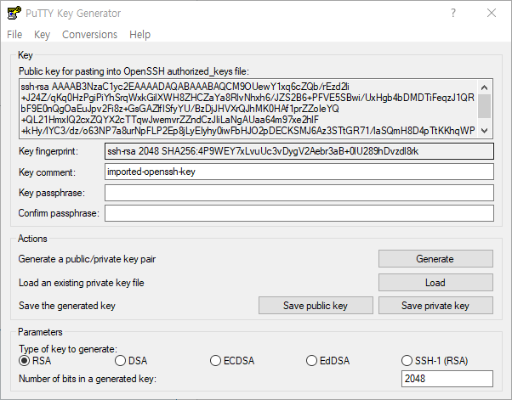

Load 된 pem형식 키 모습 – Save private key 클릭

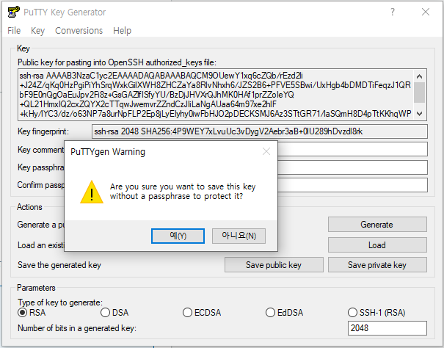

예 클릭

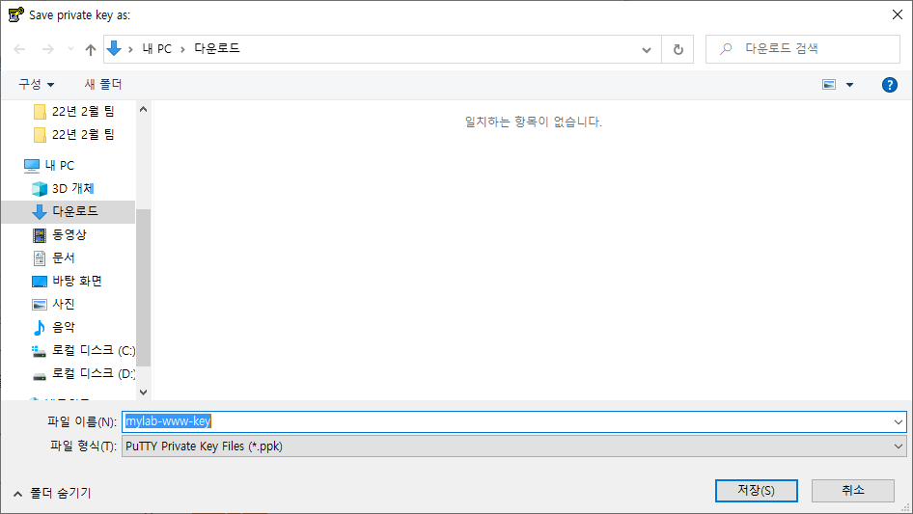

파일 이름 입력 후 저장

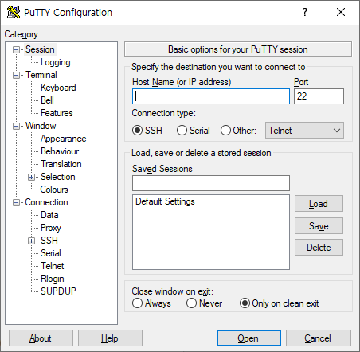

PuTTY 실행

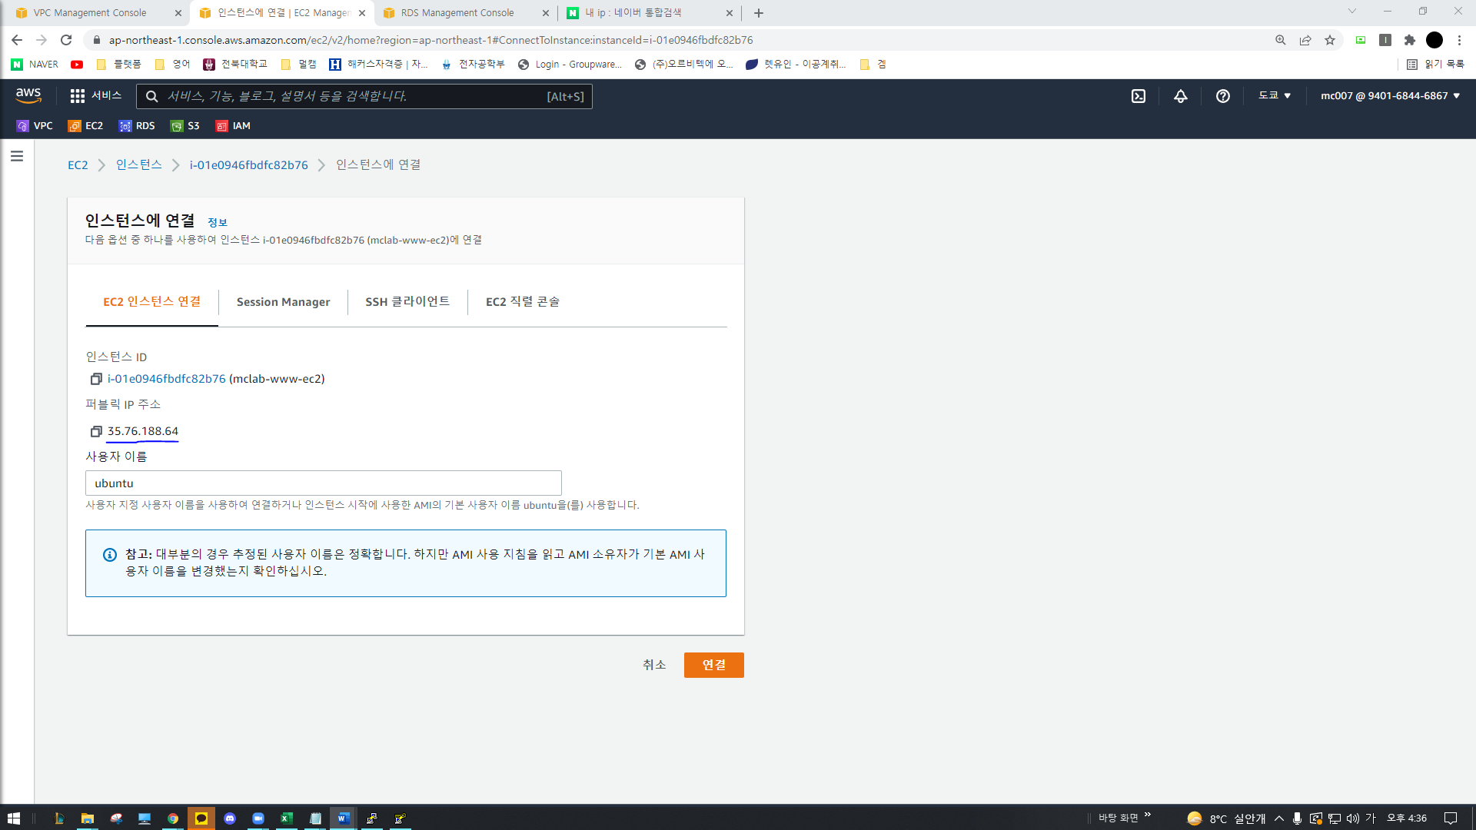

퍼블릭 IP주소 복사

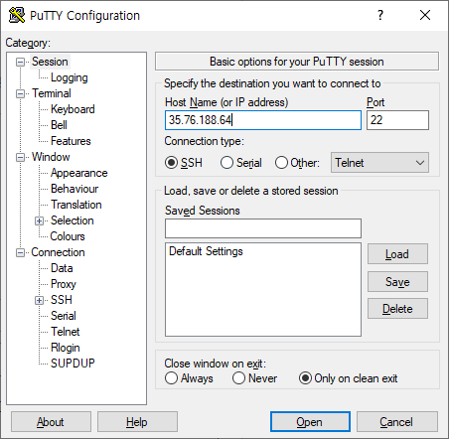

Host Name에 퍼블릭 IP주소 입력

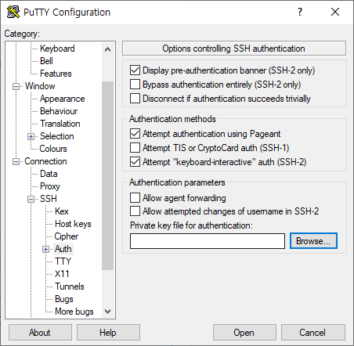

SSH- Auth 로 가서 Browse클릭

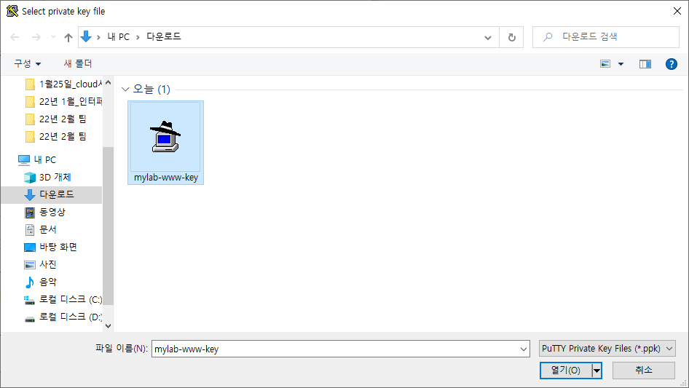

변환한 키 열기

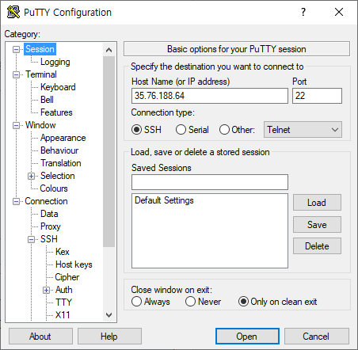

Open 클릭

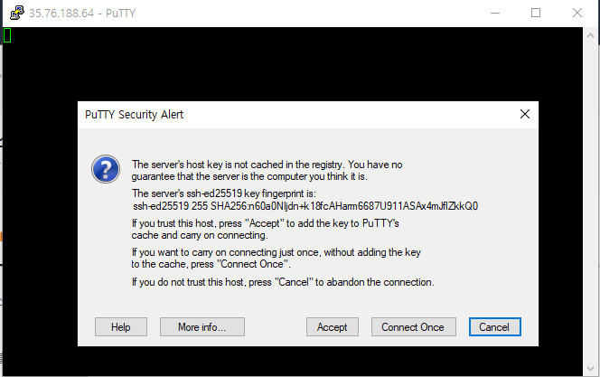

Accept 클릭

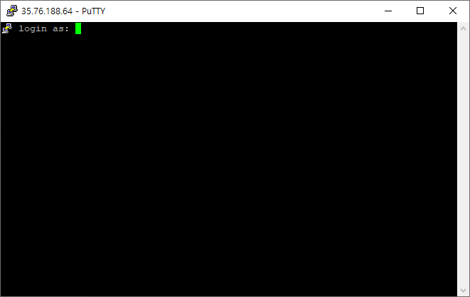

실행 화면

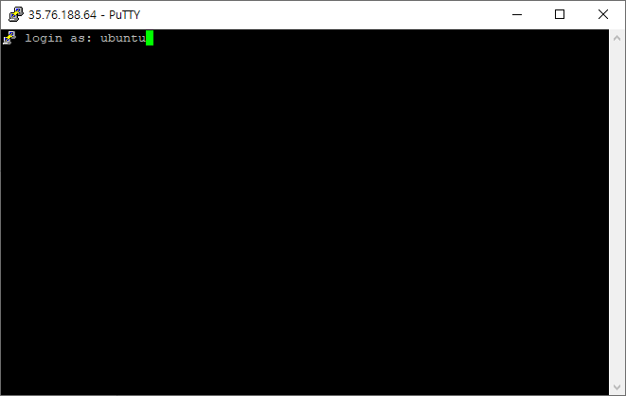

사용자 이름인 ubuntu입력

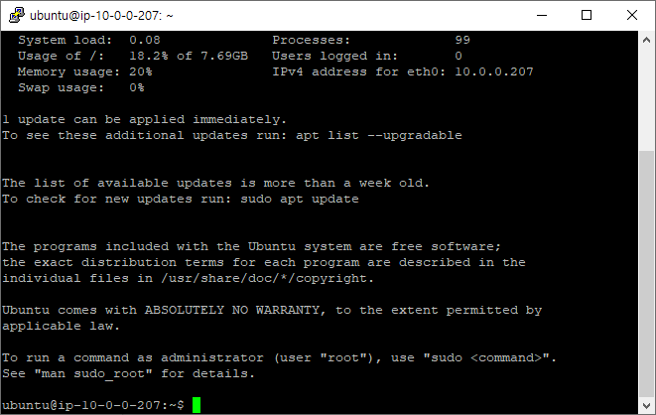

해당 ip로 들어가진 모습

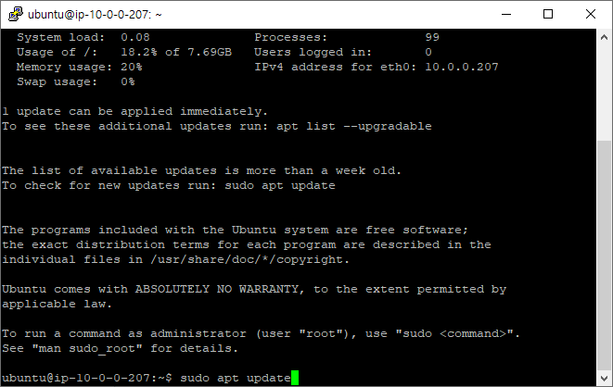

Sudo apt update 입력 후 엔터

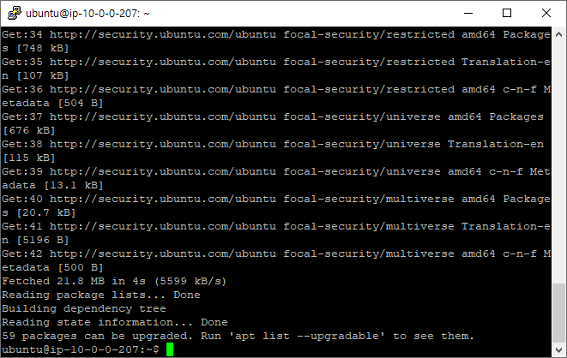

업데이트 완료

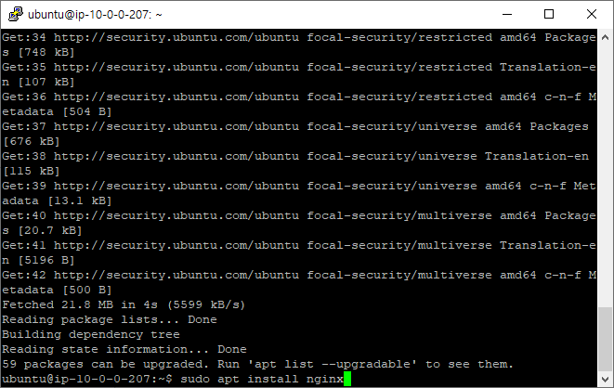

Sudo apt install nginx 입력 후 엔터

(Nginx 설치)

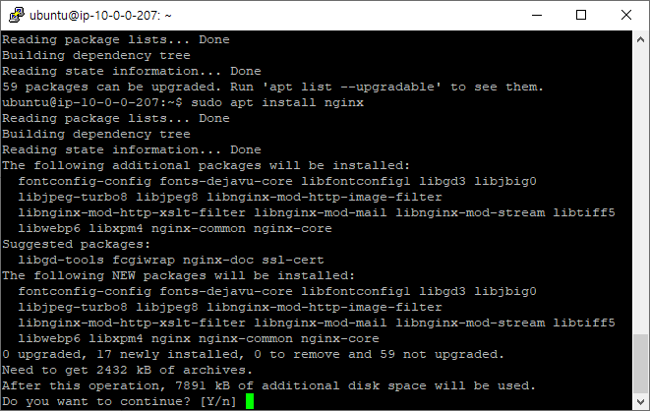

Y로 설치 진행

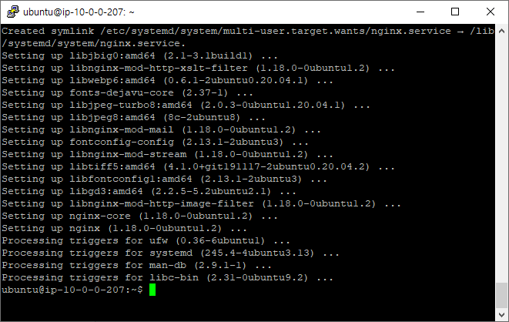

설치 완료 모습

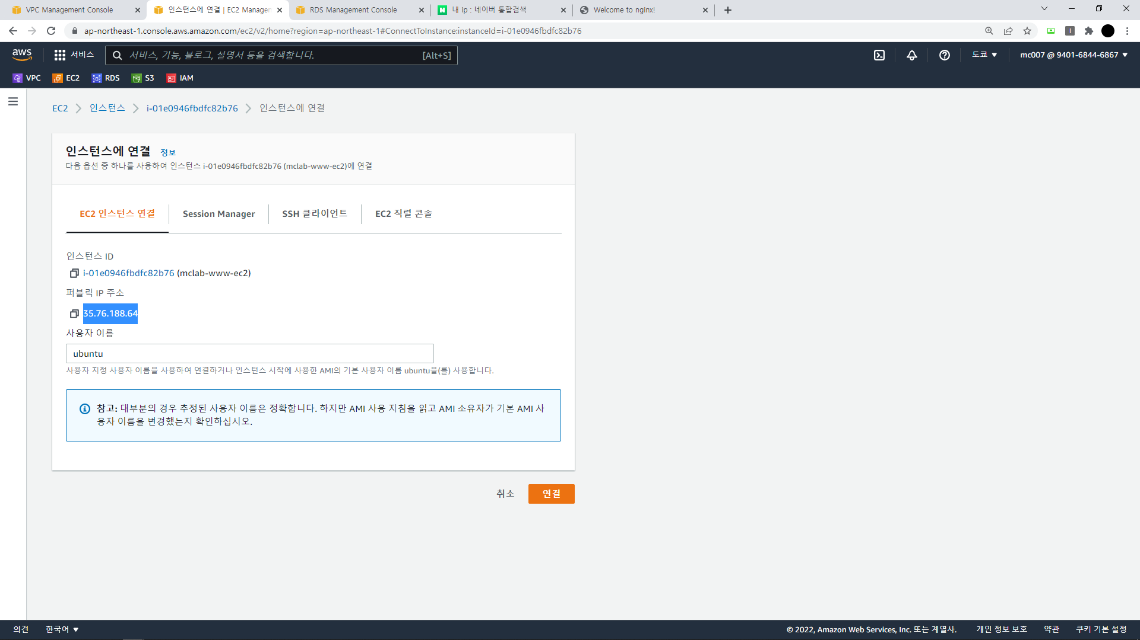

테스트를 위한 주소 입력

퍼블릭 ip 복사 – 인터넷 주소창 입력

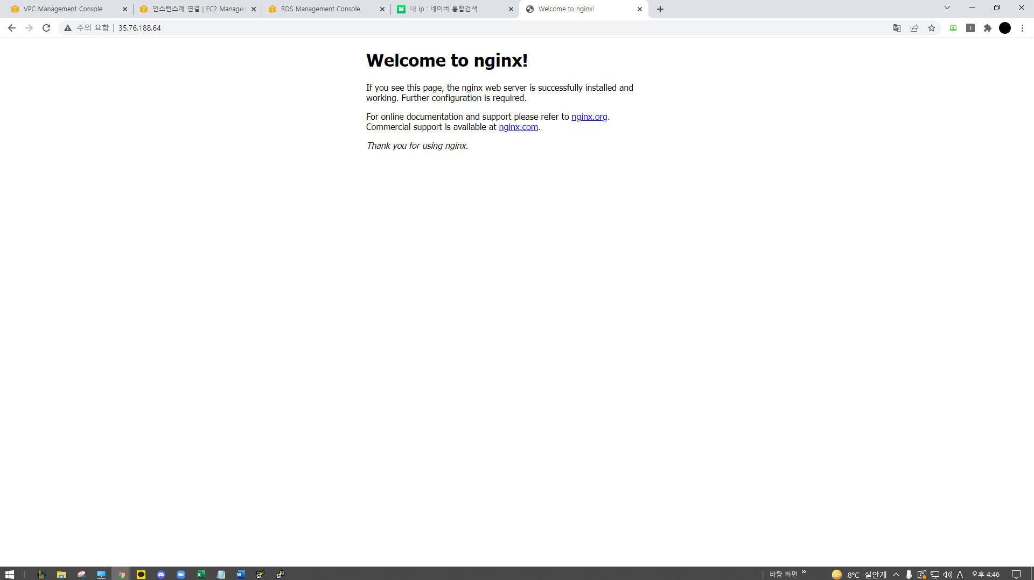

Nginx화면 출력

# **RDS**

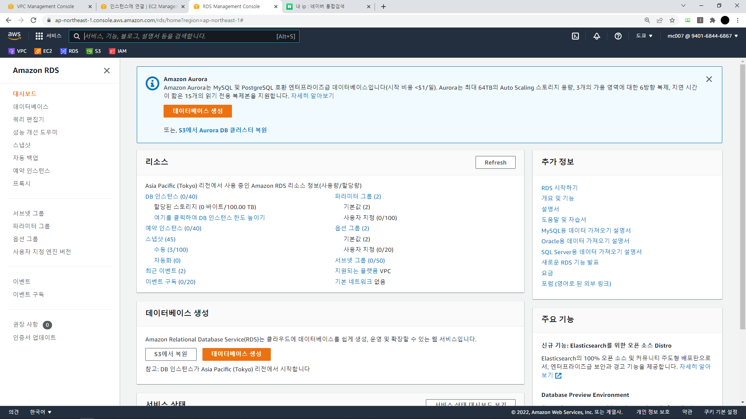

RDS 이동

DB를 만들기 위해서 서브넷 그룹을 먼저 생성해야 함

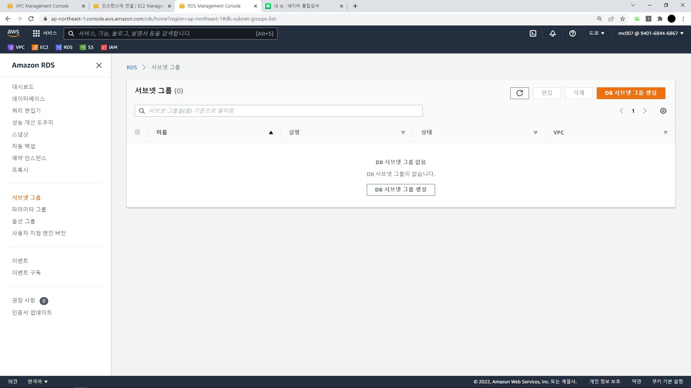

DB 서브넷 그룹 생성

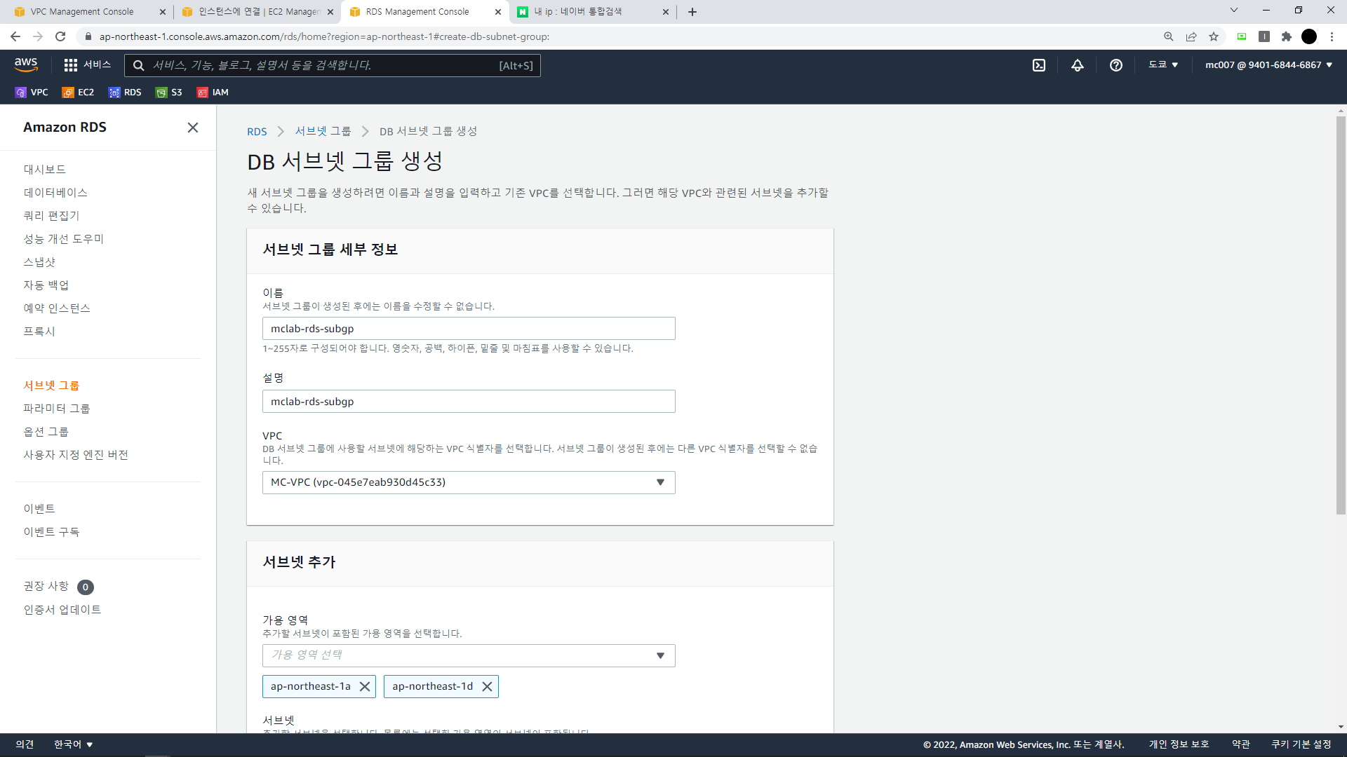

이름 설정 및 RDS 서브넷이 있는 가용영역 선택

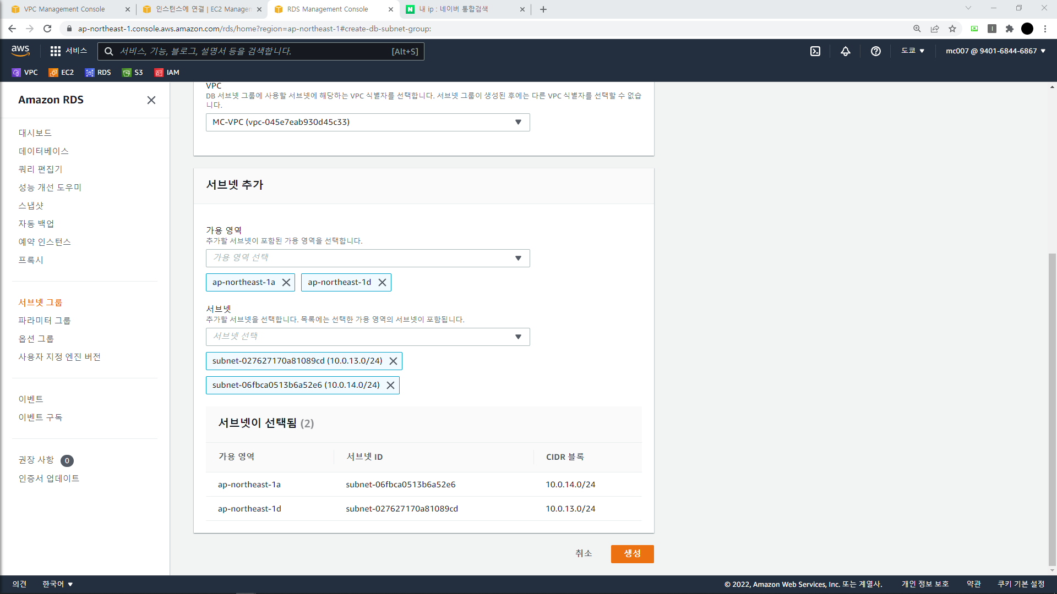

RDS 서브넷 추가 후 생성

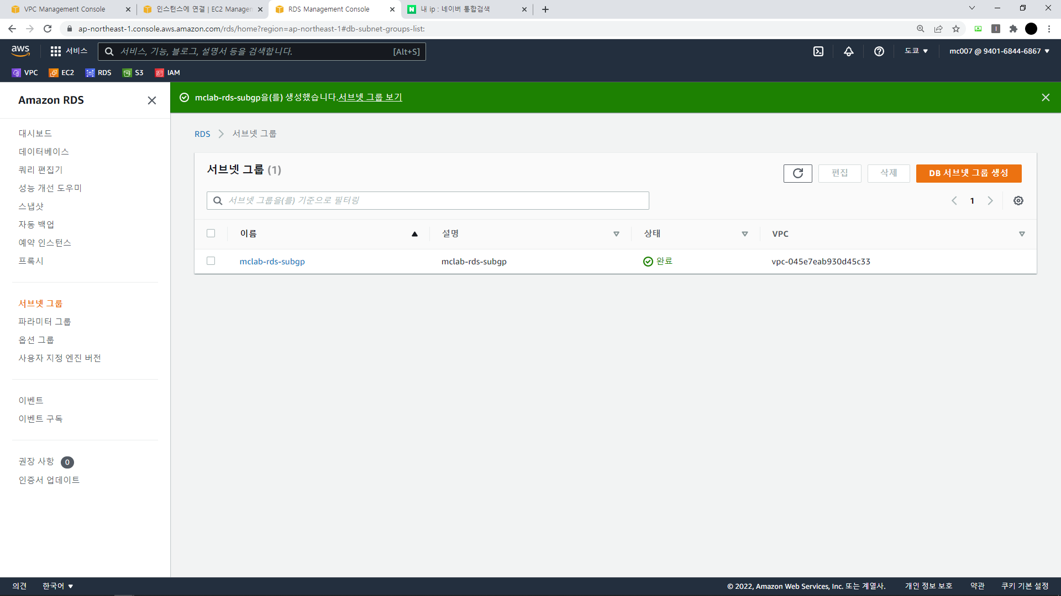

서브넷 그룹 생성

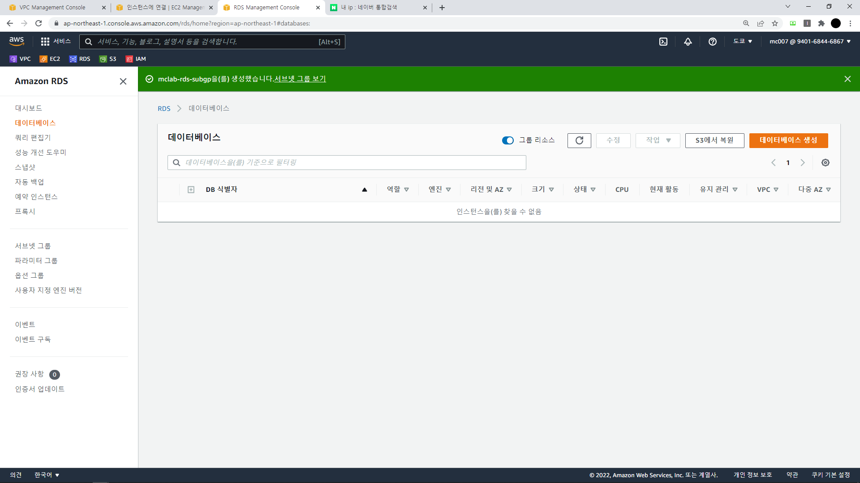

데이터베이스로 이동 – 데이터페이스 생성 클릭

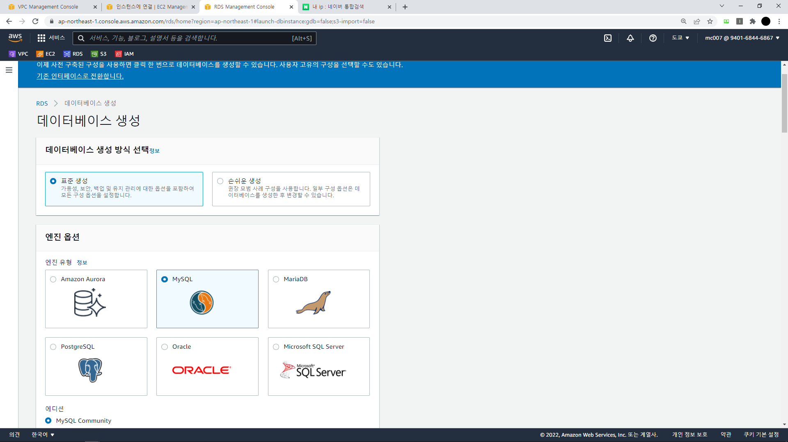

MySQL 선택

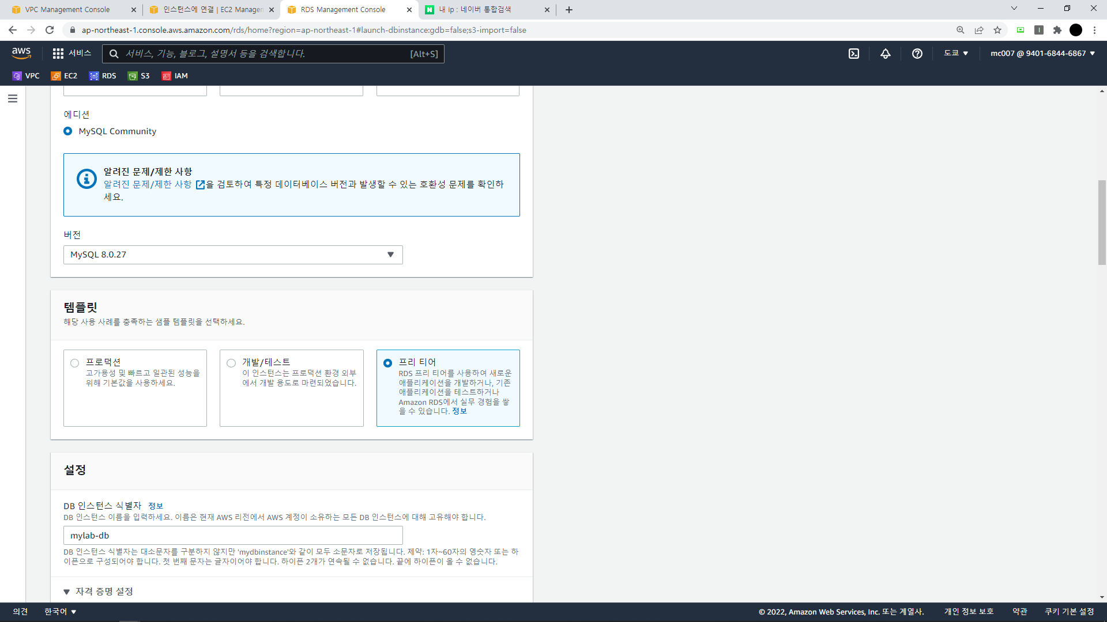

버전 8.0 – 프리티어 – 식별자 이름 생서

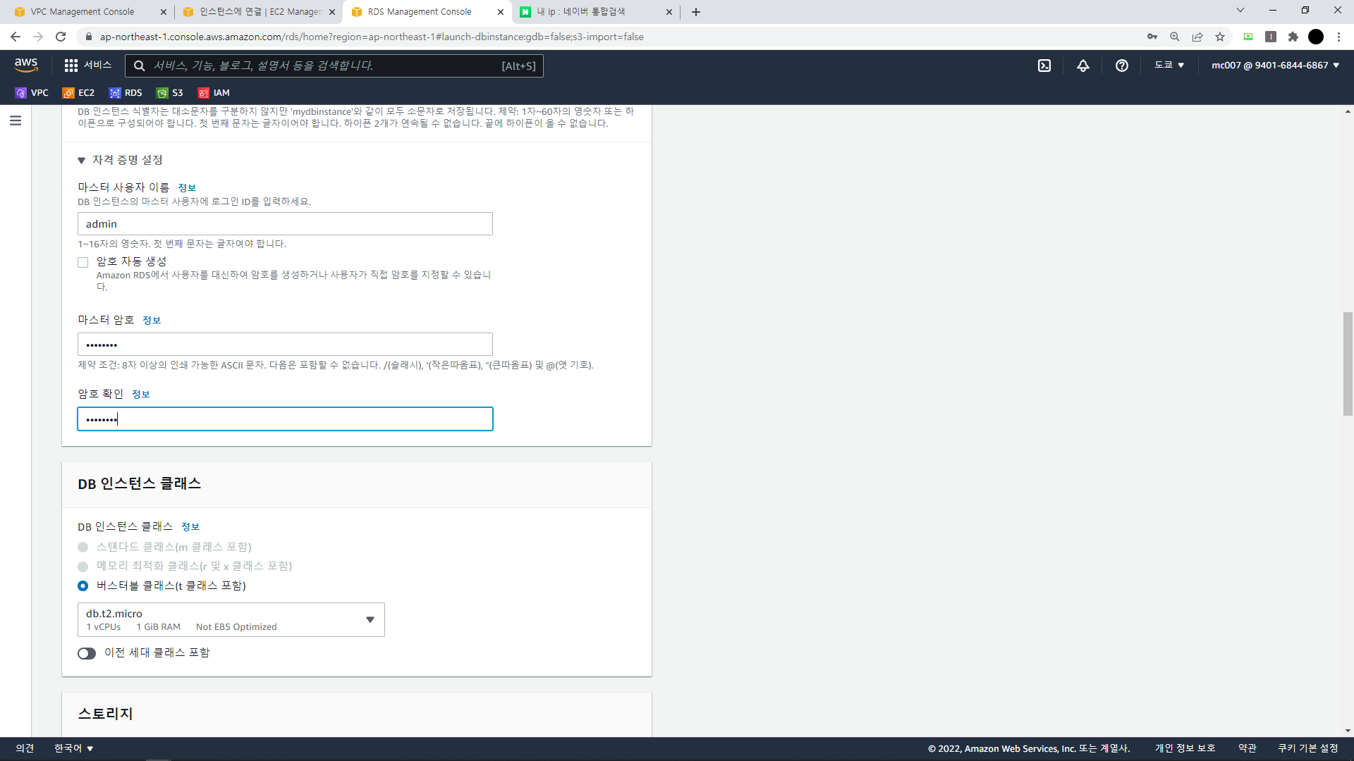

사용자 이름 및 암호 설정

(My SQL과 연결할 때 쓰임)

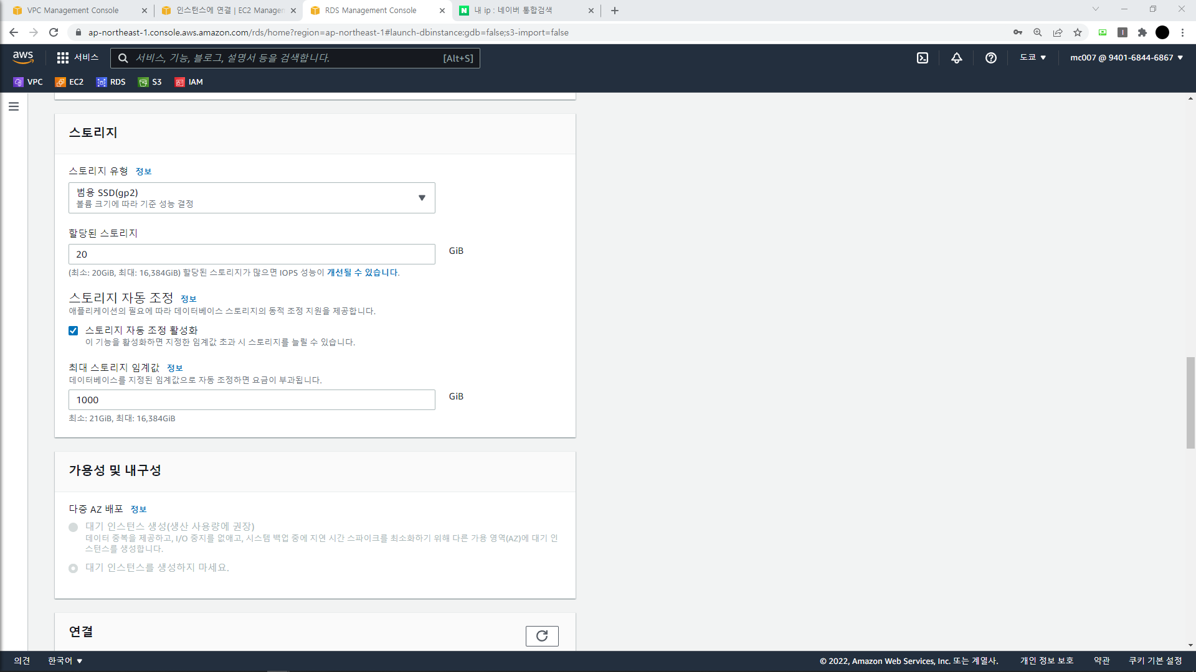

기본 값 그대로 설정

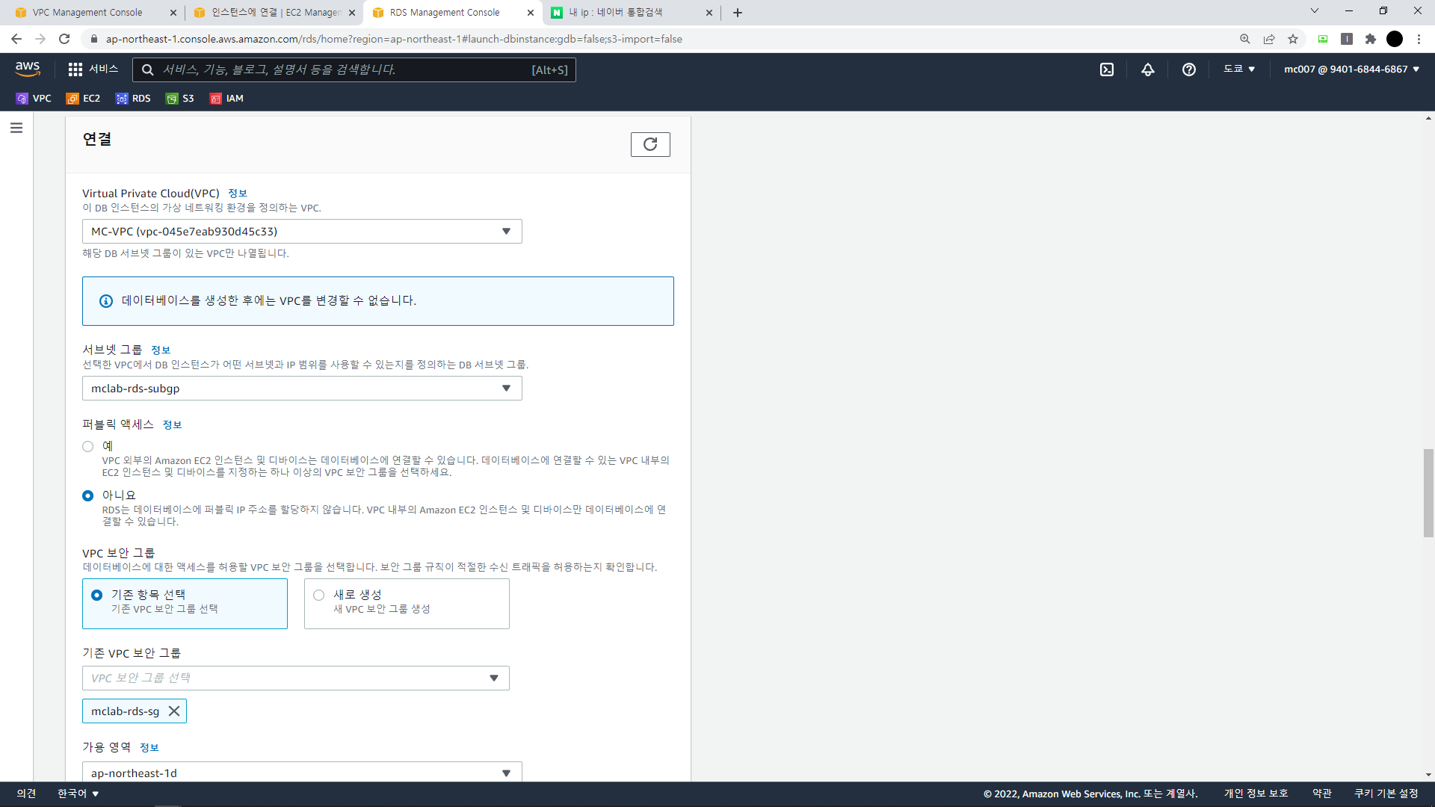

생성한 서브넷 그룹 선택

퍼블릭 액세스 아니요

(www-ec2를 이용해 인터넷 접속하기 위해서)

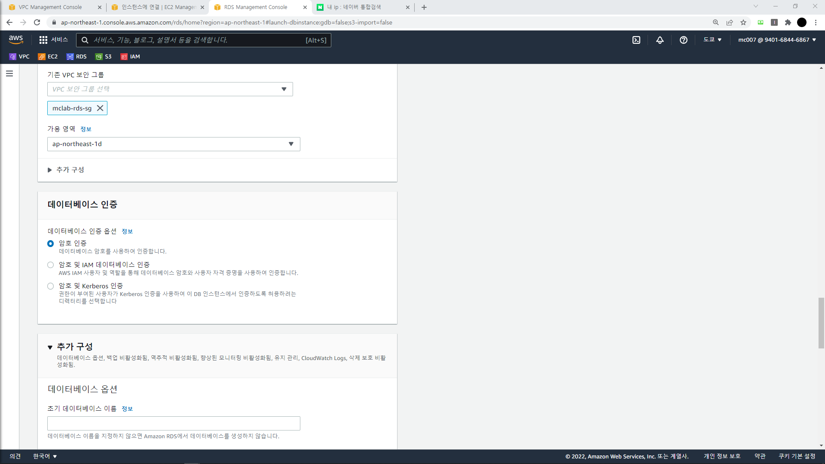

첫 번째로 인터넷 연결할 rds가 있는 가용영역으로 설정

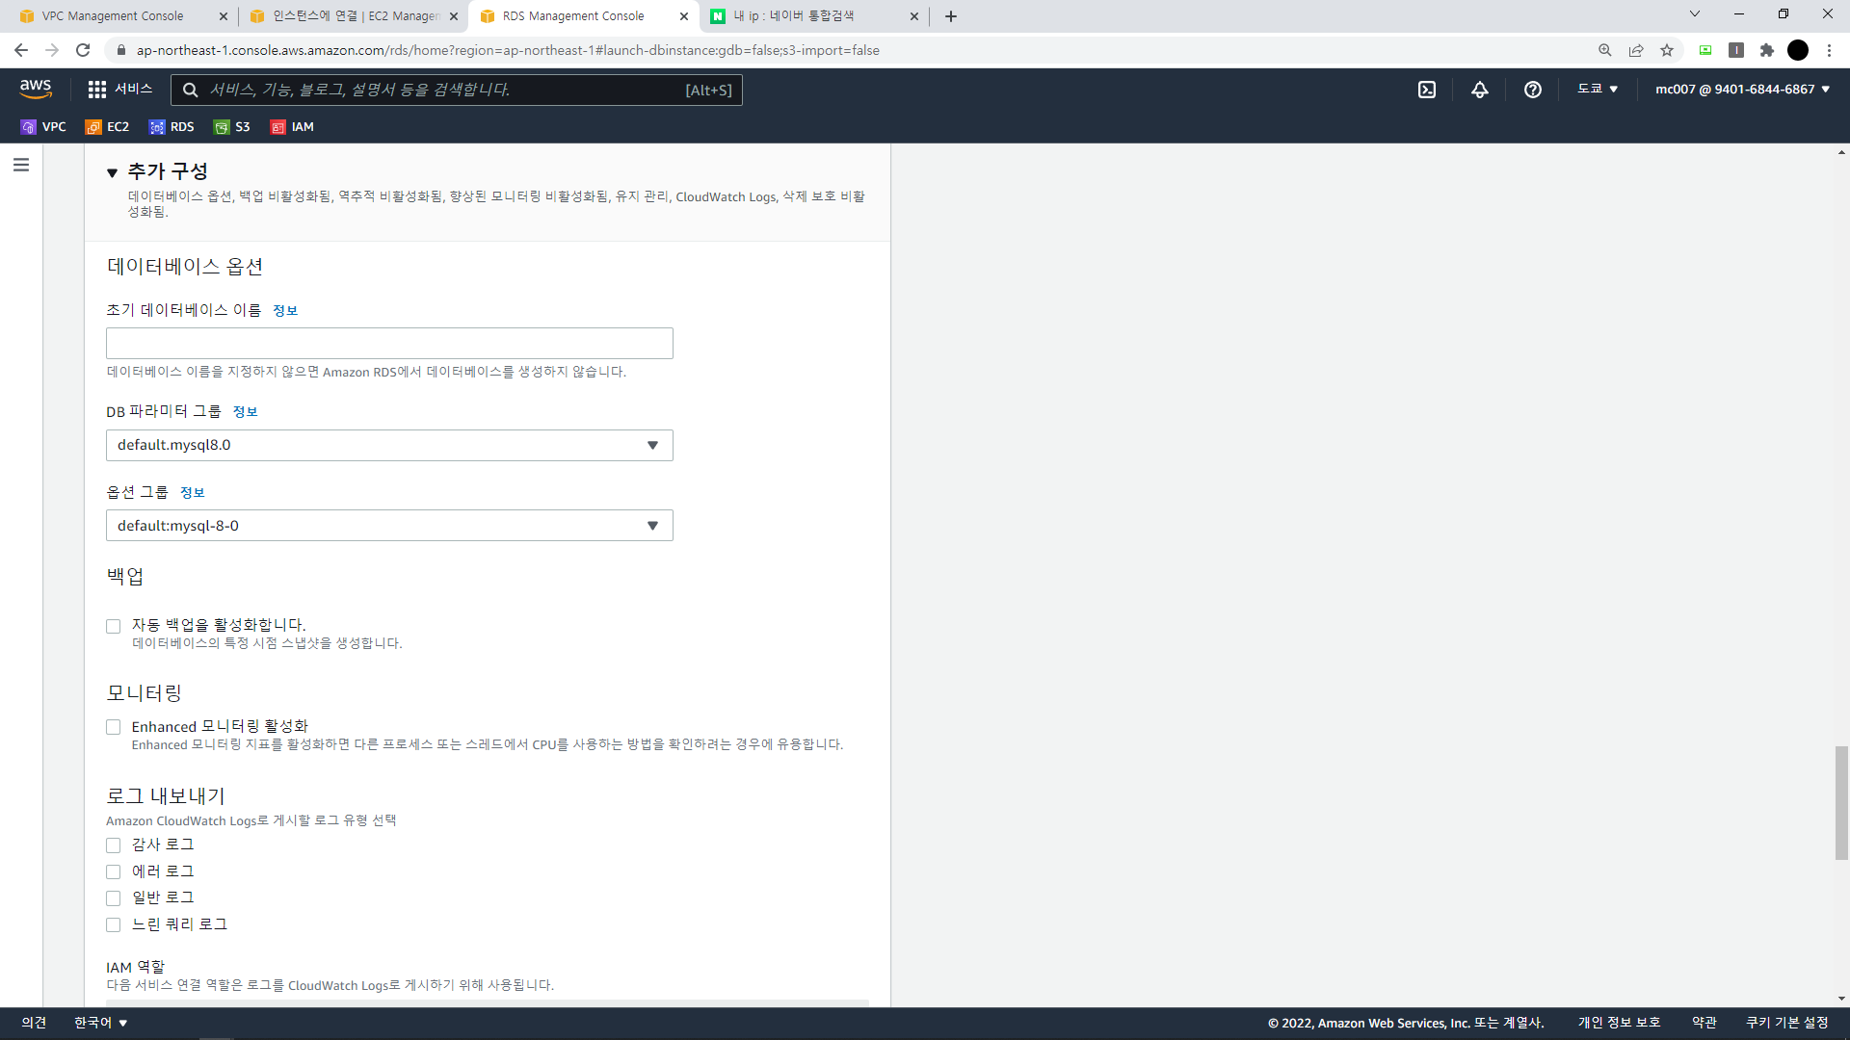

백업 X 설정

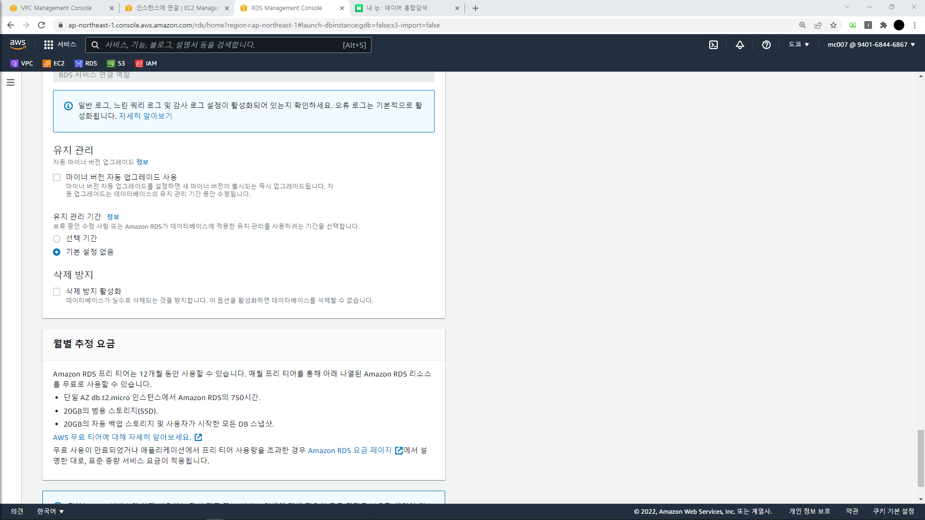

유지관리 X 설정 후 데이터 베이스 생성

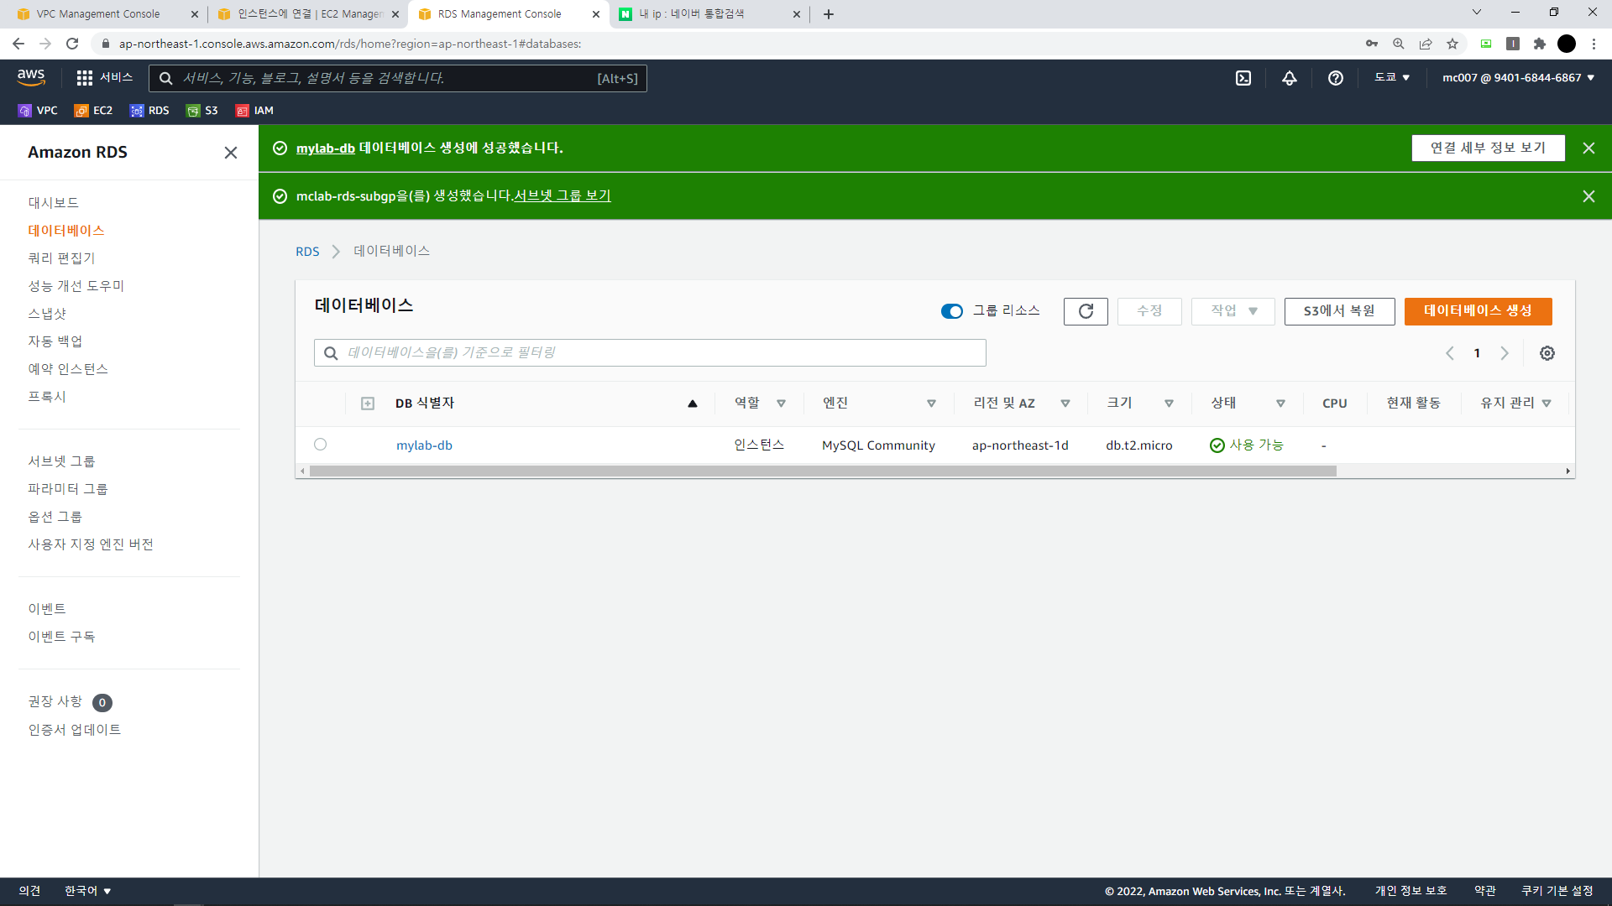

생성된 DB

# **MySQL**

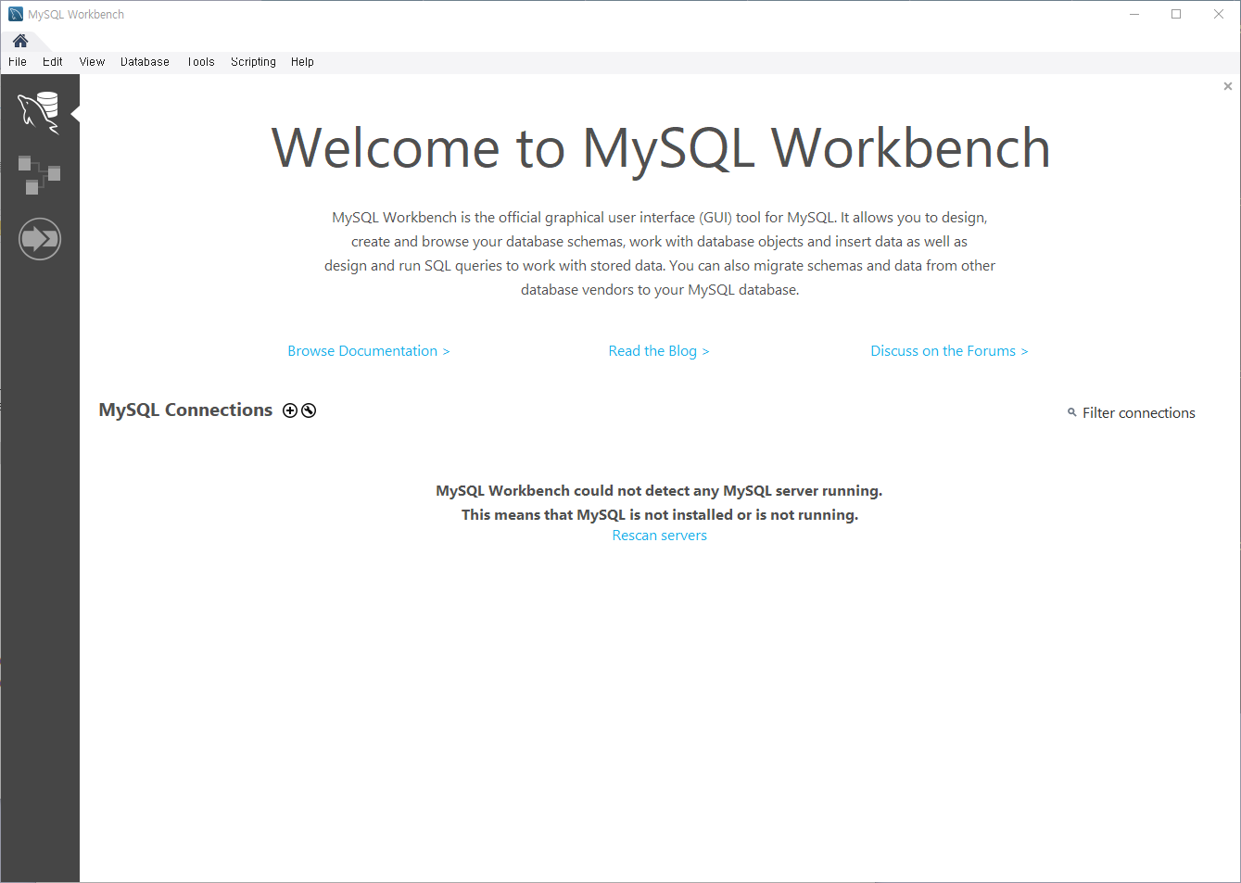

MySQL 실행 – MySQL Connections 옆 + 클릭

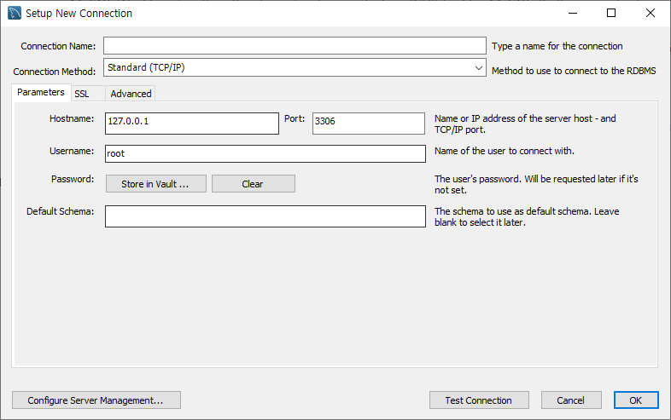

connection name 입력, connection Method : standard tcp/ip over ssh 로 변경

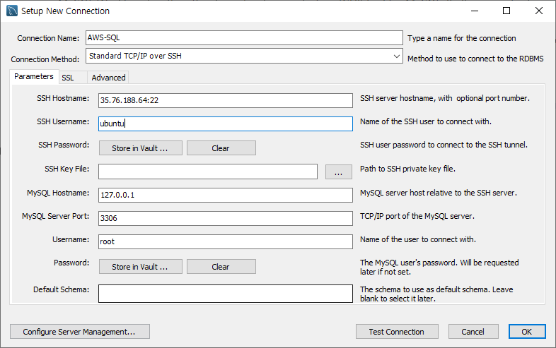

연결할 ip입력 (뒤에 꼭 :22 붙이기), 연결할 서버 Username : ubuntu 입력

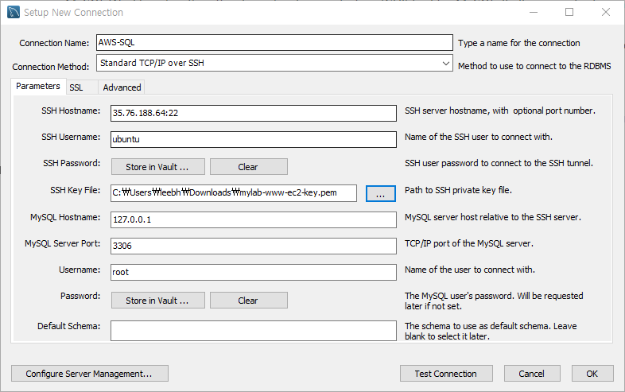

아까 받았던 key.pem 받아오기

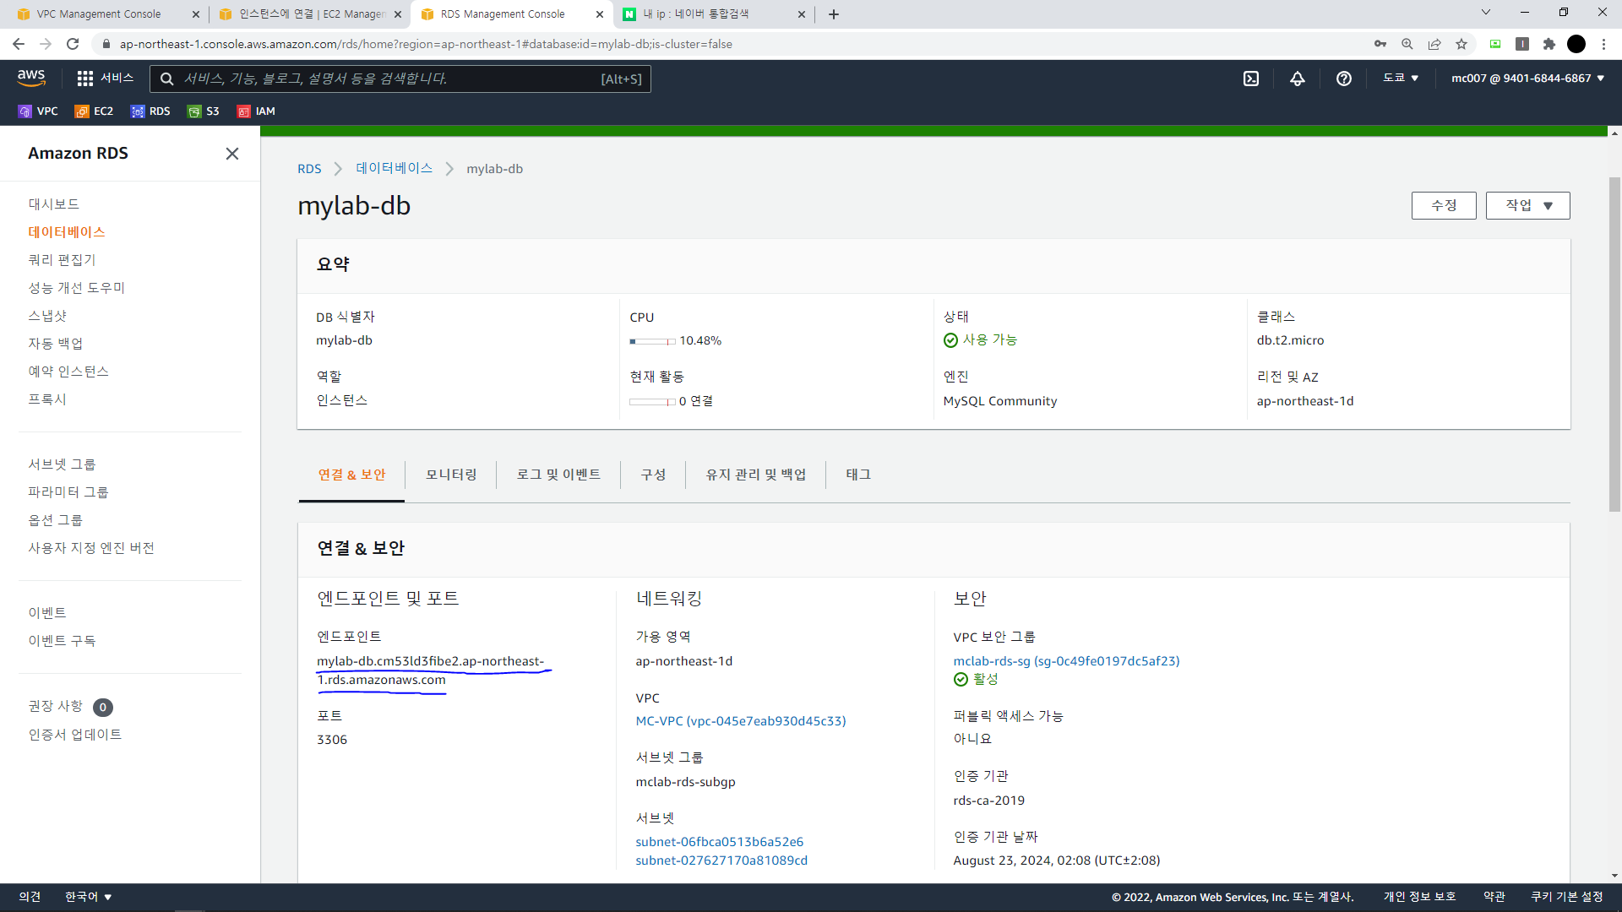

엔드포인트 복사 후 MySQL Hostname에 입력

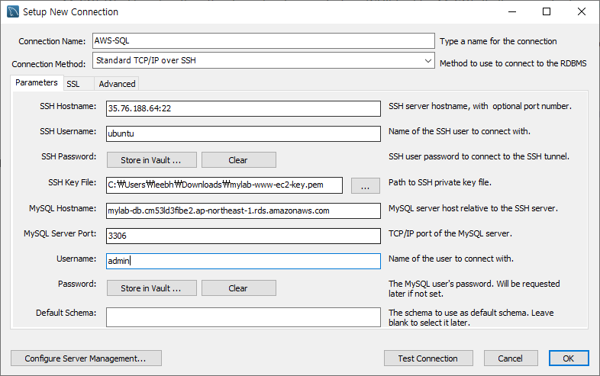

DB 만들 때 사용한 Username 입력 후

Password 입력을 위해 Store in Vault… 클릭

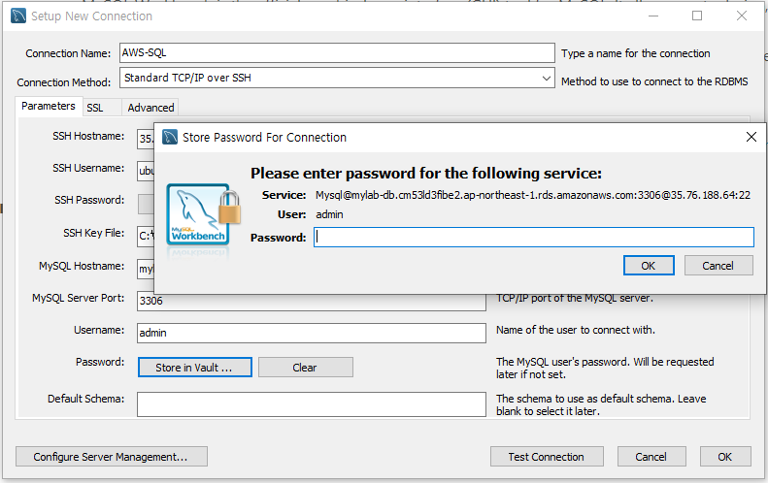

DB만들 때 입력한 Password입력후 OK 클릭

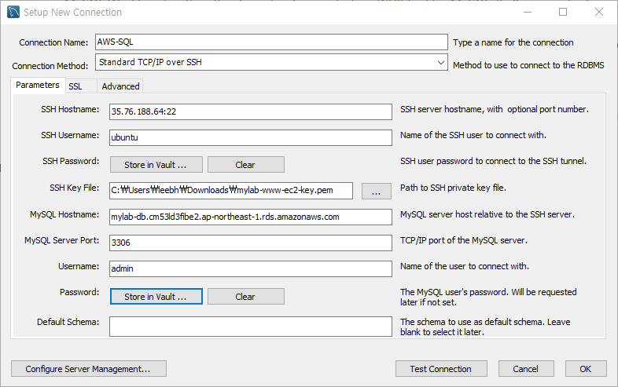

Test Connection 클릭

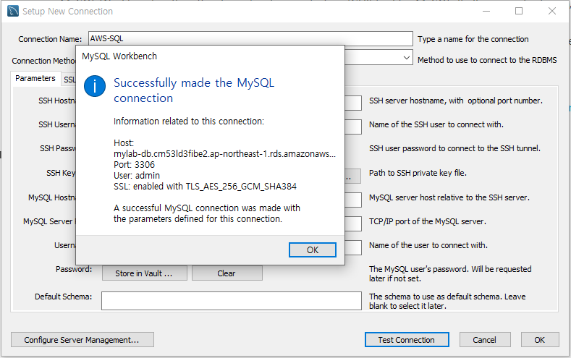

Test 확인 완료 – OK 클릭

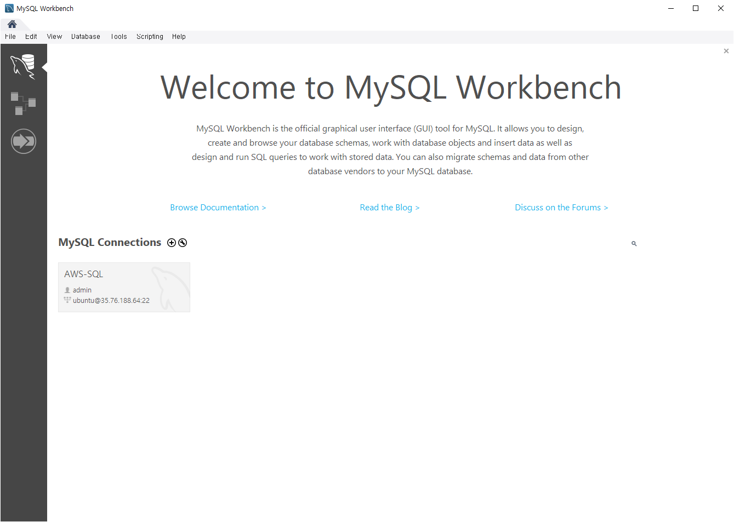

생성된 SQL

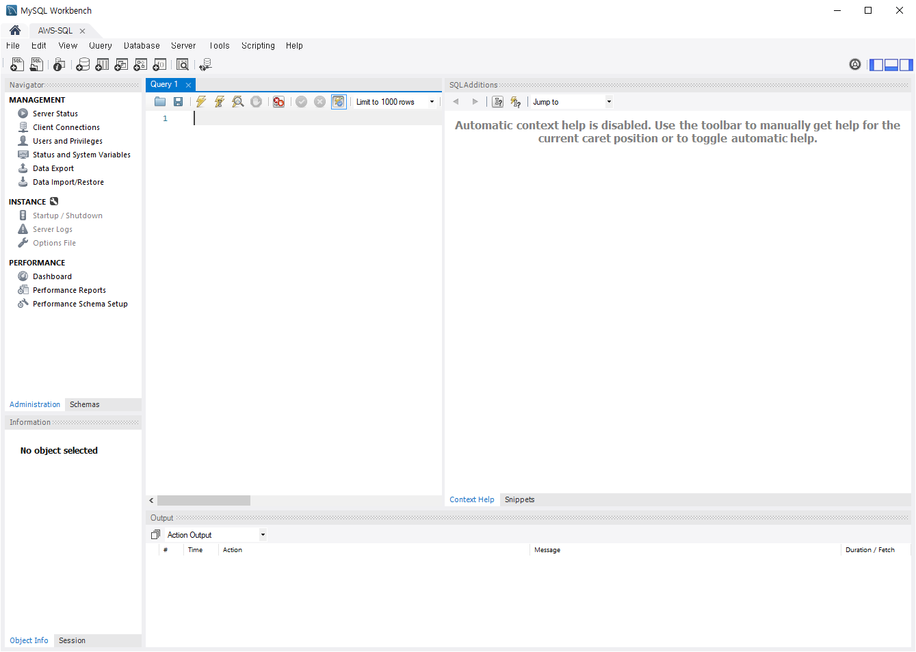

생성된 SQL